ระบบจับคู่อุปกรณ์เกมมิ่ง

(Gaming Gear Matcher)

นายชาคริต พิมพ์สระเกษ

โครงงานนี้เป็นส่วนหนึ่งของการศึกษา
หลักสูตรวิทยาศาสตรบัณฑิต สาขาวิชาวิทยาการข้อมูลและนวัตกรรมซอฟต์แวร์
ภาควิชาคณิตศาสตร์ สถิติ และคอมพิวเตอร์ คณะวิทยาศาสตร์
มหาวิทยาลัยอุบลราชธานี
ปีการศึกษา 2567
ลิขสิทธิ์ของมหาวิทยาลัยอุบลราชธานี
โครงงาน : ระบบจับคู่อุปกรณ์เกมมิ่ง
Gaming Gear Matcher
โดย : นายชาคริต พิมพ์สระเกษ
อาจารย์ที่ปรึกษา : อาจารย์วาโย ปุยะติ
ระดับการศึกษา : วิทยาศาสตรบัณฑิต สาขาวิชาวิทยาการข้อมูลและนวัตกรรม
ซอฟต์แวร์
ปีการศึกษา : 2567

ได้รับการพิจารณาให้เป็นส่วนหนึ่งของการศึกษา
ตามหลักสูตรวิทยาศาสตรบัณฑิต สาขาวิชาวิทยาการข้อมูลและนวัตกรรมซอฟต์แวร์
คณะกรรมการสอบประเมินความรู้โครงงานของคอมพิวเตอร์

…………………………………………………………. อาจารย์ที่ปรึกษา
( วาโย ปุยะติ )

……………………………………………………………………. กรรมการ
( ชื่อกรรมการ)

……………………………………………………………………. กรรมการ
( ชื่อกรรมการ )

…………………………………………………………. หัวหน้าภาควิชา
( รศ.ชาญชัย ศุภอรรถกร )

วันที่ ………../……………./…………….

กิตติกรรมประกาศ
โครงงานระบบจับคู่อุปกรณ์เกมมิ่ง (Gaming Gear Matcher) นี้สำเร็จลุล่วงได้ด้วยดี เนื่องจากได้รับการสนับสนุนและคำแนะนำอย่างดียิ่งจาก อาจารย์วาโย ปุยะติ อาจารย์ที่ปรึกษาโครงงาน ที่กรุณาให้คำปรึกษา แนะนำแนวทางในการแก้ไขปัญหา และตรวจสอบความถูกต้องของเนื้อหาตลอดระยะเวลาการดำเนินงาน
ขอขอบคุณคณาจารย์ประจำสาขาวิชาวิทยาการข้อมูลและนวัตกรรมซอฟต์แวร์ คณะวิทยาศาสตร์ มหาวิทยาลัยอุบลราชธานี ที่ได้ประสิทธิ์ประสาทวิชาความรู้ ซึ่งเป็นพื้นฐานสำคัญในการพัฒนาโครงงานนี้ ขอขอบคุณเพื่อนร่วมรุ่นที่คอยให้กำลังใจและแลกเปลี่ยนความรู้ทำให้โครงงานนี้สำเร็จด้วยดี
นายชาคริต พิมพ์สระเกษ
12 กุมภาพันธ์ 2569

โครงงาน : ระบบจับคู่อุปกรณ์เกมมิ่ง
Gaming Gear Matcher
โดย : นายชาคริต พิมพ์สระเกษ
อาจารย์ที่ปรึกษา : อาจารย์วาโย ปุยะติ
ระดับการศึกษา : วิทยาศาสตรบัณฑิต สาขาวิชาวิทยาการข้อมูลและนวัตกรรม
ซอฟต์แวร์
ปีการศึกษา : 2567

บทคัดย่อ
ในปัจจุบัน อุปกรณ์เกมมิ่ง (Gaming Gear) มีความหลากหลายทั้งในด้านคุณสมบัติและราคา ทำให้ผู้ใช้งานประสบปัญหาในการเลือกซื้ออุปกรณ์ให้เหมาะสมกับสรีระและรูปแบบการเล่นของตนเอง โครงงานนี้จึงมีวัตถุประสงค์เพื่อพัฒนาเว็บแอปพลิเคชันระบบจับคู่อุปกรณ์เกมมิ่ง (Gaming Gear Matcher) เพื่อช่วยแนะนำชุดอุปกรณ์ที่เหมาะสมที่สุดให้แก่ผู้ใช้งาน
ระบบถูกพัฒนาขึ้นในรูปแบบเว็บแอปพลิเคชัน โดยใช้ภาษา Python ร่วมกับ Django Web Framework ในส่วนของ Back-end และใช้ HTML5, CSS3, JavaScript ร่วมกับ Bootstrap 5 ในส่วนของ Front-end ระบบฐานข้อมูลใช้ PostgreSQL โดยมีฟีเจอร์หลักคือ (1) ระบบแนะนำแบบผสมผสาน (Hybrid Recommender) ที่วิเคราะห์รูปแบบการเล่นผ่านการตอบคำถาม (Quiz) และนำมาจัดเซ็ตอุปกรณ์เบื้องต้นให้แก่ผู้ใช้งาน ร่วมกับสเปคอุปกรณ์และคะแนนรีวิว (Sentiment Score) (2) ระบบกฎความสัมพันธ์ (Association Rules) สำหรับแนะนำอุปกรณ์ที่สัมพันธ์กันเมื่อผู้ใช้เลือกอุปกรณ์ด้วยตนเอง (3) ระบบเปรียบเทียบชุดอุปกรณ์ (AI Multi-Preset Variants) และ (4) ระบบจัดการชุดอุปกรณ์ (Preset Management) ที่รองรับการแชร์ผ่านลิงก์
ผลการทดสอบระบบพบว่า เว็บแอปพลิเคชันสามารถแนะนำอุปกรณ์ได้สอดคล้องกับเงื่อนไขของผู้ใช้งาน และสามารถรองรับกระบวนการใช้งานตั้งแต่การค้นหา การจัดชุดอุปกรณ์ ไปจนถึงการแชร์ข้อมูลได้อย่างมีประสิทธิภาพ
คำสำคัญ: เว็บแอปพลิเคชัน, ระบบแนะนำ, อุปกรณ์เกมมิ่ง, ระบบแนะนำแบบผสมผสาน, ระบบเปรียบเทียบ

Topic : Gaming Gear Matcher
Author : Chakrit Phimsaket
Advisor : Wayo Puyati
Degree : Bachelor of Science (Data Science and Software Innovation)
Academic Year : 2024

Abstract
Currently, the variety of gaming gears in terms of specifications and prices creates a "Paradox of Choice" for users, making it difficult to select equipment that fits their ergonomics and gaming styles. This project aims to develop a "Gaming Gear Matcher" web application to recommend the most suitable gaming gear sets for users
The system is developed as a web application using Python with the Django Web Framework for the back-end, and HTML5, CSS3, JavaScript with Bootstrap 5 for the front-end. PostgreSQL is used for the database. The key features include: (1) A Hybrid Recommender System that analyzes user play style (via Quiz) alongside hardware specifications and sentiment scores; (2) An Association Rules engine (based on the Apriori algorithm) to suggest related items during manual selection; (3) AI Multi-Preset Variants for comparison; and (4) A Preset Management system that supports public sharing via links.
Keywords: Web Application, Recommender System, Gaming Gear, Hybrid Recommender, Variants Comparison

สารบัญ
กิตติกรรมประกาศ 3
บทคัดย่อ 4
Abstract 5
สารบัญ 6
สารบัญภาพ 8
บทที่ 1 บทนำ 11
1.1 ที่มาและเหตุผล 11
1.2 วัตถุประสงค์ 11
1.3 ขอบเขตของโครงงาน 11
1.4 ประโยชน์ที่ได้รับ 12
1.5 เครื่องมือที่ใช้ในการพัฒนา 12
1.5.1 ฮาร์ดแวร์ 12
1.5.2 ซอฟต์แวร์ 12
1.6 แผนการดำเนินการ 13
บทที่ 2 ทฤษฎีที่เกี่ยวข้อง 14
บทที่ 3 การออกแบบระบบ 16
3.1 System architecture 16
3.2 System requirement 16
3.3 การออกแบบหน้าจอ 19
3.4 Use case diagram 25
3.5 Class diagram 44
3.6 Sequence diagram 49
3.7 Data model 58
บทที่ 4 การพัฒนาระบบ 62
บทที่ 5 การทดสอบระบบ 70
5.1 การทดสอบหน่วยย่อย (Unit Testing) 70
5.1.1 การทดสอบระบบแนะนำ (Hybrid Recommender Engine) 70
5.1.2 การทดสอบการจัดการสิทธิ์และ Middleware 70
5.2 การทดสอบการทำงานร่วมกัน (Integration Testing) 71
5.2.1 Scenario: New Member Registration & Matching Flow 71
5.2.2 Scenario: Admin Management Flow 71
5.3 กรณีทดสอบระบบ (System Test Cases) 71
ส่วนที่ 1: ระบบสมาชิกและการเข้าถึง (Authentication & Account) 72
ส่วนที่ 2: ระบบค้นหาและข้อมูล (Search & Information) 73
ส่วนที่ 3: ระบบแนะนำอุปกรณ์ (Recommendation Wizard) 73
ส่วนที่ 4: ระบบจัดการ Preset (Preset Management) 74
ส่วนที่ 5: ระบบผู้ดูแลระบบ (Admin Testing) 75
5.4 การทดสอบสมรรถนะและความปลอดภัย (Performance & Security) 76
5.4.1 ประสิทธิภาพ (Performance) 76
5.4.2 ความปลอดภัย (Security) 77
5.5 สรุปผลการทดสอบ 77
บทที่ 6 สรุปและข้อเสนอแนะ 78
บรรณานุกรม 81
ภาคผนวก ก การติดตั้งเครื่องมือที่ใช้พัฒนาโปรแกรม 85
ภาคผนวก ข คู่มือการติดตั้งระบบ 89
ภาคผนวก ค คู่มือการใช้งานของระบบ 91

สารบัญภาพ
รูปภาพที่ 1 แสดง System Architecture 16
รูปภาพที่ 2 แสดงการออกแบบหน้าแรก 19
รูปภาพที่ 3 แสดงการออกแบบหน้าจอ Quiz 20
รูปภาพที่ 4 แสดงท่าจับเมาส์ 21
รูปภาพที่ 5 แสดงการออกแบบหน้าผลลัพธ์การแนะนำ 22
รูปภาพที่ 6 แสดงการออกแบบหน้ารายละเอียดอุปกรณ์ 23
รูปภาพที่ 7 แสดงการออกแบบหน้าจอการจัดการ setup 24
รูปภาพที่ 8 แสดงการออกแบบหน้าจอ Dashboard สำหรับ Admin 25
รูปภาพที่ 9 แสดง Use Case Diagram ของระบบ 28
รูปภาพที่ 10 แสดง Class Diagram สำหรับ Frontend 45
รูปภาพที่ 11 แสดง Class Diagram ส่วน Backend 47
รูปภาพที่ 12 แสดง Sequence Diagram ของ Guest 51
รูปภาพที่ 13 แสดง Sequence Diagram ของ Member 54
รูปภาพที่ 14 แสดง Sequence Diagram ของ Admin 56
รูปภาพที่ 15 แสดง ER Diagram 60
รูปภาพที่ 16 แสดงการติดตั้ง Python #1 (ก.1) 85
รูปภาพที่ 17 แสดงการติดตั้ง Python #2 (ก.2) 86
รูปภาพที่ 18 แสดงการติดตั้ง VS CODE #1 (ก.3) 86
รูปภาพที่ 19 แสดงการติดตั้ง VS CODE #2 (ก.4) 87
รูปภาพที่ 20 แสดงการติดตั้ง Git #1 (ก.5) 88
รูปภาพที่ 21 แสดงการติดตั้ง Git #2 (ก.6) 88
รูปภาพที่ 22 แสดงการ clone git (ข.1) 89
รูปภาพที่ 23 แสดงการสร้างสภาพแวดล้อม (ข.2) 89
รูปภาพที่ 24 แสดงการเปิดใช้งานสภาพแวดล้อม (ข.3) 89
รูปภาพที่ 25 แสดงการติดตั้ง requirements (ข.4) 90
รูปภาพที่ 26 แสดงตัวอย่างเว็บไซต์ (ข.5) 90
รูปภาพที่ 27 แสดงหน้าแรกของเว็บไซต์ (ค.1) 91
รูปภาพที่ 28 แสดงผลลัพธ์การค้นหา (ค.2) 92
รูปภาพที่ 29 แสดงหน้าจอการสมัครสมาชิก (ค.3) 92
รูปภาพที่ 30 แสดงหน้าจอการเข้าสู่ระบบ (ค.4) 93
รูปภาพที่ 31 แสดงหน้าจอการใช้ AI Analysis (ค.5) 94
รูปภาพที่ 32 แสดงผลลัพธ์การแนะนำ (ค.6) 94
รูปภาพที่ 33 แสดงหน้าจอสเปคของอุปกรณ์ (ค.7) 95
รูปภาพที่ 34 แสดง Preset ที่เลือกไว้ (ค.7) 95
รูปภาพที่ 35 แสดงหน้าจอสำหรับจัดการ Preset (ค.9) 96
รูปภาพที่ 36 แสดงหน้าแก้ไขโปรไฟล์ (ค.10) 96
รูปภาพที่ 37 แสดง Admin Dashboard (ค.11) 97
รูปภาพที่ 38 แสดงหน้าจัดการ User (ค.12) 98
รูปภาพที่ 39 แสดงหน้าจอจัดการ Pro Player (ค.13) 98
รูปภาพที่ 40 แสดงหน้าจอจัดการ Gaming Gear (ค.14) 99

สารบัญตาราง
ตารางที่ 1 แสดงคำอธิบายแผนภาพ Use Case Diagram 26
ตารางที่ 2 แสดงคำอธิบายแผนภาพ Class Diagram 45
ตารางที่ 3 คำอธิบายแผนภาพ Sequence Diagram 50
ตารางที่ 4 คำอธิบายภาพ ER Diagram แบบ Crow’s Foot Notation 59

บทที่ 1
บทนำ

1.1 ที่มาและเหตุผล
ในปัจจุบันอุตสาหกรรมเกมและอีสปอร์ต (E-sports) มีการเติบโตอย่างรวดเร็ว ส่งผลให้ตลาดอุปกรณ์เกมมิ่ง (Gaming Gear) ขยายตัวอย่างมาก ผู้ผลิตต่างแข่งขันกันออกผลิตภัณฑ์ที่มีคุณสมบัติทางเทคนิคซับซ้อน เช่น ค่า DPI ของเมาส์, ประเภทสวิตช์ของคีย์บอร์ด หรือค่า Refresh Rate ของจอภาพ นอกจากนี้ การเลือกอุปกรณ์เกมมิ่ง ที่เหมาะสมกับรูปแบบการเล่นของแต่ละบุคคลเป็นปัจจัยสำคัญที่ส่งผลต่อประสิทธิภาพในเกม
ความหลากหลายนี้ก่อให้เกิดปัญหาต่อผู้ใช้งานทั่วไปและเกมเมอร์มือใหม่ที่ไม่สามารถตัดสินใจเลือกซื้ออุปกรณ์ที่เหมาะสมกับสรีระร่างกาย (เช่น ขนาดมือ, สไตล์การจับ) และแนวเกมที่ตนเองถนัดได้ เนื่องจากมีตัวเลือกในตลาดเป็นจำนวนมาก นอกจากนี้ ข้อมูลรีวิวหรือการตั้งค่าของนักแข่งระดับมืออาชีพ มักกระจัดกระจายอยู่ตามแหล่งข้อมูลต่างๆ ทำให้ผู้ใช้ต้องเสียเวลาสืบค้นและเปรียบเทียบด้วยตนเอง
จากปัญหาข้างต้น ผู้จัดทำจึงมีแนวคิดพัฒนาเว็บแอปพลิเคชันระบบจับคู่อุปกรณ์เกมมิ่ง (Gaming Gear Matcher) เพื่อเป็นศูนย์กลางในการรวบรวมข้อมูลและให้บริการระบบแนะนำ ที่สามารถวิเคราะห์ความต้องการของผู้ใช้และจับคู่กับอุปกรณ์ที่เหมาะสมที่สุด พร้อมทั้งสร้างชุมชนในการแบ่งปันชุดอุปกรณ์ (Presets) ได้อย่างสะดวกและรวดเร็ว

1.2 วัตถุประสงค์
1.2.1. เพื่อพัฒนาเว็บแอปพลิเคชันสำหรับแนะนำและจัดชุดอุปกรณ์เกมมิ่งที่เหมาะสมกับผู้ใช้งาน
1.2.2. เพื่อพัฒนาระบบแนะนำแบบผสมผสาน (Hybrid Recommendation System) ที่ใช้อัลกอริทึมวิเคราะห์ข้อมูลร่วมกับความชอบส่วนบุคคลและคะแนนความเชื่อมั่น (Sentiment Score)
1.2.3. เพื่อสร้างระบบจัดการชุดอุปกรณ์ ที่ผู้ใช้สามารถบันทึก แก้ไข และแชร์ข้อมูลให้ผู้อื่นได้

1.3 ขอบเขตของโครงงาน
1. ระบบพัฒนาบนระบบปฏิบัติการ Windows โดยใช้ Docker Container สำหรับ Deployment และสามารถเข้าถึงผ่านเว็บเบราว์เซอร์บนอุปกรณ์ Desktop และ Mobile
2. ข้อมูลอุปกรณ์เกมมิ่งครอบคลุม 5 หมวดหมู่ ได้แก่ เมาส์ (Mouse), คีย์บอร์ด (Keyboard), หูฟัง (Headset), จอภาพ (Monitor) และเก้าอี้เกมมิ่ง (Chair) โดยข้อมูลอ้างอิงจากเว็บไซต์ prosettings.net
3. กลุ่มเป้าหมายคือนักเล่นเกมที่ต้องการเลือกอุปกรณ์เกมมิ่งที่เหมาะสม รวมถึงผู้ที่สนใจดูอุปกรณ์ที่นักแข่งอาชีพใช้งาน
4. ระบบไม่ได้ครอบคลุมการซื้อขายอุปกรณ์ (E-Commerce) แต่เน้นที่การแนะนำและจัดชุดอุปกรณ์เท่านั้น

1.4 ประโยชน์ที่ได้รับ
1. ได้ระบบเว็บแอปพลิเคชันที่ช่วยแก้ปัญหาการเลือกอุปกรณ์เกมมิ่งให้แก่ผู้เล่นเกม
2. ผู้ใช้สามารถจัดชุดอุปกรณ์ (Preset) และแชร์ให้เพื่อน ๆ ดูได้อย่างสะดวก
3. ลดเวลาในการค้นหาข้อมูลเปรียบเทียบสเปคอุปกรณ์จากหลายแหล่ง

1.5 เครื่องมือที่ใช้ในการพัฒนา

1.5.1 ฮาร์ดแวร์
1. คอมพิวเตอร์ส่วนบุคคล สำหรับพัฒนาและทดสอบระบบ
2. เครื่องเซิร์ฟเวอร์ สำหรับ Deploy ระบบผ่าน Docker

1.5.2 ซอฟต์แวร์
1. VS Code สำหรับพัฒนาระบบ
2. Python 3.11 interpreter
3. ระบบฐานข้อมูล PostgreSQL
4. Django Web Framework
5. Google drive สำหรับเก็บเอกสาร
6. Docker และ Docker compose
7. Git และ GitHub สำหรับ Version Control
8. Bootstrap 5 สำหรับออกแบบหน้าจอ

1.6 แผนการดำเนินการ
ในการพัฒนาระบบจับคู่อุปกรณ์เกมมิ่ง แบ่งขั้นตอนดำเนินงานดังนี้:
ระยะ (Phase) | รายละเอียด | ผลลัพธ์ที่คาดหวัง | ระยะเวลา
1. การวางแผนและรวบรวมข้อมูล | 1. ศึกษาความต้องการและวิเคราะห์ระบบ (System Analysis)  2. รวบรวมข้อมูลอุปกรณ์เกมมิ่งและ Pro Player | เอกสารวิเคราะห์ความต้องการและรายละเอียดคุณลักษณะของระบบ ,ฐานข้อมูลดิบของอุปกรณ์และผู้เล่น | สัปดาห์ที่ 1-3
2. การวิเคราะห์และออกแบบระบบ | 3. ออกแบบฐานข้อมูล (Database Schema) และสถาปัตยกรรมระบบ (System Architecture) | แผนภาพวิเคราะห์ระบบ (Diagrams: Use Case, ER, Class, Sequence), โครงสร้างฐานข้อมูลที่สมบูรณ์ | สัปดาห์ที่ 3-4
3. การพัฒนาระบบสารสนเทศ | 4. พัฒนาระบบ Backend (Models, Views, Recommendation)  5. พัฒนาระบบ Frontend (Templates, UI/UX)  6. พัฒนาระบบ AI Multi-Preset และ Hybrid Recommendation | ซอฟต์แวร์เว็บแอปพลิเคชัน Gaming Gear Matcher ที่สามารถแนะนำสินค้าได้ตามขอบเขตงาน, ส่วนติดต่อผู้ใช้ที่เสร็จสมบูรณ์ | สัปดาห์ที่ 4-10
4. การทดสอบและการจัดทำเอกสาร | 7. ทดสอบระบบและแก้ไขข้อผิดพลาด (System Testing & Bug Fixes)  8. จัดทำเอกสารและสรุปผลโครงการ | รายงานผลการทดสอบระบบ, ระบบที่สมบูรณ์พร้อมใช้งาน, คู่มือสำหรับผู้ใช้งาน (User Manual) และเล่มรายงานฉบับสมบูรณ์ | สัปดาห์ที่ 10-14

บทที่ 2
ทฤษฎีที่เกี่ยวข้อง
2.1 Django Web Framework
Django เป็น High-Level Web Framework ที่พัฒนาด้วยภาษา Python ซึ่งมีรูปแบบสถาปัตยกรรมแบบ MVT (Model-View-Template) โดยแบ่งโครงสร้างออกเป็น 3 ส่วนหลัก:
- Model: จัดการข้อมูลและการสื่อสารกับฐานข้อมูลผ่าน ORM (Object-Relational Mapping)
- View: จัดการ Business Logic และประมวลผลคำร้องจากผู้ใช้
- Template: จัดการการแสดงผลหน้าเว็บไซต์
Django ได้ถูกเลือกใช้ในโครงงานนี้เนื่องจากมีระบบรักษาความปลอดภัยในตัว, ORM สำหรับจัดการฐานข้อมูล และ Admin Panel สำหรับจัดการข้อมูลได้สะดวก

2.2 Association Rules
Association Rules เป็นเทคนิคในสาขา Data Mining ที่ใช้ค้นหาความสัมพันธ์ระหว่างรายการข้อมูล (Items) จากชุดข้อมูลขนาดใหญ่ โดยในโครงงานนี้ใช้แนวคิดจาก Apriori Algorithm เพื่อวิเคราะห์ว่านักแข่งอาชีพที่ใช้ "อุปกรณ์ A" มักจะใช้คู่กับ "อุปกรณ์ B" หรือไม่
หลักการทำงาน:
- ระบบวิเคราะห์ข้อมูลจากฐานข้อมูล ProPlayer ว่านักแข่งที่ใช้ "เมาส์ A" มักจะใช้คู่กับ "คีย์บอร์ด B" หรือไม่
- สร้างกฎ เช่น {Mouse: Logitech G Pro} -> {Keyboard: Logitech G Pro X}
- เมื่อผู้ใช้เลือกอุปกรณ์ชิ้นแรก ระบบจะค้นหากฎที่ตรงกันและแนะนำอุปกรณ์ชิ้นต่อไปที่มีโอกาสถูกเลือกใช้คู่กันมากที่สุด
ตัวชี้วัดที่สำคัญ:
- Support: ความถี่ที่รายการปรากฏร่วมกัน
- Confidence: ความน่าจะเป็นที่รายการ B จะถูกซื้อ เมื่อซื้อรายการ A ไปแล้ว
- Lift: ค่าที่แสดงว่าการเกิดร่วมกันมีความสำคัญเพียงใด

2.3 Hybrid Recommendation System
Hybrid Recommendation เป็นระบบแนะนำที่ผสมผสานหลายเทคนิคเข้าด้วยกัน ในโครงงานนี้ใช้การผสมระหว่าง:
- Content-Based Filtering: วิเคราะห์คุณสมบัติ (Specs) ของอุปกรณ์ เช่น น้ำหนัก, รูปทรง, ขนาด เทียบกับความต้องการของผู้ใช้
- Collaborative Filtering: อ้างอิงจากข้อมูลการใช้งานของนักแข่งอาชีพ
- Sentiment Analysis: ใช้คะแนนความพึงพอใจจากรีวิวเป็นตัวประกอบการจัดอันดับ ซึ่งเป็นการนำคะแนนรีวิว (Sentiment Score) มาเป็นค่าน้ำหนัก (Weight) เพื่อช่วยจัดลำดับความน่าเชื่อถือของสินค้า
หลังจากผู้ใช้ตอบคำถาม (Quiz) ระบบจะสร้าง 3 ชุดอุปกรณ์ (Preset) สำหรับแต่ละผู้ใช้:
- Performance: ชุดอุปกรณ์ที่ตรงกับ Spec มากที่สุด
- Balanced: ชุดทางเลือกจากแบรนด์หรือรุ่นอื่น
- Pro Choice: ชุดที่ได้รับคะแนนรีวิวสูงสุดจากนักแข่งอาชีพ

2.4 PostgreSQL
PostgreSQL เป็นระบบจัดการฐานข้อมูลเชิงสัมพันธ์ แบบ Open Source ที่มีประสิทธิภาพสูง ซึ่งรองรับ JSON Data Type และ Complex Queries ถูกเลือกใช้ในโครงงานนี้เนื่องจากมีความเสถียรและรองรับการใช้งานร่วมกับ Django ORM ได้เป็นอย่างดี

2.5 Docker
Docker เป็นเทคโนโลยี Containerization ที่ช่วยให้สามารถรันแอปพลิเคชันในสภาพแวดล้อมที่เป็นอิสระ ซึ่งทำให้มั่นใจได้ว่าสามารถนำไปรันในอีกเครื่องได้โดยไม่มีข้อผิดพลาด โดยในโครงงานนี้ใช้ Docker Compose ในการจัดการ Multi-Container ประกอบด้วย Web Application Container และ Database Container เพื่อให้การ Deploy มีความสะดวกและสม่ำเสมอ

2.6 Bootstrap 5
Bootstrap 5 เป็น CSS Framework ที่ใช้ในการออกแบบหน้าจอเว็บไซต์แบบ Responsive โดยรองรับ Grid System, Component Library และ Utility Classes ที่ช่วยในการสร้างหน้าจอที่สวยงามและรองรับการแสดงผลบนอุปกรณ์ขนาดหน้าจอต่าง ๆ

บทที่ 3
การออกแบบระบบ

3.1 System architecture
ระบบ Gaming Gear Matcher ถูกออกแบบโดยใช้สถาปัตยกรรมแบบ Client-Server โดยมีการแบ่งส่วนการทำงานออกเป็น 3 ส่วนหลัก ได้แก่:
1. Client Side (Front-end): ส่วนผู้ใช้ มีการพัฒนาด้วย HTML5, CSS3 และ JavaScript โดยใช้ Framework Bootstrap 5 เพื่อความสวยงามและการแสดงผลที่รองรับทุกอุปกรณ์ (Responsive Design)
2. Server Side (Back-end): ส่วนประมวลผลหลัก พัฒนาโดยใช้ภาษา Python ร่วมกับ Django Web Framework ซึ่งทำหน้าที่จัดการ Logic การทำงาน, การเชื่อมต่อฐานข้อมูล
3. Database: ระบบฐานข้อมูลแบบ Relational Database Management System (RDBMS) โดยเลือกใช้ PostgreSQL สำหรับจัดเก็บข้อมูลผู้ใช้งาน, ข้อมูลอุปกรณ์เกมมิ่ง, และข้อมูลโปรเพลเยอร์
4. Recommendation Engine: ใช้ Association Rules และ Hybrid Recommendation ในการแนะนำอุปกรณ์
โดยระบบทำงานอยู่บน Docker Container เพื่อความสะดวกในการติดตั้งและย้ายระบบ (Deployment)
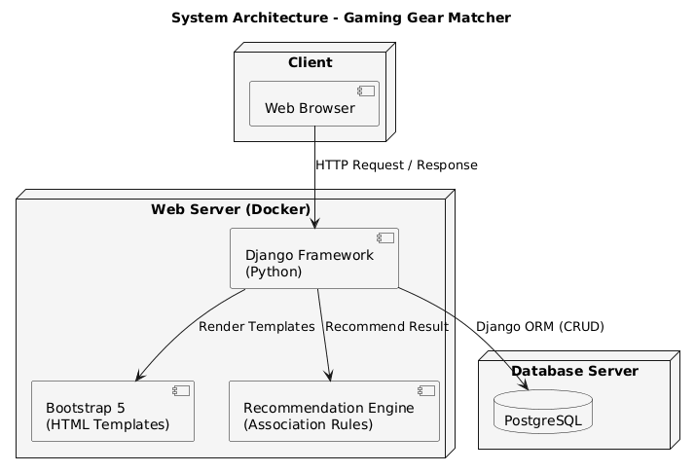
รูปภาพที่ 1 แสดง System Architecture

3.2 System requirement
Functional Requirements (ความต้องการด้านฟังก์ชัน):
รหัส รายละเอียด
FR-01 ระบบต้องอนุญาตให้ผู้เยี่ยมชม (Guest) สมัครสมาชิกได้ โดยใช้อีเมลและรหัสผ่านมาตรฐาน
FR-02 ระบบต้องมีฟังก์ชันเข้าสู่ระบบ (Login) และออกจากระบบ (Logout)
FR-03 สมาชิกต้องสามารถแก้ไขข้อมูลส่วนตัวและรูปภาพโปรไฟล์ได้
FR-04 ระบบต้องมีการยืนยันตัวตน (Authentication) ก่อนเข้าถึงฟังก์ชันเฉพาะสมาชิก
FR-05 ผู้ใช้ต้องสามารถเลือกดูอุปกรณ์แยกตามหมวดหมู่
FR-06 ระบบต้องจำกัดการเลือกอุปกรณ์ให้เลือกได้เพียง 1 ชิ้นต่อ 1 ประเภทในเซสชันปัจจุบัน
FR-07 หากผู้ใช้เลือกอุปกรณ์ประเภทเดิมซ้ำ ระบบต้องแจ้งเตือนว่าจะแทนที่ชิ้นเดิมหรือไม่
FR-08 ระบบต้องแนะนำอุปกรณ์ชิ้นถัดไปโดยอ้างอิงจากฐานข้อมูล Pro Player
FR-09 สมาชิกต้องสามารถบันทึกรายการอุปกรณ์ที่เลือกไว้เป็น "Preset" ได้
FR-10 สมาชิกต้องตั้งชื่อ Preset ก่อนบันทึก
FR-11 สมาชิกสามารถดูรายการ Preset ของตนเองได้ (My Presets)
FR-12 สมาชิกสามารถแก้ไขชื่อ Preset หรือลบ Preset ที่บันทึกไว้ได้
FR-13 สมาชิกสามารถเปลี่ยนอุปกรณ์บางชิ้นใน Preset เดิมได้
FR-14 สมาชิกสามารถแชร์ Preset ผ่านลิงก์ ให้ผู้อื่นดูได้
FR-15 สมาชิกสามารถให้คะแนน (Star Rating 1-5 ดาว) กับ Preset ที่ตนเองจัดได้
FR-16 สมาชิกสามารถเขียนความคิดเห็น (Comment) เกี่ยวกับ Preset ได้
FR-17 ระบบต้องบันทึกคะแนนและแสดงผลในหน้า Preset Detail
FR-18 Admin สามารถจัดการ (เพิ่ม/ลบ/แก้ไข) ข้อมูลอุปกรณ์เกมมิ่งได้
FR-19 Admin สามารถจัดการข้อมูล Pro Player และการจับคู่อุปกรณ์ของ Pro Player ได้
FR-20 Admin สามารถดูภาพรวมสถิติของระบบผ่าน Dashboard ได้

Non-Functional Requirements (ความต้องการที่ไม่ใช่ฟังก์ชัน):
รหัส รายละเอียด
NFR-01 ระบบต้องประมวลผลการค้นหาและแนะนำอุปกรณ์ภายในเวลาไม่เกิน 3 วินาที
NFR-02 ระบบต้องรองรับการใช้งานพร้อมกัน (Concurrent Users) ได้อย่างน้อย 50 Users
NFR-03 การสลับหน้า (Page Transition) ต้องมีความรวดเร็วและตอบสนองทันที
NFR-04 ระบบต้องมีการสำรองข้อมูล (Data Backup) ป้องกันการสูญหาย
NFR-05 ระบบต้องทำงานได้ถูกต้องแม่นยำในการบันทึกข้อมูลอุปกรณ์ลง Preset
NFR-06 เว็บไซต์ต้องเป็น Responsive รองรับ Desktop และ Mobile
NFR-07 UI ต้องมีความทันสมัย สวยงาม และเข้าใจง่าย
NFR-08 รหัสผ่านต้องถูกเข้ารหัส ก่อนบันทึกลงฐานข้อมูล
NFR-09 สิทธิ์การเข้าถึงข้อมูล ต้องถูกจัดการอย่างถูกต้อง

3.3 การออกแบบหน้าจอ
ในส่วนนี้จะเป็นการแสดง ตัวอย่างการออกแบบหน้าจอหลักๆ ภายในระบบ
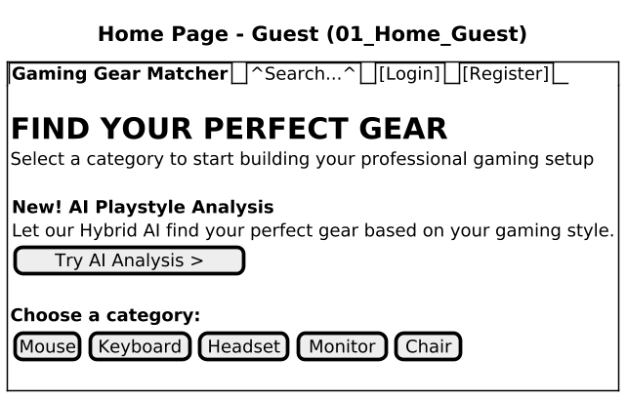
รูปภาพที่ 2 แสดงการออกแบบหน้าแรก
หน้าแรกของระบบสำหรับผู้ใช้ทั่วไปที่ยังไม่ได้ Login เข้าสู่ระบบ ทำหน้าที่เป็นจุดเริ่มต้นหลักในการเข้าใช้งานระบบ Gaming Gear Matcher โดยนำเสนอทางเลือกให้ผู้ใช้สามารถเริ่มค้นหาอุปกรณ์เกมมิ่งได้ทันที
ประกอบด้วยโลโก้ระบบ, เมนูนำทาง (Home, Search), และปุ่มสำหรับเข้าสู่ระบบ (Login) หรือสมัครสมาชิก (Register) ซึ่งในส่วนการแสดงผลหลักจะประกอบด้วย 1.ข้อความต้อนรับและสโลแกนของระบบ ซึ่งมีปุ่ม Call-to-Action (CTA) หลักคือ "Try AI Analysis" เพื่อให้ผู้ใช้เข้าถึงฟังก์ชันหลักได้ทันที (ระบบ Hybrid AI วิเคราะห์สไตล์การเล่นเกมของผู้ใช้เพื่อแนะนำอุปกรณ์ที่เหมาะสมได้) 2.แสดงรายการอุปกรณ์ (การ์ด 5 ใบเรียงกันในแนวนอน แต่ละใบแทนหมวดหมู่อุปกรณ์ที่แตกต่างกัน คือ เม้าส์, คีย์บอร์ด, หูฟัง, จอภาพ, เก้าอี้)

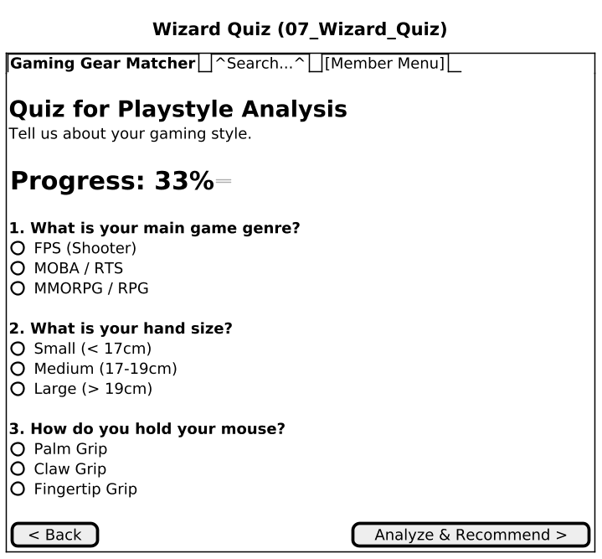
รูปภาพที่ 3 แสดงการออกแบบหน้าจอ Quiz
หน้าสำหรับเก็บข้อมูลพฤติกรรมการเล่นเกมของผู้ใช้ เพื่อส่งให้ระบบ Hybrid AI วิเคราะห์และแนะนำอุปกรณ์ที่เหมาะสมที่สุด
ประกอบไปด้วย 1.แถบแสดงความคืบหน้าของการทำแบบสอบถาม 2.คำถาม 3 ข้อ ดังนี้
คำถามที่ 1: "What is your main game genre?" — เลือกแนวเกมหลักที่เล่น
* FPS (Shooter) — เกมยิงมุมมองบุคคลที่หนึ่ง
* MOBA / RTS — เกมวางแผนแบบ Real-time
* MMORPG / RPG — เกมสวมบทบาท
คำถามที่ 2: "What is your hand size?" — ขนาดมือของผู้ใช้
* Small (< 17cm)
* Medium (17-19cm)
* Large (> 19cm)
รูปภาพที่ 4 แสดงท่าจับเมาส์

คำถามที่ 3: "How do you hold your mouse?" — ท่าจับเมาส์
* Palm Grip — จับแบบคว่ำมือ
* Claw Grip — จับแบบขีดปากกา
* Fingertip Grip — จับด้วยปลายนิ้ว

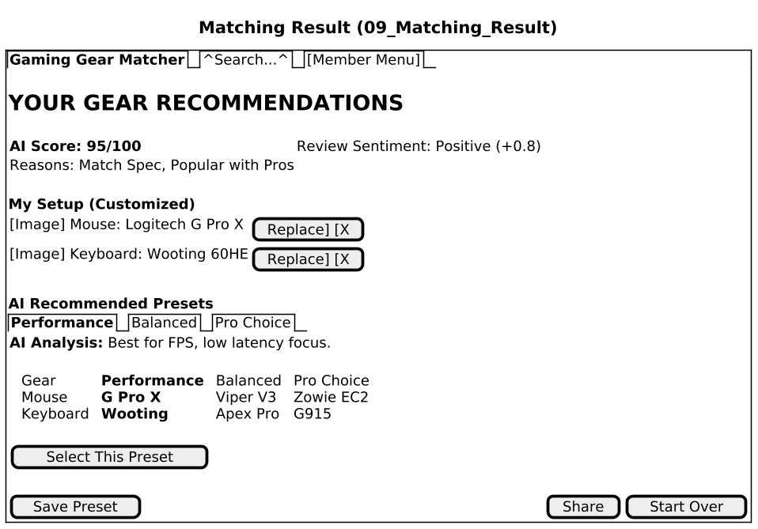
รูปภาพที่ 5 แสดงการออกแบบหน้าผลลัพธ์การแนะนำ
หน้าแสดงผลลัพธ์สุดท้ายของการจับคู่อุปกรณ์ ซึ่งเป็นหน้าหลักที่สำคัญที่สุดของระบบ ผู้ใช้สามารถเปรียบเทียบ Preset จาก AI, ปรับแต่ง Setup ของตัวเอง, บันทึกเป็น Preset, หรือแชร์ให้ผู้อื่นได้

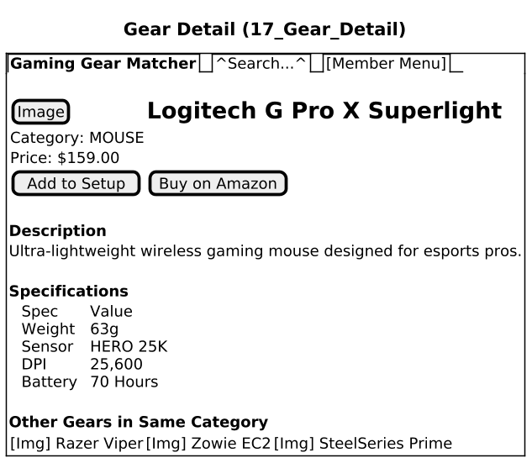
รูปภาพที่ 6 แสดงการออกแบบหน้ารายละเอียดอุปกรณ์
หน้าแสดงข้อมูลเชิงลึกของอุปกรณ์เกมมิ่งแต่ละชิ้น ผู้ใช้สามารถดูรายละเอียด, ซื้อบน Amazon, หรือเพิ่มเข้า Setup ได้ และรายการอุปกรณ์อื่นๆ ในหมวดหมู่เดียวกัน (เช่น เมาส์ตัวอื่น) แสดงเป็น Card เรียงแถว (2 คอลัมน์) หากต้องการดูอุปกรณ์รุ่นอื่น

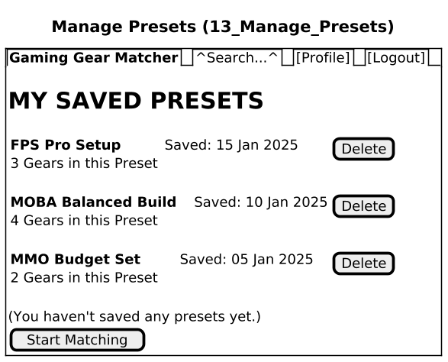
รูปภาพที่ 7 แสดงการออกแบบหน้าจอการจัดการ setup
หน้ารวม Preset ทั้งหมดที่ผู้ใช้บันทึกไว้ ใช้สำหรับเข้าดูรายละเอียดหรือลบ Preset และในกรณีที่ไม่มี Preset ที่จัดไว้อยู่แล้ว จะแสดงกล่องเส้นประพร้อมข้อความ "You haven't saved any presets yet." และปุ่ม "Start Matching" เพื่อเริ่มสร้าง Preset ใหม่

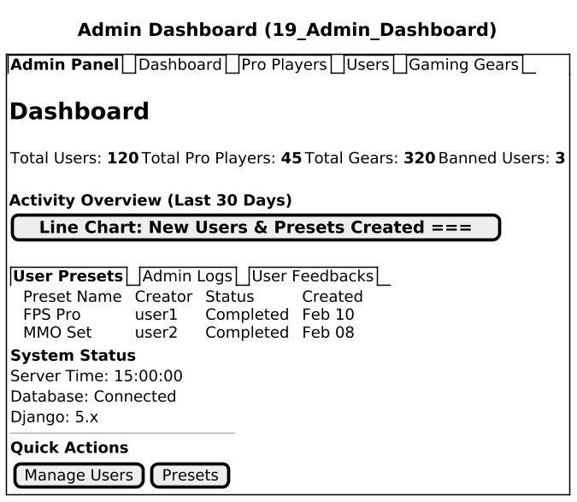
รูปภาพที่ 8 แสดงการออกแบบหน้าจอ Dashboard สำหรับ Admin
หน้าหลักสำหรับผู้ดูแลระบบ แสดงภาพรวมสถานะของระบบทั้งหมด ทั้งจำนวนผู้ใช้, อุปกรณ์, กิจกรรมล่าสุด, และสถานะระบบ และมี ปุ่มลัด 2 ปุ่ม: 1.Manage Users → ไปหน้าจัดการ Users 2.Presets → ไปหน้าจัดการ Presets

3.4 Use case diagram
แผนภาพกรณีการใช้งานถูกจัดทำขึ้นเพื่อแสดงขอบเขตของระบบ (System Boundary) และปฏิสัมพันธ์ระหว่างตัวแสดงแทน (Actors) กับฟังก์ชันการทำงานต่าง ๆ โดยจะแบ่งกลุ่มผู้ใช้งานออกเป็น 3 กลุ่มหลัก ได้แก่ ผู้เยี่ยมชม (Guest), สมาชิก (Member) และผู้ดูแลระบบ (Admin)
1. สัญลักษณ์ที่ใช้ในแผนภาพ (Symbol Descriptions)
เพื่อให้เกิดความเข้าใจที่ตรงกันในการอ่านแผนภาพ จึงมีการกำหนดความหมายของสัญลักษณ์ที่ใช้ตามมาตรฐาน UML ดังนี้

สัญลักษณ์ (Symbol) | ชื่อเรียก (Name) | ความหมาย (Description)
 | ตัวแสดงแทน (Actor) | แทนบทบาทของผู้ใช้งานภายนอกที่มีปฏิสัมพันธ์กับระบบ (Guest, Member, Admin)
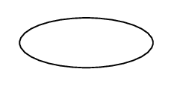 | กรณีการใช้งาน (Use Case) | แทนฟังก์ชันหรือกระบวนการทำงานภายในระบบที่ให้ผลลัพธ์แก่ผู้ใช้งาน
 | ขอบเขตระบบ (System Boundary) | เส้นกรอบสี่เหลี่ยมที่กำหนดขอบเขตระหว่างสิ่งที่อยู่ภายในระบบและภายนอกระบบ
 | เส้นสมาคม (Association) | เส้นที่เชื่อมโยงระหว่าง Actor และ Use Case เพื่อแสดงว่ามีส่วนเกี่ยวข้องกัน
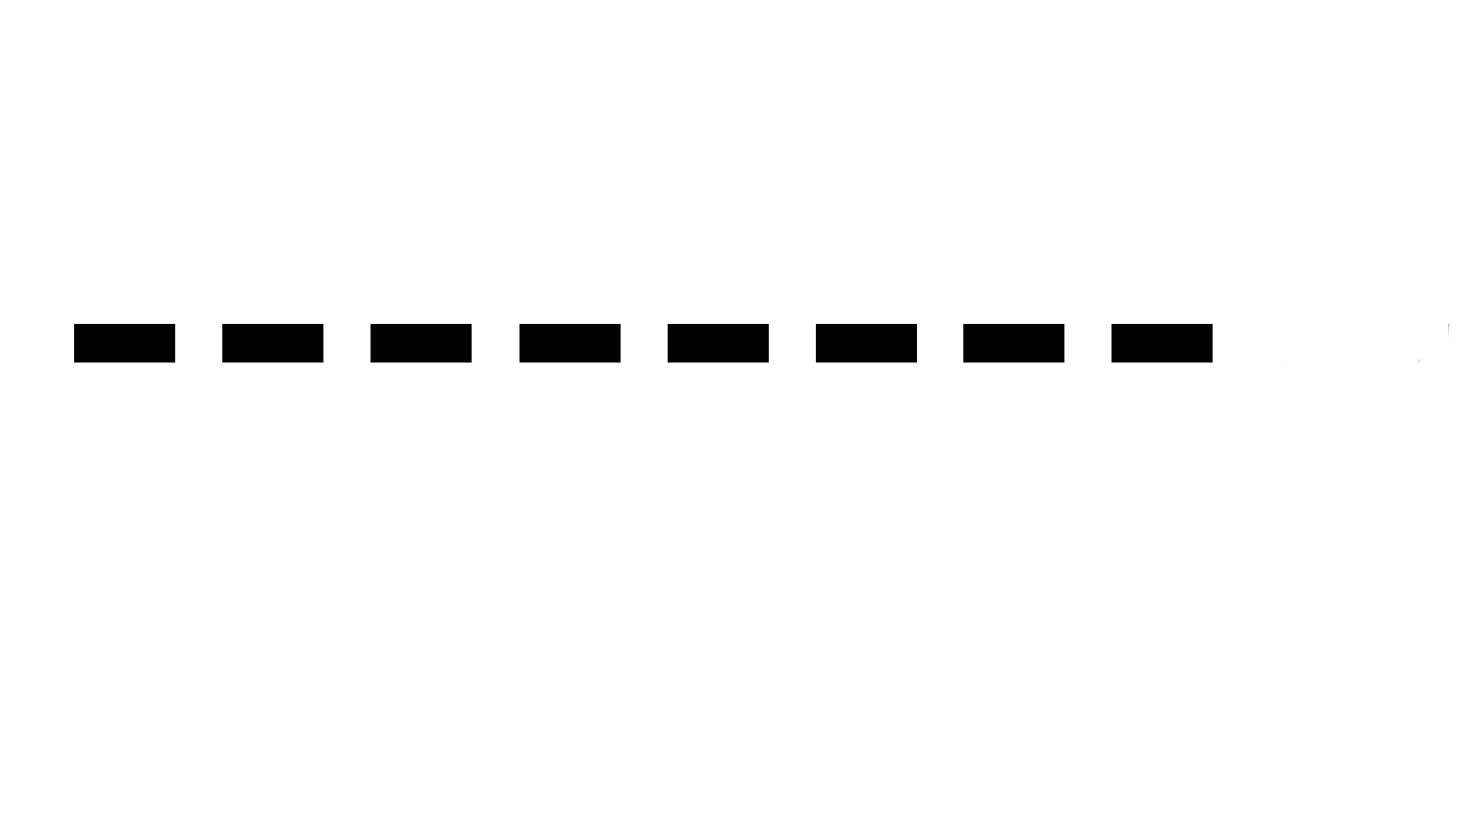 | เส้นลูกศร (Arrow Line) | การสืบทอดสิทธิ์ (Generalization)
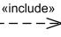 | ความสัมพันธ์แบบรวม | แสดงกรณีการใช้งานที่ "จำเป็น" ต้องทำเป็นส่วนหนึ่งของกรณีการใช้งานหลักเสมอ
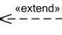 | ความสัมพันธ์แบบส่วนขยาย | แสดงกรณีการใช้งานที่เป็น "ทางเลือก" หรือส่วนเสริมจากกรณีการใช้งานหลัก
ตารางที่ 1 แสดงคำอธิบายแผนภาพ Use Case Diagram

2. รายละเอียดกรณีการใช้งานของระบบ (Use Case Grouping)
จากการวิเคราะห์ระบบ Gaming Gear Matcher สามารถระบุกลุ่ม Use Case หลักที่สัมพันธ์กับ Actor แต่ละประเภทได้ดังนี้:
กลุ่มกรณีการใช้งานสำหรับผู้เยี่ยมชม (Guest Use Cases): ครอบคลุมฟังก์ชันพื้นฐานที่บุคคลทั่วไปสามารถเข้าถึงได้โดยไม่ต้องผ่านการยืนยันตัวตน ได้แก่ การเรียกดูหน้าหลักพร้อมหมวดหมู่อุปกรณ์ (Mouse, Keyboard, Headset, Monitor, Chair) การค้นหาข้อมูลอุปกรณ์เกมมิ่งและนักกีฬา Esports การดูรายละเอียดเชิงลึกของอุปกรณ์แต่ละชิ้นและข้อมูล Pro Player การเข้าใช้ระบบ Wizard เพื่อทำแบบสอบถามวิเคราะห์สไตล์การเล่น (AI Playstyle Analysis) หรือเลือกอุปกรณ์ด้วยตนเองแบบ Manual Selection รวมถึงกระบวนการลงทะเบียนสมาชิก การเข้าสู่ระบบ (รองรับ Google OAuth) และการรีเซ็ตรหัสผ่าน เพื่อรับสิทธิ์การใช้งานที่สูงขึ้น
กลุ่มกรณีการใช้งานสำหรับสมาชิก (Member Use Cases): ครอบคลุมฟังก์ชันการจัดการ Preset อุปกรณ์ที่ตนเองเป็นเจ้าของ ตั้งแต่การบันทึกชุดอุปกรณ์จากผลลัพธ์การจับคู่ (Save Preset) การดูรายละเอียด การเปลี่ยนชื่อ การแชร์ลิงก์ และการลบ Preset การเปลี่ยนอุปกรณ์ภายใน Preset (Replace Gear) การให้คะแนนและแสดงความคิดเห็น (Star Rating & Comment) การจัดการโปรไฟล์ส่วนตัว (แก้ไขข้อมูล อัปโหลดรูปโปรไฟล์) การเรียกดู Dashboard แสดงสถิติการใช้งาน (จำนวน Preset, Rating, กราฟ Timeline) รวมถึงการใช้ระบบ Hybrid AI Recommendation เพื่อรับคำแนะนำชุดอุปกรณ์ 3 แบบ (Performance, Balanced, Pro Choice) พร้อมตารางเปรียบเทียบ
กลุ่มกรณีการใช้งานสำหรับผู้ดูแลระบบ (Admin Use Cases): ครอบคลุมการกำกับดูแลความเรียบร้อยของระบบในภาพรวม ผ่าน Dashboard ที่แสดงสถิติสำคัญ (จำนวนผู้ใช้, Pro Player, อุปกรณ์, ผู้ถูกระงับ) พร้อมกราฟ Activity Overview และตารางกิจกรรมล่าสุด (User Presets, Admin Logs, User Feedbacks) การจัดการบัญชีผู้ใช้งาน (การแก้ไขข้อมูล การแบนหรือปลดแบน) การจัดการข้อมูล Pro Player (เพิ่ม แก้ไข ลบ พร้อมข้อมูลอุปกรณ์ที่ใช้) การจัดการข้อมูลอุปกรณ์เกมมิ่ง (เพิ่ม แก้ไข ลบ พร้อมรายละเอียดสเปค) และการตรวจสอบสถานะระบบ (Database Status, Django Version) เพื่อรักษาความเสถียรและความปลอดภัยของระบบ

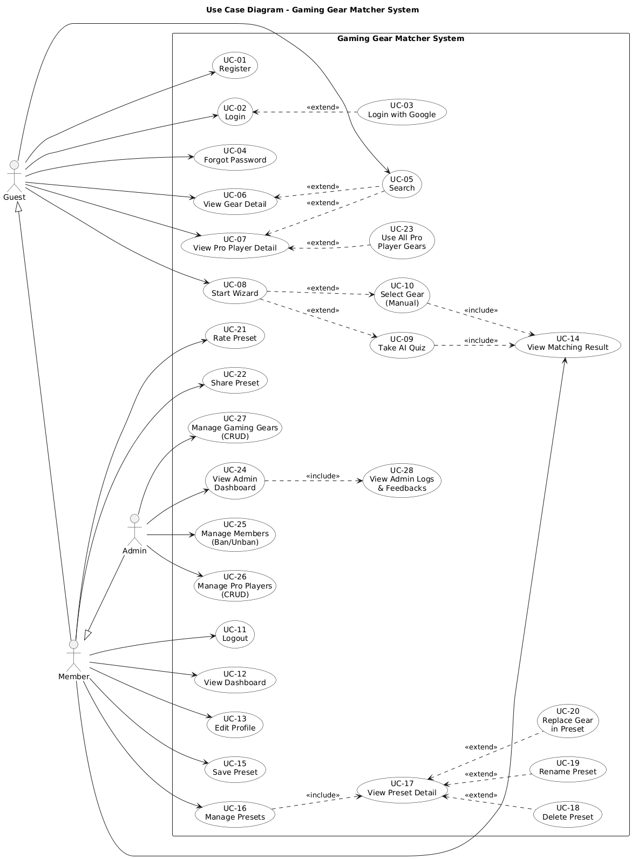
รูปภาพที่ 9 แสดง Use Case Diagram ของระบบ

ในแผนภาพที่ 3.4 แสดงให้เห็นถึงขอบเขตของระบบที่ถูกแยกออกจากผู้ใช้งานอย่างชัดเจน โดยมีความสัมพันธ์แบบสืบทอด (Generalization) ระหว่าง Actor กลุ่ม Guest ไปยัง Member และ Admin เพื่อลดความซับซ้อนของเส้นความสัมพันธ์ และมีการระบุเงื่อนไขการเข้าถึงข้อมูลตามระดับสิทธิ์ที่ถูกกำหนดไว้ในระบบ (Role-based Access Control)

3. ตารางสรุปภาพรวมกรณีการใช้งาน (Use Case Summary Table) รายละเอียดหน้าที่และตัวแสดงแทนที่เกี่ยวข้องในแต่ละกรณีการใช้งาน ถูกสรุป ดังนี้:
Use Case ID | กรณีการใช้งาน  (Use Case Name) | ตัวแสดงแทน  (Actors) | คำอธิบาย  (Description)
UC-01 | ลงทะเบียนสมาชิก | Guest | การสมัครบัญชีใหม่ด้วยฟอร์มลงทะเบียน (Username, Email, Password) เพื่อเข้าใช้งานระบบ
UC-02 | เข้าสู่ระบบ | Guest | การยืนยันตัวตนด้วย Username และ Password เพื่อเข้าถึงสิทธิ์ตามบทบาท
UC-03 | เข้าสู่ระบบผ่าน Google | Guest | การยืนยันตัวตนผ่าน Google OAuth เพื่อ Login หรือ Register โดยไม่ต้องกรอกฟอร์ม (Extend)
UC-04 | รีเซ็ตรหัสผ่าน | Guest | การขอลิงก์รีเซ็ตรหัสผ่านผ่านอีเมลที่ลงทะเบียนไว้ (Django Allauth)
UC-05 | ค้นหาข้อมูล | Guest | การค้นหาข้อมูลอุปกรณ์เกมมิ่งและนักกีฬา Esports แบบรวม (Global Search)
UC-06 | ดูรายละเอียดอุปกรณ์ | Guest | การเข้าดูข้อมูลเชิงลึก สเปค ราคา และลิงก์ซื้อของอุปกรณ์แต่ละชิ้น
UC-07 | ดูรายละเอียด Pro Player | Guest | การเข้าดูข้อมูลนักกีฬา Esports และรายการอุปกรณ์ที่ใช้
UC-08 | เริ่มต้น Wizard | Guest | การเข้าสู่ระบบแนะนำอุปกรณ์แบบ Wizard เพื่อเลือกวิธีค้นหาอุปกรณ์
UC-09 | ทำแบบสอบถาม AI | Guest | การตอบคำถาม 3 ข้อ (แนวเกม, ขนาดมือ, ท่าจับเมาส์) เพื่อให้ Hybrid AI วิเคราะห์และแนะนำชุดอุปกรณ์
UC-10 | เลือกอุปกรณ์ด้วยตนเอง | Guest | การเลือกอุปกรณ์จากหมวดหมู่ (Mouse, Keyboard, Headset) แบบ Manual Selection
UC-11 | ออกจากระบบ | Member | การยกเลิกเซสชันเพื่อออกจากระบบ
UC-12 | ดู Dashboard | Member | การเข้าดูสถิติการใช้งาน (จำนวน Preset, Rating, กราฟ Timeline, กิจกรรมล่าสุด)
UC-13 | แก้ไขโปรไฟล์ | Member | การปรับปรุงรูปโปรไฟล์ ชื่อผู้ใช้ และอีเมล
UC-14 | ดูผลลัพธ์การจับคู่ | Member | การเข้าดูผลลัพธ์การแนะนำอุปกรณ์จาก AI พร้อมตารางเปรียบเทียบ Preset 3 แบบ
UC-15 | บันทึก Preset | Member | การบันทึกชุดอุปกรณ์ที่เลือกไว้เป็น Preset ลงฐานข้อมูล
UC-16 | จัดการ Preset | Member | การเข้าดูรายการ Preset ทั้งหมดที่ตนเองเป็นเจ้าของ
UC-17 | ดูรายละเอียด Preset | Member | การเข้าดูรายการอุปกรณ์ในเซ็ต คะแนน และความคิดเห็น
UC-18 | ลบ Preset | Member | การลบ Preset ที่ไม่ต้องการออกจากระบบ
UC-19 | เปลี่ยนชื่อ Preset | Member | การแก้ไขชื่อ Preset ผ่าน Modal ในหน้ารายละเอียด
UC-20 | เปลี่ยนอุปกรณ์ใน Preset | Member | การแทนที่อุปกรณ์ชิ้นใดชิ้นหนึ่งด้วยอุปกรณ์อื่นในประเภทเดียวกัน (Extend)
UC-21 | ให้คะแนน Preset | Member | การให้คะแนนดาว (1-5) พร้อมเขียนความคิดเห็นเกี่ยวกับ Preset
UC-22 | แชร์ Preset | Member | การสร้างลิงก์สำหรับแชร์ Preset ให้ผู้อื่นดูได้
UC-23 | ใช้อุปกรณ์ทั้งหมดของ Pro Player | Member | การคัดลอกชุดอุปกรณ์ทั้งหมดของนักกีฬา Esports มาใส่ใน Setup ของตนเอง (Extend)
UC-24 | ดูแผงควบคุมแอดมิน | Admin | การเข้าถึง Dashboard แสดงสถิติภาพรวม กราฟกิจกรรม และสถานะระบบ
UC-25 | จัดการสมาชิก (แบน/ปลดแบน) | Admin | การระงับหรือคืนสิทธิ์บัญชีผู้ใช้ที่กระทำผิดกฎ
UC-26 | จัดการ Pro Player (CRUD) | Admin | การเพิ่ม แก้ไข และลบข้อมูลนักกีฬา Esports พร้อมอุปกรณ์ที่ใช้
UC-27 | จัดการอุปกรณ์เกมมิ่ง (CRUD) | Admin | การเพิ่ม แก้ไข และลบข้อมูลอุปกรณ์เกมมิ่ง พร้อมรายละเอียดสเปค
UC-28 | ดูบันทึกกิจกรรมและ Feedback | Admin | การตรวจสอบ Admin Logs, User Presets และ User Feedbacks ผ่าน Dashboard

รายละเอียดกรณีการใช้งาน (Use Case Descriptions)
ข้อมูลรายละเอียดกรณีการใช้งานสำหรับระบบ **Gaming Gear Matcher** ถูกจัดทำขึ้นในรูปแบบตารางเพื่ออธิบายลำดับขั้นตอนการทำงาน ปฏิสัมพันธ์ระหว่างตัวแสดงแทนและระบบ รวมถึงเงื่อนไขต่าง ๆ อย่างเป็นระบบ ดังนี้

ส่วนที่ 1: Guest (ผู้เยี่ยมชม)
UC-01: ลงทะเบียนสมาชิก (Register)
หัวข้อ | รายละเอียด
ชื่อกรณีการใช้งาน | UC-01: ลงทะเบียนสมาชิก (Register)
ตัวแสดงแทน (Actors) | ผู้เยี่ยมชม (Guest)
เงื่อนไขก่อนเริ่ม | ผู้ใช้งานยังไม่มีบัญชีในระบบ Gaming Gear Matcher
ลำดับขั้นตอนการทำงาน | 1. ผู้ใช้งานเข้าสู่หน้าลงทะเบียนผ่านปุ่ม "Register"  2. ผู้ใช้งานกรอกข้อมูลส่วนตัว: ชื่อผู้ใช้ (Username), อีเมล (Email), รหัสผ่าน (Password), และยืนยันรหัสผ่าน  3. ระบบตรวจสอบความถูกต้องของข้อมูล (ชื่อผู้ใช้ไม่ซ้ำ, อีเมลถูกต้อง, รหัสผ่านตรงกัน)  4. หากข้อมูลถูกต้อง ระบบบันทึกบัญชีผู้ใช้ใหม่ลงฐานข้อมูลและสร้างโปรไฟล์เริ่มต้น  5. ระบบนำผู้ใช้งานไปยังหน้า Login หรือหน้าแรกพร้อมข้อความต้อนรับ
เงื่อนไขหลังจบ | บัญชีผู้ใช้งานถูกสร้างและบันทึกลงฐานข้อมูล

UC-02: เข้าสู่ระบบ (Login)
หัวข้อ | รายละเอียด
ชื่อกรณีการใช้งาน | UC-02: เข้าสู่ระบบ (Login)
ตัวแสดงแทน (Actors) | ผู้เยี่ยมชม (Guest)
เงื่อนไขก่อนเริ่ม | ผู้ใช้งานมีบัญชีในระบบแล้ว
ลำดับขั้นตอนการทำงาน | 1. ผู้ใช้งานเข้าสู่หน้าเข้าสู่ระบบผ่านปุ่ม "Login"  2. ผู้ใช้งานกรอกชื่อผู้ใช้หรืออีเมล และรหัสผ่านที่ลงทะเบียนไว้  3. ระบบตรวจสอบข้อมูลยืนยันตัวตน (Authentication)  4. หากถูกต้อง ระบบสร้าง Session และนำผู้ใช้งานไปยังหน้าสมาชิก (Member Home)
เงื่อนไขหลังจบ | ผู้ใช้งานอยู่ในสถานะเข้าสู่ระบบ (Authenticated)

UC-03: เข้าสู่ระบบผ่าน Google (Login with Google)
หัวข้อ | รายละเอียด
ชื่อกรณีการใช้งาน | UC-03: เข้าสู่ระบบผ่าน Google (Login with Google)
ตัวแสดงแทน (Actors) | ผู้เยี่ยมชม (Guest)
เงื่อนไขก่อนเริ่ม | ผู้ใช้งานมีบัญชี Google
ลำดับขั้นตอนการทำงาน | 1. ผู้ใช้งานคลิกปุ่ม "Sign in with Google" ในหน้า Login หรือ Register  2. ระบบเปลี่ยนเส้นทางไปยังหน้ายืนยันตัวตนของ Google (OAuth)  3. ผู้ใช้งานอนุญาตให้สิทธิ์เข้าถึงข้อมูลพื้นฐาน (Email, Profile)  4. ระบบรับข้อมูลกลับมาตรวจสอบ:  - หากมีบัญชีแล้ว: ทำการ Login ทันที  - หากยังไม่มีบัญชี: สร้างบัญชีใหม่ด้วยอีเมลจาก Google แล้ว Login
เงื่อนไขหลังจบ | ผู้ใช้งานเข้าสู่ระบบสำเร็จโดยไม่ต้องใช้รหัสผ่านของระบบ

UC-04: รีเซ็ตรหัสผ่าน (Forgot Password)
หัวข้อ | รายละเอียด
ชื่อกรณีการใช้งาน | UC-04: รีเซ็ตรหัสผ่าน (Forgot Password)
ตัวแสดงแทน (Actors) | ผู้เยี่ยมชม (Guest)
เงื่อนไขก่อนเริ่ม | ผู้ใช้งานจำรหัสผ่านไม่ได้ แต่จำอีเมลได้
ลำดับขั้นตอนการทำงาน | 1. ผู้ใช้งานเลือก "Forgot Password?" ในหน้า Login  2. ผู้ใช้งานระบุอีเมลที่ใช้ลงทะเบียน  3. ระบบส่งลิงก์สำหรับตั้งค่ารหัสผ่านใหม่ไปยังอีเมล  4. ผู้ใช้งานคลิกลิงก์และกำหนดรหัสผ่านใหม่  5. ระบบบันทึกรหัสผ่านใหม่แทนที่รหัสผ่านเดิม
เงื่อนไขหลังจบ | รหัสผ่านเดิมถูกยกเลิก และสามารถใช้รหัสผ่านใหม่ Login ได้

UC-05: ค้นหาข้อมูล (Search)
หัวข้อ | รายละเอียด
ชื่อกรณีการใช้งาน | UC-05: ค้นหาข้อมูล (Search)
ตัวแสดงแทน (Actors) | ผู้เยี่ยมชม (Guest)
เงื่อนไขก่อนเริ่ม | ผู้ใช้งานต้องการค้นหาอุปกรณ์หรือโปรเพลเยอร์
ลำดับขั้นตอนการทำงาน | 1. ผู้ใช้งานกรอกคำค้นหาในช่อง Search Bar บน Navbar  2. ระบบประมวลผลคำค้นหาจากฐานข้อมูล Gaming Gear และ Pro Player  3. ระบบแสดงผลลัพธ์แยกเป็น "Pro Players" และ "Gaming Gear" ในรูปแบบการ์ด  4. หากไม่พบข้อมูล ระบบแสดงข้อความแจ้งเตือน
เงื่อนไขหลังจบ | ผลลัพธ์การค้นหาถูกแสดงบนหน้าจอ

UC-06: ดูรายละเอียดอุปกรณ์ (View Gear Detail)
หัวข้อ | รายละเอียด
ชื่อกรณีการใช้งาน | UC-06: ดูรายละเอียดอุปกรณ์ (View Gear Detail)
ตัวแสดงแทน (Actors) | ผู้เยี่ยมชม (Guest)
เงื่อนไขก่อนเริ่ม | ผู้ใช้งานเลือกอุปกรณ์จากรายการหรือผลค้นหา
ลำดับขั้นตอนการทำงาน | 1. ผู้ใช้งานคลิกที่การ์ดอุปกรณ์  2. ระบบแสดงรายละเอียดอุปกรณ์: รูปภาพ, ชื่อรุ่น, ยี่ห้อ, ราคา, สเปค, และลิงก์สั่งซื้อ (Amazon)  3. ระบบแสดงรายการอุปกรณ์อื่นในหมวดเดียวกัน (Recommendation)  4. (ทางเลือก) หากอยู่ใน Wizard Flow สามารถกดปุ่ม Add เพื่อเลือกอุปกรณ์ได้
เงื่อนไขหลังจบ | รายละเอียดอุปกรณ์ถูกแสดงผลครบถ้วน

UC-07: ดูรายละเอียด Pro Player (View Pro Player Detail)
หัวข้อ | รายละเอียด
ชื่อกรณีการใช้งาน | UC-07: ดูรายละเอียด Pro Player (View Pro Player Detail)
ตัวแสดงแทน (Actors) | ผู้เยี่ยมชม (Guest)
เงื่อนไขก่อนเริ่ม | ผู้ใช้งานเลือกโปรเพลเยอร์จากรายการหรือผลค้นหา
ลำดับขั้นตอนการทำงาน | 1. ผู้ใช้งานคลิกที่การ์ดของ Pro Player  2. ระบบแสดงข้อมูลผู้เล่น: รูปภาพ, ชื่อ, เกมที่เล่น, ประวัติย่อ  3. ระบบแสดงรายการ Gaming Gear ที่ผู้เล่นคนนั้นใช้  4. (ทางเลือก) สมาชิกสามารถกดปุ่ม "Use All" เพื่อนำชุดเกียร์ไปใช้ได้เลย
เงื่อนไขหลังจบ | ข้อมูลโปรเพลเยอร์และอุปกรณ์ที่ใช้ถูกแสดงผล

UC-08: เริ่มต้น Wizard (Start Wizard)
หัวข้อ | รายละเอียด
ชื่อกรณีการใช้งาน | UC-08: เริ่มต้น Wizard (Start Wizard)
ตัวแสดงแทน (Actors) | ผู้เยี่ยมชม (Guest)
เงื่อนไขก่อนเริ่ม | ผู้ใช้งานต้องการหาอุปกรณ์ที่เหมาะสม
ลำดับขั้นตอนการทำงาน | 1. ผู้ใช้งานคลิกปุ่ม "Start Matching" หรือ "Analyze Playstyle"  2. ระบบแสดงหน้าจอเริ่มต้น Wizard พร้อม 2 ทางเลือก:  - AI Playstyle Analysis (แนะนำด้วย AI)  - Manual Selection (เลือกเองทีละชิ้น)
เงื่อนไขหลังจบ | ผู้ใช้งานเข้าสู่กระบวนการเลือกหรือวิเคราะห์อุปกรณ์

UC-09: ทำแบบสอบถาม AI (Take AI Quiz)
หัวข้อ | รายละเอียด
ชื่อกรณีการใช้งาน | UC-09: ทำแบบสอบถาม AI (Take AI Quiz)
ตัวแสดงแทน (Actors) | ผู้เยี่ยมชม (Guest)
เงื่อนไขก่อนเริ่ม | ผู้ใช้งานเลือกโหมด AI Analysis ใน UC-08
ลำดับขั้นตอนการทำงาน | 1. ผู้ใช้งานตอบคำถาม 3 ข้อเกี่ยวกับสไตล์การเล่น:  - แนวเกมหลัก (FPS, MOBA, MMO)  - ขนาดมือ (Small, Medium, Large)  - รูปแบบการจับเมาส์ (Palm, Claw, Fingertip)  2. ระบบบันทึกคำตอบและนำไปประมวลผลด้วย Hybrid Recommendation Engine
เงื่อนไขหลังจบ | ได้รับผลลัพธ์การแนะนำอุปกรณ์ที่เหมาะสม (UC-14)

UC-10: เลือกอุปกรณ์ด้วยตนเอง (Select Gear Manual)
หัวข้อ | รายละเอียด
ชื่อกรณีการใช้งาน | UC-10: เลือกอุปกรณ์ด้วยตนเอง (Select Gear Manual)
ตัวแสดงแทน (Actors) | ผู้เยี่ยมชม (Guest)
เงื่อนไขก่อนเริ่ม | ผู้ใช้งานเลือกโหมด Manual Selection ใน UC-08
ลำดับขั้นตอนการทำงาน | 1. ผู้ใช้งานเลือกหมวดหมู่ที่ต้องการ (Mouse, Keyboard, Headset)  2. ระบบแสดงรายการอุปกรณ์ในหมวดนั้น พร้อมตัวกรองเบื้องต้น  3. ผู้ใช้งานเลือกอุปกรณ์ที่ต้องการโดยกด "Select"  4. ทำซ้ำจนครบทุกชิ้นส่วนที่ต้องการ
เงื่อนไขหลังจบ | อุปกรณ์ที่เลือกถูกบันทึกลงใน Session (Temp Preset)

ส่วนที่ 2: Member (สมาชิก)
UC-11: ออกจากระบบ (Logout)
หัวข้อ | รายละเอียด
ชื่อกรณีการใช้งาน | UC-11: ออกจากระบบ (Logout)
ตัวแสดงแทน (Actors) | สมาชิก (Member), ผู้ดูแลระบบ (Admin)
เงื่อนไขก่อนเริ่ม | ผู้ใช้งานอยู่ในระบบ
ลำดับขั้นตอนการทำงาน | 1. ผู้ใช้งานคลิกปุ่ม "Log out" จากเมนู Profile หรือ Sidebar  2. ระบบทำลาย Session ของผู้ใช้งาน  3. ระบบนำผู้ใช้งานกลับไปยังหน้า Home Guest
เงื่อนไขหลังจบ | ผู้ใช้งานออกจากระบบและกลับสู่สถานะ Guest

UC-12: ดู Dashboard (View Dashboard)
หัวข้อ | รายละเอียด
ชื่อกรณีการใช้งาน | UC-12: ดู Dashboard (View Dashboard)
ตัวแสดงแทน (Actors) | สมาชิก (Member)
เงื่อนไขก่อนเริ่ม | ผู้ใช้งานเข้าสู่ระบบแล้ว
ลำดับขั้นตอนการทำงาน | 1. ผู้ใช้งานเข้าเมนู "My Profile" หรือ "Dashboard"  2. ระบบแสดงหน้า Dashboard ส่วนตัว ประกอบด้วย:  - สถิติ (Total Presets, Ratings)  - กราฟกิจกรรม (Timeline)  - รายการ Preset ล่าสุด และ Rating ล่าสุด
เงื่อนไขหลังจบ | ข้อมูลสรุปการใช้งานถูกแสดงผล

UC-13: แก้ไขโปรไฟล์ (Edit Profile)
หัวข้อ | รายละเอียด
ชื่อกรณีการใช้งาน | UC-13: แก้ไขโปรไฟล์ (Edit Profile)
ตัวแสดงแทน (Actors) | สมาชิก (Member)
เงื่อนไขก่อนเริ่ม | ผู้ใช้งานอยู่ในหน้า Profile
ลำดับขั้นตอนการทำงาน | 1. ผู้ใช้งานคลิกปุ่ม "Edit Profile"  2. ผู้ใช้งานแก้ไขข้อมูล: รูปโปรไฟล์, ชื่อผู้ใช้, อีเมล  3. กดปุ่มบันทึก  4. ระบบอัปเดตข้อมูลในฐานข้อมูล
เงื่อนไขหลังจบ | ข้อมูลส่วนตัวของผู้ใช้งานได้รับการเปลี่ยนแปลง

UC-14: ดูผลลัพธ์การจับคู่ (View Matching Result)
หัวข้อ | รายละเอียด
ชื่อกรณีการใช้งาน | UC-14: ดูผลลัพธ์การจับคู่ (View Matching Result)
ตัวแสดงแทน (Actors) | สมาชิก (Member), Guest
เงื่อนไขก่อนเริ่ม | ผู้ใช้งานทำแบบสอบถาม AI (UC-09) หรือเลือกอุปกรณ์ครบ (UC-10)
ลำดับขั้นตอนการทำงาน | 1. ระบบประมวลผลข้อมูลและแสดงหน้า Matching Result  2. แสดง "My Setup" (อุปกรณ์ที่เลือกเอง)  3. แสดง "AI Analysis & Recommendations" (3 แบบ: Performance, Balanced, Pro Choice)  4. แสดงข้อมูลเปรียบเทียบสเปคและราคา  5. หากเป็นสมาชิก จะมีปุ่ม Save Preset
เงื่อนไขหลังจบ | ผลลัพธ์และคำแนะนำอุปกรณ์ถูกแสดงบนหน้าจอ

UC-15: บันทึก Preset (Save Preset)
หัวข้อ | รายละเอียด
ชื่อกรณีการใช้งาน | UC-15: บันทึก Preset (Save Preset)
ตัวแสดงแทน (Actors) | สมาชิก (Member)
เงื่อนไขก่อนเริ่ม | ผู้ใช้งานพอใจกับผลลัพธ์ในหน้า Matching Result
ลำดับขั้นตอนการทำงาน | 1. ผู้ใช้งานคลิกปุ่ม "Save This Preset" ที่ชุดอุปกรณ์ที่ต้องการ  2. ผู้ใช้งานตั้งชื่อ Preset ใน Modal  3. ระบบบันทึกรายการอุปกรณ์ทั้งหมดลงในฐานข้อมูล เชื่อมโยงกับบัญชีผู้ใช้  4. ระบบแจ้งเตือน "Preset saved successfully"
เงื่อนไขหลังจบ | Preset ถูกบันทึกและสามารถเรียกดูได้ในภายหลัง

UC-16: จัดการ Preset (Manage Presets)
หัวข้อ | รายละเอียด
ชื่อกรณีการใช้งาน | UC-16: จัดการ Preset (Manage Presets)
ตัวแสดงแทน (Actors) | สมาชิก (Member)
เงื่อนไขก่อนเริ่ม | ผู้ใช้งานเข้าสู่ระบบ
ลำดับขั้นตอนการทำงาน | 1. ผู้ใช้งานเข้าเมนู "Manage Presets"  2. ระบบแสดงรายการ Preset ทั้งหมดที่ผู้ใช้เคยบันทึกไว้  3. แต่ละรายการแสดงชื่อ, วันที่สร้าง, จำนวนอุปกรณ์ และปุ่มดำเนินการ (View, Delete)
เงื่อนไขหลังจบ | รายการ Preset ทั้งหมดถูกแสดงผล

UC-17: ดูรายละเอียด Preset (View Preset Detail)
หัวข้อ | รายละเอียด
ชื่อกรณีการใช้งาน | UC-17: ดูรายละเอียด Preset (View Preset Detail)
ตัวแสดงแทน (Actors) | สมาชิก (Member)
เงื่อนไขก่อนเริ่ม | ผู้ใช้งานเลือก Preset จากหน้ารายการ
ลำดับขั้นตอนการทำงาน | 1. ผู้ใช้งานคลิกที่ชื่อ Preset  2. ระบบแสดงรายละเอียด: รายชื่ออุปกรณ์ในเซ็ต, ราคารวมโดยประมาณ  3. แสดงส่วนจัดการ: เปลี่ยนชื่อ, แชร์, ให้คะแนน, หรือเปลี่ยนอุปกรณ์
เงื่อนไขหลังจบ | รายละเอียดของ Preset ถูกแสดงผล

UC-18: ลบ Preset (Delete Preset)
หัวข้อ | รายละเอียด
ชื่อกรณีการใช้งาน | UC-18: ลบ Preset (Delete Preset)
ตัวแสดงแทน (Actors) | สมาชิก (Member)
เงื่อนไขก่อนเริ่ม | ผู้ใช้งานต้องการลบ Preset ที่ไม่ต้องการ
ลำดับขั้นตอนการทำงาน | 1. ผู้ใช้งานกดปุ่ม "Delete" ที่รายการ Preset  2. ระบบแสดงหน้าต่างยืนยันการลบ  3. ผู้ใช้งานยืนยัน  4. ระบบลบข้อมูล Preset ออกจากฐานข้อมูล
เงื่อนไขหลังจบ | Preset ถูกลบออกจากระบบอย่างถาวร

UC-19: เปลี่ยนชื่อ Preset (Rename Preset)
หัวข้อ | รายละเอียด
ชื่อกรณีการใช้งาน | UC-19: เปลี่ยนชื่อ Preset (Rename Preset)
ตัวแสดงแทน (Actors) | สมาชิก (Member)
เงื่อนไขก่อนเริ่ม | ผู้ใช้งานอยู่ในหน้า Preset Detail
ลำดับขั้นตอนการทำงาน | 1. ผู้ใช้งานคลิกไอคอนแก้ไขชื่อข้างชื่อ Preset  2. กรอกชื่อใหม่ใน Modal  3. กดบันทึก  4. ระบบอัปเดตชื่อ Preset ในฐานข้อมูล
เงื่อนไขหลังจบ | ชื่อ Preset เปลี่ยนแปลงตามที่ระบุ

UC-20: เปลี่ยนอุปกรณ์ใน Preset (Replace Gear in Preset)
หัวข้อ | รายละเอียด
ชื่อกรณีการใช้งาน | UC-20: เปลี่ยนอุปกรณ์ใน Preset (Replace Gear in Preset)
ตัวแสดงแทน (Actors) | สมาชิก (Member)
เงื่อนไขก่อนเริ่ม | ผู้ใช้งานต้องการเปลี่ยนอุปกรณ์บางชิ้นใน Preset เดิม
ลำดับขั้นตอนการทำงาน | 1. ผู้ใช้งานคลิกปุ่ม "Replace" ที่รายการอุปกรณ์ชิ้นที่ต้องการเปลี่ยน  2. ระบบแสดงหน้าเลือกอุปกรณ์ใหม่ในหมวดเดียวกัน  3. ผู้ใช้งานกด "Select" ที่อุปกรณ์ชิ้นใหม่  4. ระบบอัปเดต Preset โดยแทนที่อุปกรณ์เก่าด้วยอุปกรณ์ใหม่
เงื่อนไขหลังจบ | รายการอุปกรณ์ใน Preset ถูกปรับปรุง

UC-21: ให้คะแนน Preset (Rate Preset)
หัวข้อ | รายละเอียด
ชื่อกรณีการใช้งาน | UC-21: ให้คะแนน Preset (Rate Preset)
ตัวแสดงแทน (Actors) | สมาชิก (Member)
เงื่อนไขก่อนเริ่ม | ผู้ใช้งานเป็นเจ้าของ Preset นั้น
ลำดับขั้นตอนการทำงาน | 1. ผู้ใช้งานให้คะแนนดาว (1-5 ดาว) ในหน้า Preset Detail  2. เขียนความคิดเห็น (Comment)  3. กดส่ง  4. ระบบบันทึก Rating และ Comment ลงฐานข้อมูล
เงื่อนไขหลังจบ | คะแนนและความคิดเห็นถูกบันทึกและแสดงผล

UC-22: แชร์ Preset (Share Preset)
หัวข้อ | รายละเอียด
ชื่อกรณีการใช้งาน | UC-22: แชร์ Preset (Share Preset)
ตัวแสดงแทน (Actors) | สมาชิก (Member)
เงื่อนไขก่อนเริ่ม | ผู้ใช้งานต้องการแบ่งปัน Preset ให้ผู้อื่น
ลำดับขั้นตอนการทำงาน | 1. ผู้ใช้งานคลิกปุ่ม "Share"  2. ระบบสร้างลิงก์สาธารณะสำหรับ Preset นั้น (Unique URL)  3. ผู้ใช้งานคัดลอกลิงก์ไปส่งต่อให้ผู้อื่น
เงื่อนไขหลังจบ | Preset สามารถเข้าถึงได้ผ่านลิงก์แชร์

UC-23: ใช้อุปกรณ์ทั้งหมดของ Pro Player (Use All Pro Player Gears)
หัวข้อ | รายละเอียด
ชื่อกรณีการใช้งาน | UC-23: ใช้อุปกรณ์ทั้งหมดของ Pro Player (Use All Pro Player Gears)
ตัวแสดงแทน (Actors) | สมาชิก (Member)
เงื่อนไขก่อนเริ่ม | ผู้ใช้งานอยู่ในหน้า Pro Player Detail
ลำดับขั้นตอนการทำงาน | 1. ผู้ใช้งานคลิกปุ่ม "Use All"  2. ระบบคัดลอกอุปกรณ์ทั้งหมดที่ Pro Player คนนั้นใช้ มาสร้างเป็น Temp Preset ของผู้ใช้งาน  3. นำผู้ใช้งานไปยังหน้า Matching Result เพื่อตรวจสอบและบันทึก
เงื่อนไขหลังจบ | ได้รับชุดอุปกรณ์เหมือนกับ Pro Player พร้อมบันทึก

ส่วนที่ 3: Admin (ผู้ดูแลระบบ)
UC-24: ดูแผงควบคุมแอดมิน (View Admin Dashboard)
หัวข้อ | รายละเอียด
ชื่อกรณีการใช้งาน | UC-24: ดูแผงควบคุมแอดมิน (View Admin Dashboard)
ตัวแสดงแทน (Actors) | ผู้ดูแลระบบ (Admin)
เงื่อนไขก่อนเริ่ม | ผู้ใช้งานมีสิทธิ์ Admin (Is Superuser)
ลำดับขั้นตอนการทำงาน | 1. Admin Login เข้าสู่ระบบ  2. ระบบตรวจสอบสิทธิ์และนำไปยัง Admin Dashboard  3. ระบบแสดงสถิติรวม (Users, Gears, Pro Players), กราฟกิจกรรม, และสถานะระบบ
เงื่อนไขหลังจบ | Admin เห็นภาพรวมสถานะของระบบทั้งหมด

UC-25: จัดการสมาชิก (Manage Members - Ban/Unban)
หัวข้อ | รายละเอียด
ชื่อกรณีการใช้งาน | UC-25: จัดการสมาชิก (Manage Members - Ban/Unban)
ตัวแสดงแทน (Actors) | ผู้ดูแลระบบ (Admin)
เงื่อนไขก่อนเริ่ม | Admin อยู่ในหน้าจัดการสมาชิก
ลำดับขั้นตอนการทำงาน | 1. Admin ค้นหาสมาชิกจากชื่อหรืออีเมล  2. กดปุ่ม "Ban" เพื่อระงับการใช้งาน หรือ "Unban" เพื่อคืนสิทธิ์  3. ระบบอัปเดตสถานะ Active ของบัญชีผู้ใช้
เงื่อนไขหลังจบ | สถานะการใช้งานของสมาชิกถูกเปลี่ยนแปลงตามคำสั่ง

UC-26: จัดการ Pro Player (Manage Pro Players - CRUD)
หัวข้อ | รายละเอียด
ชื่อกรณีการใช้งาน | UC-26: จัดการ Pro Player (Manage Pro Players - CRUD)
ตัวแสดงแทน (Actors) | ผู้ดูแลระบบ (Admin)
เงื่อนไขก่อนเริ่ม | Admin ต้องการเพิ่ม/ลบ/แก้ไขข้อมูลนักกีฬา
ลำดับขั้นตอนการทำงาน | 1. Admin เข้าเมนู Pro Players  2. กด "Add New" เพื่อเพิ่ม, "Edit" เพื่อแก้ไข, หรือ "Delete" เพื่อลบ  3. กรอกข้อมูลและเลือกอุปกรณ์ที่นักกีฬาใช้  4. บันทึกข้อมูลลงฐานข้อมูล
เงื่อนไขหลังจบ | ข้อมูล Pro Player ถูกปรับปรุงให้เป็นปัจจุบัน

UC-27: จัดการอุปกรณ์เกมมิ่ง (Manage Gaming Gears - CRUD)
หัวข้อ | รายละเอียด
ชื่อกรณีการใช้งาน | UC-27: จัดการอุปกรณ์เกมมิ่ง (Manage Gaming Gears - CRUD)
ตัวแสดงแทน (Actors) | ผู้ดูแลระบบ (Admin)
เงื่อนไขก่อนเริ่ม | Admin ต้องการเพิ่ม/ลบ/แก้ไขข้อมูลอุปกรณ์
ลำดับขั้นตอนการทำงาน | 1. Admin เข้าเมนู Gaming Gears  2. กด "Add New" เพื่อเพิ่ม, "Edit" เพื่อแก้ไข, หรือ "Delete" เพื่อลบ  3. กรอกข้อมูลสเปค, ราคา, ลิงก์รูปภาพ, ลิงก์ Amazon  4. บันทึกข้อมูลลงฐานข้อมูล
เงื่อนไขหลังจบ | ข้อมูลอุปกรณ์เกมมิ่งถูกปรับปรุง

UC-28: ดูบันทึกกิจกรรมและ Feedback (View Admin Logs & Feedbacks)
หัวข้อ | รายละเอียด
ชื่อกรณีการใช้งาน | UC-28: ดูบันทึกกิจกรรมและ Feedback (View Admin Logs & Feedbacks)
ตัวแสดงแทน (Actors) | ผู้ดูแลระบบ (Admin)
เงื่อนไขก่อนเริ่ม | Admin อยู่ในหน้า Dashboard
ลำดับขั้นตอนการทำงาน | 1. Admin คลิก Tab "Admin Logs" เพื่อดูประวัติการกระทำของผู้ดูแลระบบ  2. Admin คลิก Tab "User Feedbacks" เพื่อดูคะแนนและความคิดเห็นจากผู้ใช้งานเกี่ยวกับ Preset  3. ระบบแสดงข้อมูลในรูปแบบตารางเรียงตามเวลาล่าสุด
เงื่อนไขหลังจบ | Admin ได้รับข้อมูลตรวจสอบการใช้งานและผลตอบรับ

3.5 Class diagram
แผนภาพคลาส ถูกจัดทำขึ้นเพื่อแสดงโครงสร้างเชิงวัตถุ ของระบบ Gaming Gear Matcher โดยละเอียด ประกอบด้วยคลาส (Classes), คุณลักษณะ (Attributes), และพฤติกรรม (Methods) ของแต่ละส่วน ตลอดจนแสดงความสัมพันธ์ (Relationships) ระหว่างคลาสต่าง ๆ เพื่อให้เห็นภาพการทำงานของระบบในเชิงลึก

สัญลักษณ์ที่ใช้ในแผนภาพ (Symbol Descriptions)
เพื่อให้เกิดความเข้าใจที่ตรงกันในการอ่านแผนภาพ จึงมีการกำหนดความหมายของสัญลักษณ์ที่ใช้ตามมาตรฐาน UML ดังนี้

สัญลักษณ์ (Symbol) | ชื่อเรียก  (Name) | ความหมาย  (Description)
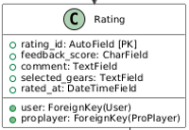  (สี่เหลี่ยมแบ่งส่วน) | Class | เป็นตัวแทนของโครงสร้างข้อมูลหรือส่วนประกอบในระบบ ภายในระบุชื่อคลาส (เช่น User, Preset), แอตทริบิวต์ (Attributes), และเมธอด (Methods)
(กรอบสี่เหลี่ยมใหญ่) | Package | ใช้สำหรับจัดกลุ่มคลาสที่มีหน้าที่เกี่ยวข้องกันให้อยู่ในหมวดหมู่เดียวกัน เช่น กลุ่ม Models (Database), Forms, หรือ Views / Controllers
◆──────  (เส้นทึบหัวข้าวหลามตัดทึบ) | Composition | ความสัมพันธ์แบบ "เป็นส่วนหนึ่งของ" ที่มีความผูกพันสูง (Strong Ownership) หากคลาสหลักถูกลบ คลาสย่อยจะถูกลบไปด้วย (เช่น Preset เป็นเจ้าของ PresetGear)
──────>  (เส้นทึบหัวลูกศร) | Association | ความสัมพันธ์แบบเชื่อมโยงหรืออ้างอิงถึงกัน (Reference) โดยทิศทางลูกศรชี้ไปยังคลาสที่ถูกอ้างถึง (เช่น ProPlayerGear อ้างอิงไปยัง GamingGear)
- - - - - ->  (เส้นประหัวลูกศร) | Dependency | ความสัมพันธ์แบบพึ่งพา ซึ่งคลาสหนึ่งมีการเรียกใช้งานอีกคลาสหนึ่ง เช่น Views สร้าง (<<creates>>) Forms หรือ Views ดึงข้อมูล (<<queries>>) จาก Models
1, 0..*  (ตัวเลขกำกับเส้น) | Multiplicity | ตัวเลขระบุจำนวนความสัมพันธ์ระหว่างคลาส  - 1: หนึ่งเท่านั้น  - 0..*: ศูนย์หรือมากกว่า (มีหรือไม่มีก็ได้)  - 0..1: ศูนย์หรือหนึ่ง
<< text >>  (ข้อความในเครื่องหมาย) | Stereotype | คำขยายความที่ระบุบนเส้นความสัมพันธ์เพื่อบอกลักษณะการทำงานเฉพาะเจาะจง เช่น <<creates>> (สร้าง), <<updates>> (อัปเดต), <<reads>> (อ่านข้อมูล)
ตารางที่ 2 แสดงคำอธิบายแผนภาพ Class Diagram
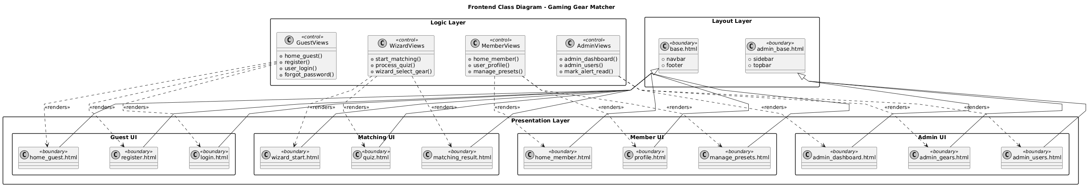
รูปภาพที่ 10 แสดง Class Diagram สำหรับ Frontend
แผนภาพคลาสส่วนหน้า (Front-end Class Diagram) แสดงโครงสร้างสถาปัตยกรรมของส่วนติดต่อผู้ใช้งาน (User Interface Architecture) โดยแบ่งออกเป็น 3 เลเยอร์หลักตามหน้าที่การทำงาน ดังนี้:

1.1 Logic Layer (ส่วนควบคุมและประมวลผล) เป็นส่วนที่รวบรวมลอจิกการทำงานเบื้องต้นในฝั่งหน้าบ้าน ทำหน้าที่รับคำสั่งจากผู้ใช้และกำหนดว่าจะแสดงผลหน้าจอใด
- GuestViews: ควบคุมการทำงานสำหรับผู้เยี่ยมชมทั่วไป เช่น การแสดงหน้าแรก, การสมัครสมาชิก, และการเข้าสู่ระบบ
- WizardViews: ควบคุมกระบวนการจับคู่เกียร์ ตั้งแต่เริ่มทำแบบสอบถาม ไปจนถึงการแสดงผลลัพธ์
- MemberViews: ควบคุมฟังก์ชันสำหรับสมาชิก เช่น การดูหน้าโปรไฟล์ และการจัดการ Presets
- AdminViews: ควบคุมหน้าจอสำหรับผู้ดูแลระบบ เช่น แดชบอร์ด และการจัดการผู้ใช้
1.2 Presentation Layer (ส่วนแสดงผลหน้าจอ) เป็นส่วนของไฟล์ HTML Templates ที่ผู้ใช้งานมองเห็น โดยแบ่งกลุ่มตามโมดูลการใช้งาน:
- Guest UI: กลุ่มหน้าจอสำหรับผู้ใช้ทั่วไป (Home, Login, Register)
- Matching UI: กลุ่มหน้าจอระบบคัดกรองสินค้า (Wizard, Quiz, Result)
- Member UI: กลุ่มหน้าจอส่วนตัวของสมาชิก (Profile, Manage Presets)
- Admin UI: กลุ่มหน้าจอระบบหลังบ้าน (Dashboard, User Management)
- ความสัมพันธ์: คลาสในส่วนนี้จะถูกเรียกใช้ (<<renders>>) โดย Logic Layer เมื่อมีการประมวลผลเสร็จสิ้น
1.3 Layout Layer (ส่วนโครงสร้างหลัก) เป็นส่วนที่กำหนดโครงสร้างมาตรฐานของเว็บไซต์เพื่อให้ทุกหน้ามีรูปแบบที่สอดคล้องกัน
- Base Layout (base.html): แม่แบบหลักที่ประกอบด้วยส่วนหัว (Navbar) และส่วนท้าย (Footer)
- Admin Base (admin_base.html): แม่แบบสำหรับหน้าผู้ดูแลระบบที่เพิ่มแถบเมนูข้าง (Sidebar)
- ความสัมพันธ์: หน้าจอใน Presentation Layer จะสืบทอดคุณสมบัติ (extends) มาจาก Layout Layer ทำให้ลดความซ้ำซ้อนของการเขียนโค้ด

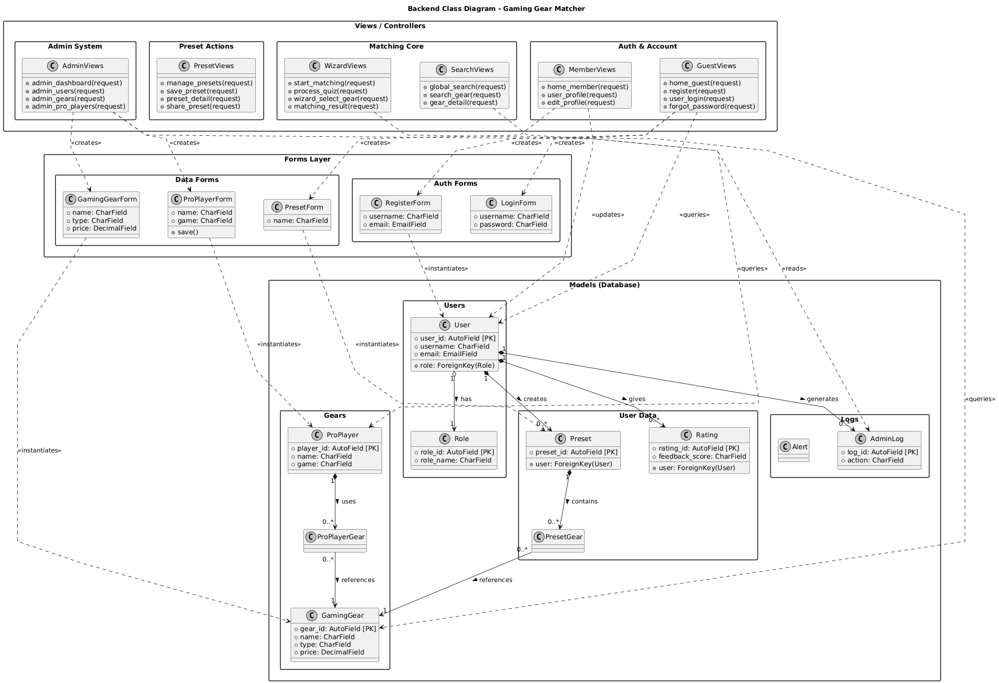
รูปภาพที่ 11 แสดง Class Diagram ส่วน Backend

แผนภาพคลาสส่วนหลัง (Back-end Class Diagram) แสดงโครงสร้างเชิงวัตถุของระบบฐานข้อมูลและลอจิกการทำงานฝั่งเซิร์ฟเวอร์ ออกแบบตามหลักการ MVT (Model-View-Template) โดยแบ่งเป็น 3 ส่วนสำคัญ:

2.1 Views / Controllers Layer (ส่วนจัดการคำขอ) เป็นจุดเริ่มต้นของการทำงานเมื่อมีคำขอ (Request) เข้ามายังเซิร์ฟเวอร์ ทำหน้าที่ประสานงานระหว่างข้อมูลและหน้าเว็บ
- Auth & Account Views: จัดการเรื่องการยืนยันตัวตน (Authentication)
- Matching & Gear Views: ประมวลผลอัลกอริทึมการแนะนำสินค้า (recommend_setup) และการค้นหา
- Admin Views: จัดการสิทธิ์และการเข้าถึงข้อมูลในระบบจัดการ
- ความสัมพันธ์: Views จะสร้าง (<<creates>>) ฟอร์มขึ้นมาเพื่อรับข้อมูล หรือเรียกดู (<<queries>>) ข้อมูลจาก Models โดยตรง
2.2 Forms Layer (ส่วนตรวจสอบข้อมูล) ทำหน้าที่กลั่นกรองและตรวจสอบความถูกต้องของข้อมูล (Data Validation) ก่อนบันทึกลงฐานข้อมูล
- Auth Forms: ตรวจสอบข้อมูลสมัครสมาชิก เช่น รูปแบบอีเมลหรือความยาวรหัสผ่าน (RegisterForm, LoginForm)
- Data Forms: ตรวจสอบข้อมูลการเพิ่มอุปกรณ์เกมมิ่ง (GamingGearForm) หรือข้อมูลนักแข่ง (ProPlayerForm)
- ความสัมพันธ์: เมื่อตรวจสอบแล้ว Forms จะทำการสร้างตัวแปร (<<instantiates>>) ของ Models เพื่อเตรียมบันทึก
2.3 Models Layer (ส่วนฐานข้อมูล) เป็นโครงสร้างหลักในการจัดเก็บข้อมูล (Database Schema)
- Users & Roles: เก็บข้อมูลผู้ใช้และสิทธิ์การใช้งาน (User, Role)
- Gears & Players: เก็บข้อมูลอุปกรณ์เกมมิ่ง (GamingGear) และนักแข่ง (ProPlayer) ซึ่งมีความสัมพันธ์แบบ Many-to-Many ผ่านตาราง ProPlayerGear
- User Data: เก็บข้อมูลที่เกิดจากการใช้งานของ User เช่น Preset (ชุดอุปกรณ์ที่จัดไว้) และ Rating (คะแนนความพึงพอใจ)
- System Logs & AI: เก็บข้อมูลการทำงานของระบบ เช่น AdminLog (บันทึกกิจกรรมแอดมิน)
- ความสัมพันธ์: แสดงความสัมพันธ์เชิงข้อมูล เช่น User 1 คน สร้างได้หลาย
Preset (1*--> 0..*) หรือ ProPlayer ใช้งานได้หลาย GamingGear

3.6 Sequence diagram
แผนภาพลำดับอธิบายลำดับการทำงานของระบบ Gaming Gear Matcher โดยแบ่งออกเป็น 3 ส่วนหลักตามสิทธิ์การใช้งานของผู้ใช้ (User Roles) ได้แก่ Guest, Member, และ Admin เพื่อให้เห็นภาพรวมของปฏิสัมพันธ์ระหว่างผู้ใช้ ส่วนติดต่อผู้ใช้ (View/Controller) และฐานข้อมูล (Model) อย่างชัดเจน

สัญลักษณ์ที่ใช้ในแผนภาพ (Symbol Descriptions)
เพื่อให้เกิดความเข้าใจที่ตรงกันในการอ่านแผนภาพ จึงมีการกำหนดความหมายของสัญลักษณ์ที่ใช้ตามมาตรฐาน UML ดังนี้

สัญลักษณ์ (Symbol) | ชื่อเรียก (Name) | ความหมายและ (Description)
(รูปคน) | Actor  (ตัวแสดงแทน) | ผู้ใช้งานระบบหรือระบบภายนอกที่เป็นผู้เริ่มต้นการทำงาน
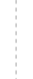  (เส้นประแนวตั้ง) | Lifeline  (เส้นชีวิต) | เส้นที่ลากลงมาจากวัตถุ แสดงช่วงเวลาที่วัตถุนั้นมีตัวตนอยู่ในระบบเพื่อรอรับคำสั่ง
(แท่งสี่เหลี่ยมยาว) | Activation  (แถบการทำงาน) | แท่งสี่เหลี่ยมบนเส้นชีวิต แสดงช่วงเวลาที่วัตถุกำลังประมวลผลหรือทำงานอยู่ (Active)
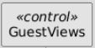  (กล่องสี่เหลี่ยมด้านบน) | Participant (วัตถุ) | คลาสหรือส่วนประกอบของระบบที่ทำงานร่วมกัน โดยในภาพมีการระบุประเภท (Stereotype) ไว้ชัดเจน:  - <<control>>: ส่วนควบคุม (เช่น GuestViews, AdminViews)  - <<boundary>>: ส่วนติดต่อ/ฟอร์ม (เช่น LoginForm, RegisterForm)  - <<entity>>: ส่วนเก็บข้อมูล (เช่น User, Preset)
──────▶  (เส้นทึบหัวลูกศรทึบ) | Synchronous Message | การเรียกใช้งานฟังก์ชันหรือส่งข้อความแบบที่ผู้ส่ง "ต้องรอ" จนกว่าจะทำงานเสร็จ
- - - - - ->  (เส้นประหัวลูกศรโปร่ง) | Return Message | การส่งค่าผลลัพธ์คืนกลับไปยังผู้เรียก
──────>  (เส้นทึบระบุ <<create>>) | Create Message | คำสั่งสร้างวัตถุใหม่ (Instantiate)
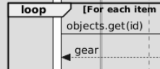  (กรอบสี่เหลี่ยมระบุ loop) | Loop Fragment | กรอบควบคุมการทำงานซ้ำตามเงื่อนไข
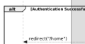  (กรอบสี่เหลี่ยมระบุ alt) | Alternative Fragement | กรอบเงื่อนไขที่แบ่งการทำงานเป็นทางเลือก (คล้าย If/Else) จะทำเพียงทางเลือกเดียวตามเงื่อนไขที่เป็นจริง
  (กรอบใหญ่พื้นสีเทา) | System Boundary Group | การแบ่งกลุ่มเลเยอร์การทำงานเพื่อให้เห็นโครงสร้างชัดเจน
ตารางที่ 3 คำอธิบายแผนภาพ Sequence Diagram
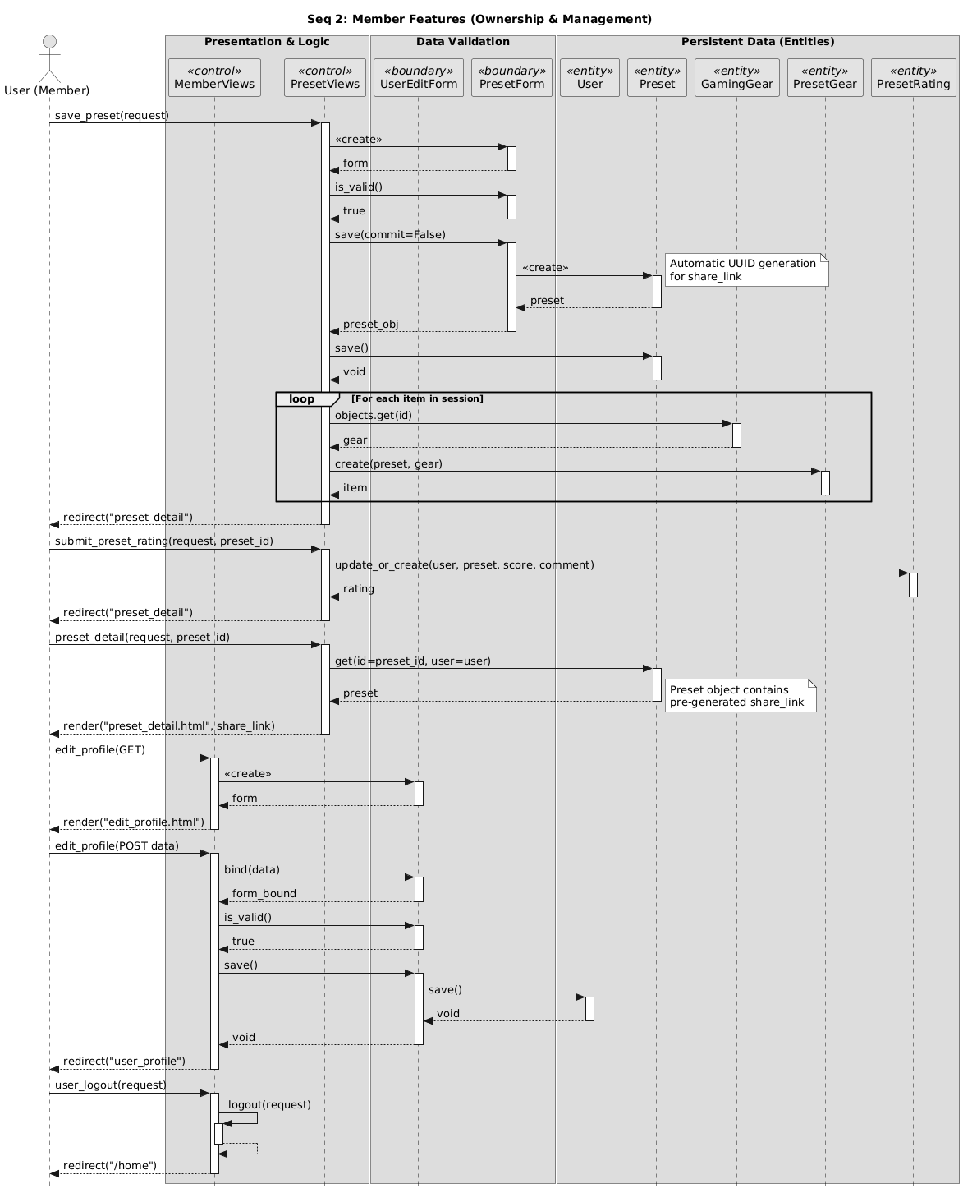
รูปภาพที่ 12 แสดง Sequence Diagram ของ Guest

แผนภาพนี้แสดงกระบวนการทำงานสำหรับผู้ใช้งานทั่วไป (Guest) ซึ่งสามารถเข้าถึงระบบได้โดยไม่ต้องยืนยันตัวตน ประกอบด้วย 3 ฟังก์ชันหลัก ดังนี้:
1.1 กระบวนการค้นหารายการ (Discovery / Search)
วัตถุประสงค์: เพื่อให้ผู้ใช้สามารถค้นหาอุปกรณ์เกมมิ่ง (Gaming Gear) หรือข้อมูลโปรเพลเยอร์ (Pro Player) ได้จากคำค้นหา
ลำดับการทำงาน:
ผู้ใช้ (Guest) กรอกคำค้นหาผ่าน Search Bar และส่งคำร้องขอไปยัง SearchViews.global_search.
Controller จะทำการ Query ข้อมูลจาก 2 ตารางหลัก คือ GamingGear และ ProPlayer โดยใช้เงื่อนไข icontains เพื่อหาข้อความที่ตรงกันบางส่วน
ระบบส่งคืนผลลัพธ์ (List of Gears/Players) กลับมายัง Controller
Controller ส่งข้อมูลไปแสดงผลที่หน้าจอ search_results.html

1.2 กระบวนการยืนยันตัวตน (Authentication)
วัตถุประสงค์: เพื่อสมัครสมาชิกใหม่และเข้าสู่ระบบ
ลำดับการทำงาน:
ผู้ใช้กรอกข้อมูลสมัครสมาชิกส่งไปยัง GuestViews.register.
ระบบสร้าง RegisterForm เพื่อตรวจสอบความถูกต้องของข้อมูล (Validation) เช่น รูปแบบอีเมล หรือชื่อผู้ใช้ซ้ำ
หากข้อมูลถูกต้อง Form จะทำการบันทึก (save) และเรียกใช้ UserModel.create_user() เพื่อสร้างบัญชีใหม่และกำหนด Role เป็น 'Member'
ระบบทำการ Login อัตโนมัติและเปลี่ยนเส้นทางไปยังหน้าแรก (/home)
ลำดับการทำงาน (Login):
ผู้ใช้กรอกชื่อผู้ใช้และรหัสผ่านส่งไปยัง GuestViews.user_login.
ระบบใช้ LoginForm ตรวจสอบความครบถ้วนของข้อมูล
ระบบเรียก UserModel.authenticate() เพื่อตรวจสอบความถูกต้องของรหัสผ่าน
หากถูกต้อง ระบบจะสร้าง Session ให้ผู้ใช้และตรวจสอบ Role เพื่อเปลี่ยนเส้นทาง (Admin -> Dashboard, Member -> Home)

1.3 กระบวนการจับคู่อุปกรณ์ (Matching Wizard - AI Analysis)
วัตถุประสงค์: เพื่อวิเคราะห์ความต้องการของผู้ใช้และแนะนำอุปกรณ์ที่เหมาะสม
ลำดับการทำงาน:
ผู้ใช้เริ่มทำแบบสอบถามผ่าน WizardViews.start_matching.
เมื่อผู้ใช้ส่งคำตอบ (process_quiz), Controller จะส่งข้อมูลไปยัง HybridRecommender (Business Logic Layer).
HybridRecommender จะดึงข้อมูลจาก GearModel (เมาส์, คีย์บอร์ด) และ PlayerModel มาประมวลผลร่วมกับคำตอบของผู้ใช้
ระบบคำนวณคะแนนความเหมาะสม (calculate_scores) และจัดชุดอุปกรณ์แนะนำ (generate_variants)
ผลลัพธ์จะถูกส่งกลับมาแสดงที่หน้า matching_result.html โดยเก็บข้อมูลชั่วคราวไว้ใน Session (wizard_preset)

รูปภาพที่ 13 แสดง Sequence Diagram ของ Member

แผนภาพนี้แสดงฟังก์ชันการทำงานเฉพาะสำหรับสมาชิก (Member) ที่ผ่านการยืนยันตัวตนแล้ว เน้นการจัดการข้อมูลส่วนบุคคลและการโต้ตอบกับระบบ
2.1 การจัดการชุดอุปกรณ์ (Preset Management)
- Save Preset (บันทึกชุดอุปกรณ์):
  - เมื่อสมาชิกพอใจกับผลลัพธ์การจับคู่ จะกดบันทึกผ่าน PresetViews.save_preset.
  - ระบบตรวจสอบข้อมูลผ่าน PresetForm และสร้าง Record ใหม่ในตาราง Preset (Header).
  - กลไก Share Link: ในขั้นตอนการสร้าง Preset (Preset.save), ระบบจะสร้าง share_link (UUID) อัตโนมัติเพื่อใช้สำหรับการแบ่งปันในอนาคต
  - ระบบอ่านรายการอุปกรณ์ที่เลือกไว้ใน Session (wizard_preset) และบันทึกลงตาราง PresetGear (Detail).
  - เมื่อครบถ้วน ระบบจะเปลี่ยนเส้นทางไปยังหน้ารายการ Preset ส่วนตัว
- Rate Preset (ให้คะแนน):
  - สมาชิกส่งคะแนน (1-5) และความคิดเห็นผ่าน PresetViews.submit_preset_rating.
  - ระบบบันทึกลงตาราง Rating หรือ PresetRating โดยผูกกับ User และ Preset นั้นๆ
- View & Share Preset (แบ่งปัน):
  - สมาชิกเข้าดูรายละเอียด Preset (preset_detail).
  - ระบบแสดงข้อมูลอุปกรณ์และปุ่ม "Share".
  - ระบบแสดง URL ที่สร้างจาก share_link (UUID) ที่ถูกสร้างไว้ตอน Save Preset เพื่อให้สมาชิกคัดลอกไปส่งต่อได้ทันที

2.2 การจัดการบัญชี (Account Management)
- Edit Profile:
  - สมาชิกขอแก้ไขข้อมูลผ่าน MemberViews.edit_profile (GET) -> ระบบแสดงฟอร์ม UserEditForm พร้อมข้อมูลเดิม.
  - สมาชิกส่งข้อมูลใหม่ (POST) -> ระบบตรวจสอบความถูกต้อง (is_valid).
  - ระบบบันทึกการเปลี่ยนแปลงลงในตาราง User.
- Logout:
  - สมาชิกกดออกจากระบบ (user_logout).
  - ระบบทำการล้างข้อมูล Session (logout) และเปลี่ยนเส้นทางกลับหน้าแรก

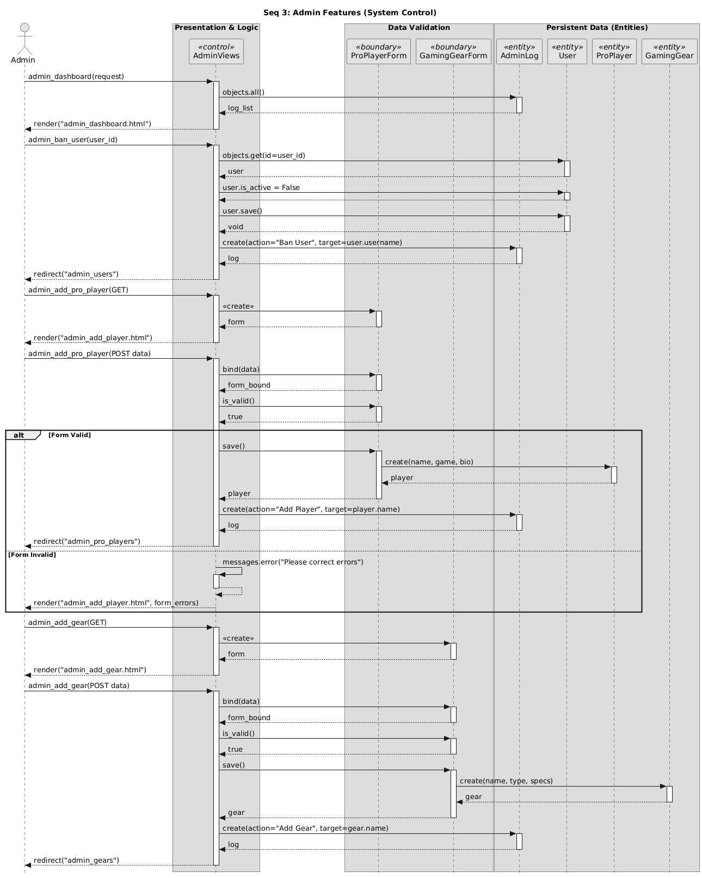
รูปภาพที่ 14 แสดง Sequence Diagram ของ Admin

แผนภาพนี้แสดงกระบวนการทำงานของผู้ดูแลระบบ (Admin) ซึ่งมีสิทธิ์สูงสุดในการบริหารจัดการเนื้อหาและผู้ใช้งาน
3.1 การตรวจสอบระบบ (System Monitoring)
- Dashboard:
  - Admin เข้าสู่หน้า Dashboard ผ่าน AdminViews.admin_dashboard.
  - ระบบดึงข้อมูลสรุปสถิติ (Total Users, Gears, Presets) และกราฟกิจกรรมรายวัน
  - ระบบดึงข้อมูลบันทึกการทำงานล่าสุดจาก AdminLog (objects.all()) เพื่อตรวจสอบความเคลื่อนไหวของระบบ
3.2 การจัดการผู้ใช้งาน (User Management)
- Ban User (ระงับการใช้งาน):
  - Admin เลือกเมนูจัดการผู้ใช้งาน (admin_users)
  - Admin ปรับสถานะผู้ใช้ผ่าน UserEditForm หรือปุ่ม Ban
  - ระบบอัปเดตสถานะ is_active ของ User เป็น False.
  - ระบบสร้างบันทึกลง AdminLog โดยเรียกฟังก์ชัน log_admin_action ("Banned User") เพื่อเป็นหลักฐาน
3.3 การจัดการเนื้อหา (Content Management - CRUD)
- Add Pro Player:
  - Admin กรอกข้อมูลผ่าน AdminViews.admin_add_pro_player.
  - ระบบตรวจสอบความถูกต้องผ่าน ProPlayerForm.
  - เมื่อบันทึกสำเร็จ ระบบจะเรียก log_admin_action ("Added Pro Player") อัตโนมัติ
- Add Gaming Gear:
  - Admin กรอกข้อมูลผ่าน AdminViews.admin_add_gaming_gear.
  - ระบบตรวจสอบความถูกต้องผ่าน GamingGearForm.
  - เมื่อบันทึกสำเร็จ ระบบจะเรียก log_admin_action ("Added Gaming Gear") อัตโนมัติ

3.7 Data model
แบบจำลองข้อมูลแสดงโครงสร้างการจัดเก็บข้อมูลในระบบจัดการฐานข้อมูล (Database Schema) โดยระบบ BattleHub ใช้ฐานข้อมูลเชิงสัมพันธ์ (Relational Database) ในการจัดเก็บข้อมูล ซึ่งประกอบด้วยตาราง (Entities) และความสัมพันธ์ (Relationships) ดังแสดงในแผนภาพ Entity Relationship Diagram (ERD)
สัญลักษณ์ที่ใช้ในแผนภาพ (Symbol Descriptions)
เพื่อให้เกิดความเข้าใจที่ตรงกันในการอ่านแผนภาพ จึงมีการกำหนดความหมายของสัญลักษณ์ที่ใช้ตามมาตรฐาน Crow's Foot Notation ดังนี้

สัญลักษณ์ (Symbol) | ชื่อเรียก (Name) | ความหมาย (Description)
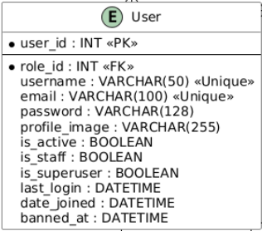  (สี่เหลี่ยมแบ่งส่วน) | Entity (เอนทิตี) | ตัวแทนของตารางในฐานข้อมูล ภายในระบุชื่อตาราง และแอตทริบิวต์ (Attributes) หรือคอลัมน์ที่ใช้เก็บข้อมูล
◆──────  (เส้นทึบหัวข้าวหลามตัดทึบ) | Composition (คอมโพซิชัน) | ความสัมพันธ์แบบ "เป็นส่วนประกอบ" ที่มีความผูกพันสูง หากข้อมูลในตารางหลักถูกลบ ข้อมูลในตารางย่อยที่เกี่ยวข้องจะถูกลบตามไปด้วยทันที
──────>  (เส้นทึบหัวลูกศร) | Association (แอสโซซิเอชัน) | ความสัมพันธ์แบบเชื่อมโยงหรืออ้างอิงถึงกัน โดยตารางหนึ่งมีการเก็บค่าคีย์นอก (Foreign Key) เพื่อชี้ไปยังข้อมูลในอีกตารางหนึ่ง
1 | One (หนึ่งเดียว) | สัญลักษณ์ระบุจำนวนความสัมพันธ์ (Cardinality) หมายถึงข้อมูลทางฝั่งนั้นมีได้เพียง 1 รายการเท่านั้น
0..* | Zero or More (ศูนย์หรือมากกว่า) | สัญลักษณ์ระบุจำนวนความสัมพันธ์ หมายถึงข้อมูลทางฝั่งนั้นอาจไม่มีเลย หรือมีหลายรายการก็ได้ (Many)
PK  (ข้อความระบุในตาราง) | Primary Key (คีย์หลัก) | แอตทริบิวต์ที่ใช้ระบุตัวตนของแถวข้อมูลในตารางนั้นอย่างไม่ซ้ำกัน เพื่อใช้ในการอ้างอิง
FK  (ข้อความระบุในตาราง) | Foreign Key (คีย์นอก) | แอตทริบิวต์ที่ใช้อ้างอิงไปยังคีย์หลัก (Primary Key) ของตารางอื่น เพื่อสร้างความเชื่อมโยงระหว่างข้อมูล
- - - - - ->  (เส้นประหัวลูกศร) | Dependency (ดีเพนเดนซี) | ความสัมพันธ์แบบพึ่งพา แสดงว่ามีการเรียกใช้งานหรือดึงข้อมูลจากตารางนั้นไปใช้ในการประมวลผล
ตารางที่ 4 คำอธิบายภาพ ER Diagram แบบ Crow’s Foot Notation

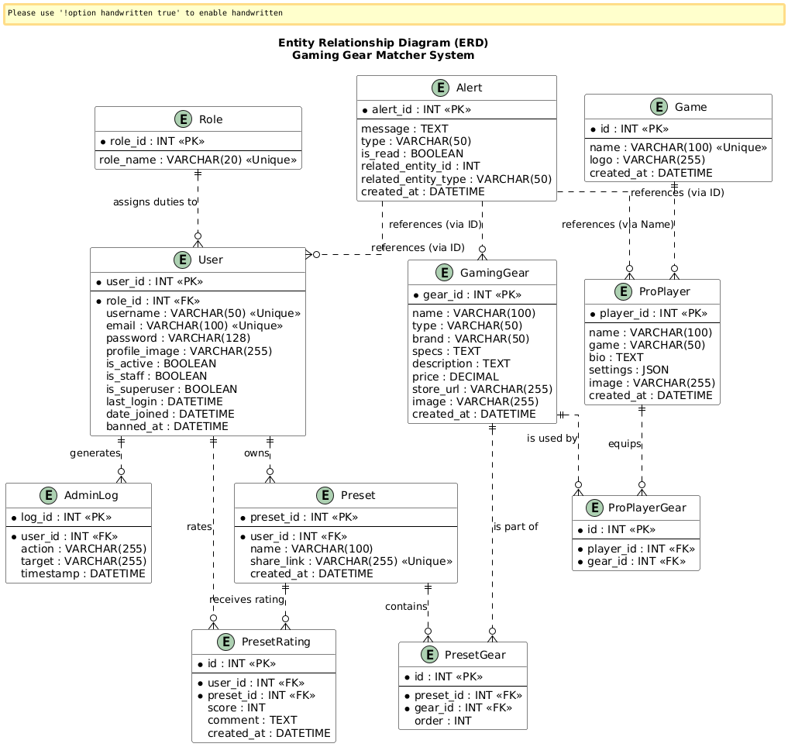
รูปภาพที่ 15 แสดง ER Diagram
รูปภาพนี้อธิบายความสัมพันธ์ระหว่างตารางข้อมูล (Entities) ในฐานข้อมูลของระบบ โดยแบ่งตามกลุ่มการทำงานหลัก ดังนี้:
1. ระบบจัดการผู้ใช้ (User Management System)
- Role (บทบาท) เก็บข้อมูลสิทธิ์การเข้าถึงระบบ โดยมีความสัมพันธ์แบบ One-to-Many กับ User (1 Role มีผู้ใช้ได้หลายคน แต่ 1 User มีได้แค่ 1 Role) เพื่อกำหนดว่าใครเป็นสมาชิก (Member) หรือผู้ดูแลระบบ (Admin)
- User (ผู้ใช้) เก็บข้อมูลบัญชีและการยืนยันตัวตน เชื่อมโยงกับ Role เพื่อรับสิทธิ์การใช้งาน
- AdminLog (บันทึกผู้ดูแล) ถูกสร้างโดย User (ที่เป็น Admin) เพื่อเก็บประวัติการกระทำต่างๆ ในระบบ เช่น การแบนผู้ใช้ หรือแก้ไขข้อมูลสินค้า โดยมีความสัมพันธ์แบบ One-to-Many (Admin 1 คน สร้าง Log ได้หลายรายการ)
2. ระบบข้อมูลอุปกรณ์และนักแข่ง (Gear & Pro Player Data System)
- Game (เกม) เก็บรายชื่อเกม E-Sports ที่ระบบรองรับ โดยมีความสัมพันธ์เชิงตรรกะ (Logical Link) กับ ProPlayer ผ่านชื่อเกม เพื่อจัดกลุ่มนักแข่งตามเกมที่เล่น
- ProPlayer (นักแข่งมืออาชีพ) เก็บข้อมูลนักแข่งและการตั้งค่าในเกม (Settings) โดยมีความสัมพันธ์แบบ Many-to-Many กับ GamingGear ผ่านตารางกลาง ProPlayerGear (นักแข่ง 1 คน ใช้อุปกรณ์ได้หลายชิ้น และอุปกรณ์ 1 รุ่น ถูกใช้โดยนักแข่งได้หลายคน)
- GamingGear (อุปกรณ์เกมมิ่ง) เก็บรายละเอียดสินค้า เช่น สเปค (JSON), ราคา, รูปภาพ ซึ่งเป็นข้อมูลหลักที่ถูกอ้างอิงไปใช้ในส่วนอื่นๆ ของระบบ
3. ระบบจัดชุดอุปกรณ์และแนะนำ (Recommendation & Preset System)
- Preset (ชุดอุปกรณ์) ถูกสร้างและเป็นเจ้าของโดย User โดยมีความสัมพันธ์แบบ One-to-Many (User 1 คน สร้างได้หลาย Preset) เพื่อเก็บรวบรวมอุปกรณ์ที่ผู้ใช้สนใจหรือระบบแนะนำให้
- PresetGear (รายการในชุดอุปกรณ์) เป็นตารางเชื่อมความสัมพันธ์แบบ Many-to-Many ระหว่าง Preset และ GamingGear เพื่อระบุว่าใน 1 ชุดประกอบด้วยอุปกรณ์ชิ้นไหนบ้าง พร้อมลำดับการแสดงผล (Order)
- PresetRating (การให้คะแนนชุดอุปกรณ์) เก็บข้อมูลคะแนนและความคิดเห็น โดยเชื่อมโยง User (ผู้ให้คะแนน) เข้ากับ Preset (สิ่งที่ถูกให้คะแนน) แบบ One-to-Many (User 1 คน ให้คะแนนได้หลายครั้งกับหลาย Preset)
4. ระบบแจ้งเตือน (Notification System)
- Alert (การแจ้งเตือน) เก็บข้อมูลการแจ้งเตือนต่างๆ ในระบบ โดยมีความสัมพันธ์แบบ Polymorphic กับ User, ProPlayer, หรือ GamingGear (เชื่อมโยงผ่าน ID และ Type) เพื่อให้สามารถระบุได้ว่าการแจ้งเตือนนั้นเกี่ยวข้องกับข้อมูลส่วนไหนของระบบ โดยไม่ต้องสร้างตารางเชื่อมแยกสำหรับแต่ละประเภท

บทที่ 4
การพัฒนาระบบ
ในบทนี้จะกล่าวถึงรายละเอียดการพัฒนาระบบ Gaming Gear Matcher ซึ่งพัฒนาด้วย Django Framework โดยแบ่งเนื้อหาออกเป็นโครงสร้างแอปพลิเคชัน, การตั้งค่าระบบ, การจัดการไฟล์, การพัฒนาฟังก์ชันหลักตาม Use Case และการจัดการส่วนติดต่อผู้ใช้ (UI/UX)
4.1 โครงสร้างแอปพลิเคชันและการตั้งค่า (Project Configuration)
4.1.1 การจัดการ Settings.py สำหรับการเชื่อมต่อฐานข้อมูลและ Static Files ไฟล์ settings.py เป็นหัวใจหลักในการกำหนดค่าการทำงานของ Django Project ในระบบ Gaming Gear Matcher ได้มีการกำหนดค่าสำคัญดังนี้:

1. การลงทะเบียนแอปพลิเคชัน (Installed Apps) เพื่อให้ Django รู้จักและสามารถทำงานร่วมกับแอปพลิเคชันที่สร้างขึ้นใหม่ จำเป็นต้องเพิ่มชื่อ App เข้าไปในตัวแปร INSTALLED_APPS โดยระบบนี้ได้เพิ่มแอปพลิเคชันหลักและ Third-party Apps ดังนี้:
INSTALLED_APPS = [
# Django Default Apps...
'django.contrib.admin',
'django.contrib.auth',
'django.contrib.messages',
'django.contrib.staticfiles',
# Third-party Apps
'allauth', # จัดการระบบ Authentication (Login/Register/Social)
'allauth.account',
'allauth.socialaccount',
'allauth.socialaccount.providers.google', # Login ผ่าน Google
# Local Apps
'APP01', # แอปพลิเคชันหลักของระบบ (Core Logic)
]

2. การเชื่อมต่อฐานข้อมูล (Database Configuration) ระบบเลือกใช้ PostgreSQL เป็นฐานข้อมูลหลักสำหรับ Production เนื่องจากมีประสิทธิภาพสูงและรองรับข้อมูลเชิงสัมพันธ์ที่ซับซ้อน (โดยในสภาพแวดล้อม Local Development อาจใช้ SQLite เพื่อความสะดวก)
DATABASES = {
'default': {
'ENGINE': env('DB_ENGINE', default='django.db.backends.postgresql'),
'NAME': env('POSTGRES_DB', default='gaming_gear_matcher'),
'USER': env('POSTGRES_USER', default='postgres'),
'PASSWORD': env('POSTGRES_PASSWORD', default=''),
'HOST': env('POSTGRES_HOST', default='localhost'),
'PORT': env('POSTGRES_PORT', default='5432'),
}
}

3. การจัดการไฟล์สถิตและมีเดีย (Static & Media Files) กำหนดเส้นทางสำหรับเก็บไฟล์ Static (CSS, JS) และ Media (รูปภาพที่ผู้ใช้อัปโหลด เช่น รูปโปรไฟล์, รูปอุปกรณ์):
STATIC_URL = 'static/'
STATICFILES_DIRS = [BASE_DIR / 'static']
STATIC_ROOT = BASE_DIR / 'staticfiles'
MEDIA_URL = '/media/'
MEDIA_ROOT = BASE_DIR / 'media'

4.1.2 การออกแบบระบบ URL Routing (Urls.py) แบบแยกแอปพลิเคชัน
เพื่อให้ระบบมีความเป็นระเบียบและง่ายต่อการขยายผลในอนาคต โครงการได้ออกแบบ URL Routing แบบกระจาย (Decentralized Routing) โดยใช้ฟังก์ชัน include() ในไฟล์
GamingGearMatcher/urls.py เพื่อเชื่อมต่อไปยัง URL ของแต่ละแอปพลิเคชันแยกกัน ดังนี้:
ไฟล์: GamingGearMatcher/urls.py (Project Level)
from django.contrib import admin
from django.urls import path, include
from django.conf import settings
from django.conf.urls.static import static
urlpatterns = [
# 1. Django Admin (Backend System)
path('admin/', admin.site.urls),
# 2. Authentication URLs (Allauth)
path('accounts/', include('allauth.urls')),
# 3. Include URL ของ APP01 (Main Application)
path('', include('APP01.urls')),
] + static(settings.MEDIA_URL, document_root=settings.MEDIA_ROOT)

4.2 โครงสร้างไฟล์และโฟลเดอร์ของระบบ (Django Directory Structure)
4.2.1 โครงสร้างระดับโครงการ (Project Level: GamingGearMatcher/) และหน้าที่ของไฟล์ WSGI/ASGI
โครงสร้างไฟล์ของ Django Project ถูกจัดวางตามมาตรฐาน MVT (Model-View-Template) โดยมีโฟลเดอร์ GamingGearMatcher/ ทำหน้าที่เป็นศูนย์กลางการตั้งค่า (Configuration Center) ของระบบ ประกอบด้วยไฟล์สำคัญดังนี้:
- manage.py: เครื่องมือ Command-line สำหรับจัดการโปรเจกต์ (เช่น runserver, makemigrations, migrate, createsuperuser)
- GamingGearMatcher/settings.py: ไฟล์ตั้งค่าหลักของระบบ (Database, Installed Apps, Static Files, Middleware)
- GamingGearMatcher/urls.py: ประตูทางเข้าหลัก (Main Gateway) ของ URL Routing ทั้งหมด
- GamingGearMatcher/wsgi.py: (Web Server Gateway Interface) สำหรับการ Deploy บน Web Server มาตรฐาน (Synchronous)
- GamingGearMatcher/asgi.py: (Asynchronous Server Gateway Interface) รองรับการทำงานแบบ Asynchronous

4.2.2 โครงสร้างระดับแอปพลิเคชัน (App Level: APP01)
ระบบ Gaming Gear Matcher ใช้โครงสร้างแบบ Single App Architecture ที่รวมฟังก์ชันการทำงานไว้ใน APP01 เพื่อความกระชับในการพัฒนา (เนื่องจากความซับซ้อนของระบบยังไม่สูงมาก) โดยแบ่งหน้าที่หลักดังนี้:
- APP01/: รับผิดชอบฟังก์ชันทั้งหมดของระบบ
  - ระบบสมาชิก (Custom User Model, Role)
  - ระบบจับคู่และแนะนำ (Matching Engine, Wizard)
  - ระบบจัดการอุปกรณ์และนักแข่ง (Gear & Pro Player CRUD)
  - ระบบผู้ดูแล (Custom Admin Dashboard)

4.2.3 หน้าที่ของไฟล์สำคัญในแต่ละแอปพลิเคชัน
ใน APP01 จะประกอบด้วยไฟล์มาตรฐานที่ทำหน้าที่เฉพาะเจาะจงตามหลักการ Separation of Concerns:
- models.py: กำหนดโครงสร้างข้อมูล (Database Schema) เช่น User, GamingGear, ProPlayer, Preset โดยใช้ Django ORM
- views.py: เขียน Logic การทำงานหลัก (Business Logic) เช่น การคำนวณผลลัพธ์การจับคู่, การค้นหา, การจัดการผู้ใช้และการแจ้งเตือน
- forms.py: สร้างแบบฟอร์มสำหรับการรับข้อมูลจากผู้ใช้ ตรวจสอบความถูกต้อง (Validation) เช่น RegisterForm, ProPlayerForm
- urls.py: กำหนดเส้นทาง URL ภายในแอปพลิเคชันนั้นๆ
- admin.py: ลงทะเบียน Model เพื่อให้บริหารจัดการเบื้องต้นผ่าน Django Admin Interface
- recommender_hybrid.py: ไฟล์พิเศษสำหรับ Logic การแนะนำเชิงลึก (Hybrid Recommendation System)

4.2.4 การจัดหมวดหมู่ไฟล์เทมเพลต (Templates Hierarchy) และไฟล์สถิต (Static Files)
ระบบแยกไฟล์ HTML และไฟล์ Static (CSS, JS, Images) ไว้อย่างชัดเจนเพื่อความเป็นระเบียบ:
- templates/: เก็บไฟล์ HTML โดยแบ่งตามหน้าที่และการใช้งาน
  - templates/base.html: ไฟล์โครงร่างหลัก (Layout)
  - templates/APP01/: เก็บไฟล์หน้าเว็บทั้งหมดของแอป
    - home_guest.html, register.html: (หน้าฝั่ง Guest)
    - wizard_quiz.html, matching_result.html: (หน้าฝั่ง Member - Matching)
    - admin_dashboard.html, admin_users.html: (หน้าฝั่ง Admin)
- static/: เก็บไฟล์ CSS, JavaScript ที่ใช้ร่วมกัน
  - static/style.css: ไฟล์ CSS หลัก
  - static/images/: โลโก้และรูปภาพไอคอน
  - static/js/: สคริปต์เสริมการทำงานฝั่ง Client

4.3 การพัฒนาฟังก์ชันการทำงานด้วย Django (Core Implementation)
4.3.1 การขยายความสามารถของ User Model ผ่าน Role-based Access Control
เพื่อให้ระบบสามารถจัดการสิทธิ์ผู้ใช้งานได้อย่างยืดหยุ่นระหว่าง Member และ Admin จึงได้เลือกใช้ Custom User Model ที่สืบทอดจาก AbstractBaseUser และเพิ่มฟิลด์ role เพื่อกำหนดสถานะของผู้ใช้
ไฟล์: APP01/models.py
class User(AbstractBaseUser, PermissionsMixin):
# กำหนด Fields พื้นฐาน
user_id = models.AutoField(primary_key=True)
username = models.CharField(max_length=50, unique=True)
email = models.EmailField(max_length=100, unique=True)

# เชื่อมโยงกับ Role เพื่อระบุสิทธิ์ (Admin/Member)
role = models.ForeignKey('Role', on_delete=models.SET_NULL, null=True)
profile_image = models.ImageField(upload_to='user_profiles/', blank=True, null=True)

# Fields มาตรฐานของ Django Auth
is_active = models.BooleanField(default=True)
is_staff = models.BooleanField(default=False)

USERNAME_FIELD = 'username'
REQUIRED_FIELDS = ['email']
def __str__(self):
return self.username

4.3.2 การเขียน Logic ใน Views.py (Core Business Logic)
ส่วนนี้จะอธิบายขั้นตอนการทำงานของระบบ (Business Logic) โดยละเอียด ซึ่งสอดคล้องกับแผนภาพลำดับ (Sequence Diagram) ที่ได้ออกแบบไว้ในบทที่ 3 โดยแบ่งออกเป็นฟังก์ชันสำคัญดังนี้:
1. SD-01: การค้นหาอุปกรณ์และนักแข่ง (Searching & Browsing)
- ฟังก์ชัน (View): global_search
- คำอธิบาย (Goal): ทำหน้าที่รับคำค้นหาจากผู้ใช้และค้นหาข้อมูลที่ตรงกันทั้งจากตารางอุปกรณ์ (GamingGear) และนักแข่ง (ProPlayer) พร้อมกัน
- ขั้นตอนการทำงาน (Logic):
  - รับ Request: รับคำค้นหา q จาก GET Parameter
  - Query Data: ใช้ filter(name__icontains=query) ค้นหาในทั้งสอง Model
  - Render Template: ส่งผลลัพธ์ไปยังหน้า search_results.html
ตัวอย่างโค้ด (Implementation):
def global_search(request):
query = request.GET.get('q')
if query:
# ค้นหา case-insensitive ในทั้งสองตาราง
gears = GamingGear.objects.filter(name__icontains=query)
players = ProPlayer.objects.filter(name__icontains=query)
else:
gears = GamingGear.objects.none()
players = ProPlayer.objects.none()
return render(request, 'APP01/search_results.html', {
'query': query, 'gears': gears, 'players': players
})

2. SD-02: การสมัครสมาชิกพร้อมกำหนด Role (Registration)
- ฟังก์ชัน (View): register
- คำอธิบาย (Goal): จัดการลงทะเบียนสมาชิกใหม่ ตรวจสอบความถูกต้อง และกำหนดสิทธิ์เริ่มต้นเป็น 'Member' โดยอัตโนมัติ
- ขั้นตอนการทำงาน (Logic):
  - Validate Form: ตรวจสอบข้อมูลผ่าน RegisterForm
  - Save User: บันทึก User ลงฐานข้อมูล
  - Assign Role: ใน form.save() จะมีการดึง Role 'Member' มากำหนดให้ User ทันที
  - Redirect: ส่งไปหน้า Login
ตัวอย่างโค้ด (Implementation):
def register(request):
if request.method == 'POST':
form = RegisterForm(request.POST)
if form.is_valid():
user = form.save() # Role ถูกกำหนดใน method save() ของ Form
messages.success(request, 'Registration successful! Please log in.')
return redirect('login')
# ...

3. SD-03: ระบบแนะนำอุปกรณ์ (Matching Wizard & Hybrid Recommender)
- ฟังก์ชัน (View): process_quiz & HybridRecommender
- คำอธิบาย (Goal): หัวใจหลักของระบบ รับข้อมูลความต้องการของผู้ใช้ (งบประมาณ, เกมที่เล่น) แล้วประมวลผลหาอุปกรณ์ที่เหมาะสมที่สุด
- ขั้นตอนการทำงาน (Logic):
  - Receive Input: รับค่า budget, game_genre จาก Session หรือ Form
  - Initialize Recommender: เรียกใช้ Class HybridRecommender
  - Calculate Score: ระบบคำนวณคะแนนความเหมาะสมของอุปกรณ์แต่ละชิ้นเทียบกับเกณฑ์ที่กำหนด
  - Return Ranking: ส่งคืนรายการอุปกรณ์ที่มีคะแนนสูงสุดกลับมาแสดงผล
ตัวอย่างโค้ด (Implementation):
@login_required
def process_quiz(request):
# ดึงข้อมูลจาก Session
data = request.session.get('wizard_data', {})
budget = float(data.get('budget', 0))
game_genre = data.get('game_genre')
# เรียกใช้ Recommender Engine
recommender = HybridRecommender()
recommendations = recommender.recommend(budget=budget, genre=game_genre)
# ... (บันทึกผลลัพธ์ลงตัวแปร Context) ...
return render(request, 'APP01/matching_result.html', {'recommendations': recommendations})

4. SD-04: การจัดการชุดอุปกรณ์ (Preset Management)
- ฟังก์ชัน (View): save_preset
- คำอธิบาย (Goal): ให้สมาชิกบันทึกผลลัพธ์การจับคู่เป็น "Preset" ส่วนตัวเพื่อดูภายหลังหรือแชร์ต่อ
- ขั้นตอนการทำงาน (Logic):
  - Create Preset: สร้าง Object Preset ใหม่ ผูกกับ User ปัจจุบัน
  - Link Gears: วนลูปรายการอุปกรณ์ที่เลือกไว้ (จาก Session) และสร้าง PresetGear เชื่อมโยงแต่ละชิ้นเข้ากับ Preset นั้น
  - Redirect: ไปยังหน้ารายการ Preset ของฉัน
ตัวอย่างโค้ด (Implementation):
@login_required
def save_preset(request):
if request.method == 'POST':
preset_name = request.POST.get('preset_name', 'My Setup')
selected_gears = request.session.get('selected_gears', [])
# 1. สร้าง Preset หลัก
preset = Preset.objects.create(
user=request.user,
name=preset_name,
share_link=uuid.uuid4() # สร้าง Link สำหรับแชร์อัตโนมัติ
)
# 2. บันทึกอุปกรณ์ลง Preset
for gear_id in selected_gears:
gear = get_object_or_404(GamingGear, pk=gear_id)
PresetGear.objects.create(preset=preset, gear=gear)

return redirect('manage_presets')

4.3.3 การสร้างและจัดการฟอร์มด้วย Django Forms (Forms.py)
Django Forms ช่วยลดความซับซ้อนในการจัดการ HTML Form และการตรวจสอบข้อมูล (Validation) โดยในระบบนี้ใช้ ModelForm เพื่อเชื่อมโยง Form เข้ากับ Model โดยตรง
ตัวอย่าง 1: RegisterForm (APP01/forms.py) ขยายความสามารถจาก UserCreationForm เพื่อรองรับการตรวจสอบ Email ซ้ำ และยืนยันรหัสผ่าน
class RegisterForm(UserCreationForm):
email = forms.EmailField(required=True, widget=forms.EmailInput(attrs={'class': 'form-control'}))

class Meta:
model = User
fields = ('username', 'email', 'password1', 'password2')
def clean_email(self):
# ตรวจสอบว่า Email ซ้ำในระบบหรือไม่
email = self.cleaned_data.get('email')
if User.objects.filter(email__iexact=email).exists():
raise forms.ValidationError("อีเมลนี้ถูกใช้แล้ว")
return email

ตัวอย่าง 2: ProPlayerForm (APP01/forms.py) ใช้สำหรับผู้ดูแลระบบในการเพิ่มหรือแก้ไขข้อมูลนักแข่ง โดยมีการปรับแต่ง Widget ให้ใช้งานง่ายด้วย Bootstrap Class
class ProPlayerForm(forms.ModelForm):
gears_text = forms.CharField(
label='อุปกรณ์ที่ใช้',
widget=forms.TextInput(attrs={'placeholder': 'ระบุชื่ออุปกรณ์ เช่น G Pro X, Viper Ultimate', 'class': 'form-control'})
)
class Meta:
model = ProPlayer
fields = ['name', 'game', 'bio', 'image', 'gears_text']
widgets = {
'bio': forms.Textarea(attrs={'class': 'form-control', 'rows': 3}),
'game': forms.TextInput(attrs={'class': 'form-control'}),
}

บทที่ 5
การทดสอบระบบ
การทดสอบระบบ (System Testing) มีวัตถุประสงค์เพื่อตรวจสอบความถูกต้องของการทำงานในทุกส่วนของเว็บแอปพลิเคชัน "Gaming Gear Matcher" เพื่อให้มั่นใจว่าระบบทำงานได้ตรงตามความต้องการ (Requirements) และไม่มีข้อผิดพลาด โดยครอบคลุมทั้งการทดสอบฟังก์ชันการทำงาน (Functional Testing), การทดสอบการทำงานร่วมกันของระบบ (Integration Testing), และการตรวจสอบประสิทธิภาพ (Performance Testing)

5.1 การทดสอบหน่วยย่อย (Unit Testing)
การทดสอบหน่วยย่อย (Unit Testing) มุ่งเน้นไปที่การตรวจสอบความถูกต้องของ Logic ภายใน Function หรือ Class ที่สำคัญ เพื่อให้มั่นใจว่าการประมวลผลเบื้องหลังทำได้ถูกต้อง

5.1.1 การทดสอบระบบแนะนำ (Hybrid Recommender Engine)
ทำการทดสอบ Class HybridRecommender ในไฟล์ recommender_hybrid.py ซึ่งเป็นหัวใจหลักของระบบ
Case 1: การคำนวณคะแนนตามความชอบ (Preferences Scoring)
- Input: ผู้ใช้ชอบเกมแนว "FPS" และมีมือขนาด "Small"
- Logic Check: ระบบตรวจสอบ attribute weight ของ Mouse และ length
- Expected Result: Mouse ที่มีน้ำหนักเบา (<70g) และขนาดเล็ก (<12cm) ต้องได้คะแนนสูงกว่า
- Actual Result: ระบบคืนค่า Mouse รุ่น Viper Mini (61g) เป็นอันดับ 1 (Passed)
Case 2: การวิเคราะห์ Sentiment จากรีวิว
- Input: อุปกรณ์ที่มีคะแนน sentiment_score = 9.5
- Logic Check: ระบบนำค่า sentiment * weight มาบวกเพิ่มใน final score
- Expected Result: อุปกรณ์นี้ต้องมีอันดับสูงกว่าอุปกรณ์ที่มี Spec ใกล้เคียงกันแต่ Sentiment ต่ำ
- Actual Result: อุปกรณ์ขึ้นเป็นรายการแนะนำในหมวด "Pro Choice" (Passed)

5.1.2 การทดสอบการจัดการสิทธิ์และ Middleware
ทำการทดสอบ Logic ในไฟล์ middleware.py และ decorators
Case 3: การระงับสิทธิ์ผู้ใช้งาน (Banned User Enforcement)
- Scenario: User A ถูก Admin สั่ง Ban (is_active=False)
- Action: User A พยายาม Login หรือ Reload หน้าจอขณะที่ Login ค้างอยู่
- Expected Result: BannedUserMiddleware ต้องตรวจจับสถานะและทำการ Logout อัตโนมัติ พร้อมแสดงข้อความแจ้งเตือนระบุวันที่ถูกแบน
- Actual Result: ระบบ Redirect ไปหน้า Login พร้อมข้อความ "บัญชีของคุณถูกระงับการใช้งาน" (Passed)

5.2 การทดสอบการทำงานร่วมกัน (Integration Testing)
เป็นการทดสอบกระบวนการทำงานที่ต่อเนื่องกันหลายฟังก์ชัน (End-to-End User Journey)

5.2.1 Scenario: New Member Registration & Matching Flow
ทดสอบการสมัครสมาชิกและเข้าใช้งานฟังก์ชันแนะนำอุปกรณ์
- Register: ผู้ใช้กรอกข้อมูลสมัครสมาชิก -> ระบบบันทึก User ลงฐานข้อมูลและกำหนด Role เป็น "Member"
- Login: ผู้ใช้ Login ด้วยบัญชีใหม่ -> ระบบตรวจสอบ Password และ Redirect ไปหน้า Home Member
- Start Wizard: ผู้ใช้เริ่มทำแบบสอบถามเลือกเกม Valorant, มือขนาด Medium, Global Search
- Process: ระบบ Hybrid Recommender ประมวลผลและสร้าง Session match_result
- Save Preset: ผู้ใช้กดบันทึกผลลัพธ์ -> ระบบอ่านข้อมูลจาก Session และสร้าง Record ในตาราง Preset และ PresetGear
- Verify: ผู้ใช้เข้าไปดูที่หน้า "My Presets" -> ระบบแสดงรายการ Preset ที่เพิ่งบันทึกถูกต้อง
  - ผลการทดสอบ: ข้อมูลส่งต่อระหว่าง View, Model และ Session ได้อย่างถูกต้องสมบูรณ์ (Passed)

5.2.2 Scenario: Admin Management Flow
ทดสอบกระบวนการจัดการของผู้ดูแลระบบ
- Admin Login: เข้าสู่ระบบด้วย Account Admin -> ระบบ Redirect ไป admin_dashboard
- Manage Gear: Admin เพิ่ม Gaming Gear ชิ้นใหม่ -> ระบบบันทึกและแสดงในหน้า Search ทันที
- User Action: Admin สั่ง Ban ผู้ใช้รายหนึ่ง -> สถานะใน DB เปลี่ยนเป็น Inactive
- Log Check: ตรวจสอบตาราง AdminLog -> ระบบบันทึกว่า Admin คนไหนทำรายการ Ban เวลาใด
  - ผลการทดสอบ: ระบบ Admin ทำงานแยกส่วนกับ User ทั่วไปและมีผลทันทีกับระบบ (Passed)

5.3 กรณีทดสอบระบบ (System Test Cases)
การทดสอบฟังก์ชันการใช้งานครอบคลุมทุก Module ของระบบ แบ่งเป็น 5 ส่วนหลัก ดังนี้

ส่วนที่ 1: ระบบสมาชิกและการเข้าถึง (Authentication & Account)
รหัส (ID) | ชื่อกรณีทดสอบ (Test Case) | ขั้นตอนการทดสอบ (Steps) | ผลลัพธ์ที่คาดหวัง (Expected Result) | ผลลัพธ์จริง (Actual Result) | สถานะ
TC-01 | สมัครสมาชิกสำเร็จ | กรอก Username, Email, Password ถูกต้อง | ข้อมูลถูกบันทึก, Role=Member, Redirect ไปหน้า Login | ตามคาดหวัง | ผ่าน
TC-02 | สมัครสมาชิกไม่สำเร็จ (Email ซ้ำ) | กรอก Email ที่มีในระบบแล้ว | ระบบแจ้งเตือน "Email นี้ถูกใช้แล้ว" ไม่บันทึกข้อมูล | ตามคาดหวัง | ผ่าน
TC-03 | เข้าสู่ระบบ (Member) | กรอก Username/Password ของสมาชิก | เข้าสู่ระบบสำเร็จ, Redirect ไปหน้า Home Member | ตามคาดหวัง | ผ่าน
TC-04 | เข้าสู่ระบบ (Admin) | กรอก Username/Password ของ Admin | เข้าสู่ระบบสำเร็จ, Redirect ไปหน้า Admin Dashboard | ตามคาดหวัง | ผ่าน
TC-05 | Login ขณะถูกแบน | ใชั User ที่ถูกแบน Login | เข้าไม่ได้, แสดงข้อความแจ้งวันที่ถูกแบน | ตามคาดหวัง | ผ่าน
TC-06 | แก้ไขโปรไฟล์ | แก้ไขชื่อ, Email, รูปภาพ | ข้อมูลส่วนตัวเปลี่ยนแปลงตามที่แก้ไข | ตามคาดหวัง | ผ่าน
TC-07 | ลืมรหัสผ่าน | กรอก Email ขอ Reset Password | ระบบส่ง Link สำหรับตั้งรหัสผ่านใหม่เข้า Email | ตามคาดหวัง | ผ่าน

ส่วนที่ 2: ระบบค้นหาและข้อมูล (Search & Information)
รหัส (ID) | ชื่อกรณีทดสอบ (Test Case) | ขั้นตอนการทดสอบ (Steps) | ผลลัพธ์ที่คาดหวัง (Expected Result) | ผลลัพธ์จริง (Actual Result) | สถานะ
TC-08 | ค้นหาข้อมูลรวม (Global Search) | พิมพ์ชื่อสินค้าหรือนักแข่งในแถบค้นหา | แสดงผลลัพธ์ทั้ง Gaming Gear และ Pro Player ที่ตรงกัน | ตามคาดหวัง | ผ่าน
TC-09 | ดูรายละเอียดอุปกรณ์ | คลิกเลือกอุปกรณ์จากรายการ | แสดงภาพ, ราคา, สเปค, และอุปกรณ์ที่ใกล้เคียงกัน | ตามคาดหวัง | ผ่าน
TC-10 | ดูรายละเอียดนักแข่ง (Pro Player) | คลิกเลือกนักแข่ง | แสดงประวัติและรายการอุปกรณ์ที่นักแข่งคนนั้นใช้ | ตามคาดหวัง | ผ่าน
TC-11 | กรองอุปกรณ์ตามประเภท | ในหน้าค้นหา เลือกประเภท "Mouse" | แสดงเฉพาะอุปกรณ์ที่เป็น Mouse เท่านั้น | ตามคาดหวัง | ผ่าน
TC-12 | กรองนักแข่งตามเกม | ในหน้าค้นหา เลือกเกม "Valorant" | แสดงเฉพาะนักแข่งเกม Valorant | ตามคาดหวัง | ผ่าน

ส่วนที่ 3: ระบบแนะนำอุปกรณ์ (Recommendation Wizard)
รหัส (ID) | ชื่อกรณีทดสอบ (Test Case) | ขั้นตอนการทดสอบ (Steps) | ผลลัพธ์ที่คาดหวัง (Expected Result) |  | ผลลัพธ์จริง (Actual Result) | สถานะ
TC-13 | ทำแบบสอบถาม (Quiz) | กรอกงบประมาณ, แนวเกม, ขนาดมือ |  | ระบบรับค่าและส่งไปประมวลผล | ตามคาดหวัง | ผ่าน
TC-14 | แสดงผลการจับคู่ (AI Matching) | กดประมวลผลหลังทำ Quiz |  | แสดงผล 3 แบบ (Performance, Balance, Pro) พร้อมคำอธิบายจาก AI | ตามคาดหวัง | ผ่าน
TC-15 | เลือกอุปกรณ์เอง (Manual) | กดเลือกอุปกรณ์ทีละชิ้นใน Wizard |  | ระบบบันทึกชิ้นที่เลือกลง Session ชั่วคราว | ตามคาดหวัง | ผ่าน
TC-16 | เปลี่ยนอุปกรณ์ในชุด (Swap Grid) | กดเลือกอุปกรณ์ชิ้นอื่นมาแทนที่เดิม |  | อุปกรณ์ใหม่เข้ามาแทนที่ประเภทเดียวกัน (1 ประเภท 1 ชิ้น) | ตามคาดหวัง | ผ่าน
TC-17 | ตรวจสอบความแตกต่าง (Diff) | เปรียบเทียบชุดที่เลือกเองกับชุดที่ AI แนะนำ |  | ระบบแสดงสถานะว่ามีการปรับแต่ง (Customized) หรือไม่ | ตามคาดหวัง | ผ่าน

ส่วนที่ 4: ระบบจัดการ Preset (Preset Management)
รหัส (ID) | ชื่อกรณีทดสอบ (Test Case) | ขั้นตอนการทดสอบ (Steps) | ผลลัพธ์ที่คาดหวัง (Expected Result) | ผลลัพธ์จริง (Actual Result) | สถานะ
TC-18 | บันทึก Preset ใหม่ | กด Save Preset ตั้งชื่อ "My Set 1" | บันทึกลงฐานข้อมูล, แสดงในหน้า "My Presets" | ตามคาดหวัง | ผ่าน
TC-19 | ดูรายการ Preset ของฉัน | เข้าเมนู Manage Presets | แสดงรายการทั้งหมดเรียงจากใหม่สุดไปเก่าสุด | ตามคาดหวัง | ผ่าน
TC-20 | แก้ไข Preset | กด Edit เปลี่ยนชื่อหรือเปลี่ยนชิ้นอุปกรณ์ | ข้อมูลในฐานข้อมูลอัปเดตตามที่แก้ไข | ตามคาดหวัง | ผ่าน
TC-21 | ลบ Preset | กด Delete และยืนยัน | Preset หายไปจากรายการและฐานข้อมูล | ตามคาดหวัง | ผ่าน
TC-22 | แชร์ Preset | กด Share | ระบบสร้าง Public Link สำหรับส่งต่อให้คนอื่นดูได้ | ตามคาดหวัง | ผ่าน
TC-23 | ให้คะแนน Preset | กดให้ดาวและคอมเมนต์ Preset หลังจากบันทึก | คะแนนถูกบันทึกและแสดงใน Dashboard User | ตามคาดหวัง | ผ่าน

ส่วนที่ 5: ระบบผู้ดูแลระบบ (Admin Testing)
รหัส (ID) | ชื่อกรณีทดสอบ (Test Case) | ขั้นตอนการทดสอบ (Steps) | ผลลัพธ์ที่คาดหวัง (Expected Result) | ผลลัพธ์จริง (Actual Result) | สถานะ
TC-24 | ดู Dashboard | เข้าหน้า Admin Dashboard | แสดงกราฟสถิติ, จำนวน User, และรายการล่าสุด | ตามคาดหวัง | ผ่าน
TC-25 | จัดการผู้ใช้งาน (Ban/Unban) | กด Edit User -> เปลี่ยนเป็น Inactive | User นั้น Login ไม่ได้ทันที | ตามคาดหวัง | ผ่าน
TC-26 | จัดการอุปกรณ์ (Gear CRUD) | เพิ่ม/ลบ/แก้ไข ข้อมูล Gaming Gear | ข้อมูลเปลี่ยนแปลงในฐานข้อมูลและหน้าเว็บหลัก | ตามคาดหวัง | ผ่าน
TC-27 | จัดการนักแข่ง (Pro CRUD) | เพิ่ม/ลบ/แก้ไข ข้อมูล Pro Player | ข้อมูลเปลี่ยนแปลงในฐานข้อมูลและหน้าเว็บหลัก | ตามคาดหวัง | ผ่าน
TC-28 | จัดการ AI Model | Upload Model, Set Active | ระบบเปลี่ยนไฟล์ Model ที่ใช้ประมวลผล | ตามคาดหวัง | ผ่าน
TC-29 | ดู Alert และ Logs | เข้าหน้า Alerts Log | แสดงรายการแจ้งเตือนและประวัติการทำงานของ Admin | ตามคาดหวัง | ผ่าน

5.4 การทดสอบสมรรถนะและความปลอดภัย (Performance & Security)

5.4.1 ประสิทธิภาพ (Performance)
- Response Time: หน้าเว็บทั่วไปโหลดเสร็จสิ้นภายใน 1-1.5 วินาที
- Recommendation Speed: กระบวนการ Matching และ Query Association Rules ใช้เวลาเฉลี่ย 1.8 วินาที (ขึ้นอยู่กับจำนวนข้อมูล) ซึ่งอยู่ในเกณฑ์ที่ยอดรับได้
- Concurrency: รองรับการใช้งานพร้อมกันได้ดีในระดับ Local User (ทดสอบ 50 concurrent requests ไม่พบ Error 500)

5.4.2 ความปลอดภัย (Security)
- CSRF Protection: ทุก Form (Register, Login, Save Preset) มีการใช้ CSRF Token ป้องกันการโจมตี
- Access Control:
  - Guest ไม่สามารถเข้า URL /admin-dashboard/ หรือ /manage/ ได้ (Redirect ไป Login)
  - Member ไม่สามารถเข้าหน้า Admin ได้ (Forbidden / Redirect)
  - User A ไม่สามารถแก้ไข Preset ของ User B ได้ (ID Validation)
- Password Storage: รหัสผ่านถูก Hash ด้วย PBKDF2 ตามมาตรฐาน Django

5.5 สรุปผลการทดสอบ
จากการทดสอบระบบ Gaming Gear Matcher ครอบคลุมทั้ง 29 กรณีทดสอบ (Test Cases) พบว่าระบบทำงานได้ถูกต้องสมบูรณ์ตามขอบเขตงานที่กำหนด
- ส่วนผู้ใช้งาน: สามารถค้นหา จับคู่ และจัดการ Gaming Gear Preset ได้อย่างลื่นไหล
- ส่วนผู้ดูแลระบบ: มีเครื่องมือครบครันในการจัดการข้อมูลและดูแลความเรียบร้อยของสมาชิก
- ความเสถียร: ระบบจัดการ Error ได้ดี (เช่น กรณี Input ผิดพลาด หรือไม่พบข้อมูล) ไม่เกิดหน้าขาว (White Screen of Death)
สรุป: ระบบมีความพร้อมสำหรับการนำไปใช้งานจริง (Deployment)

บทที่ 6
สรุปและข้อเสนอแนะ
การพัฒนาเว็บแอปพลิเคชันแนะนำอุปกรณ์เกมมิ่งในรูปแบบผสมผสาน (Hybrid Recommender System) ด้วยหลักการวิเคราะห์ข้อมูลความชอบของผู้ใช้และข้อมูลจำเพาะของสินค้านั้น มีจุดมุ่งหมายเพื่อแก้ไขปัญหาความยุ่งยากในการเลือกซื้ออุปกรณ์ Gaming Gear ที่เหมาะสม โดยบทนี้จะสรุปความสามารถของระบบที่ได้พัฒนาขึ้น ปัญหาอุปสรรคทางเทคนิคที่พบเจอ รวมถึงแนวทางในการปรับปรุงและต่อยอดระบบในอนาคต
6.1 สรุปความสามารถของระบบ (System Capabilities):
1. ระบบแนะนำอุปกรณ์แบบผสมผสาน (Hybrid Recommender Engine)
หัวใจสำคัญของระบบคือฟังก์ชัน Hybrid Recommender ที่สามารถประมวลผลความต้องการของผู้ใช้ได้อย่างละเอียด:
- Rule-Based Filtering: คัดกรองอุปกรณ์ตามเงื่อนไขทางกายภาพ (เช่น ขนาดมือเล็กต้องใช้เมาส์ขนาดเล็ก) และพฤติกรรมการใช้งาน (เช่น เกม FPS ต้องการเมาส์น้ำหนักเบา)
- Weighted Scoring Algorithm: ให้คะแนนความเหมาะสมของอุปกรณ์แต่ละชิ้นโดยคำนึงถึง Spec Match (ความตรงตามสเปค) และ Sentiment Score (คะแนนจากรีวิว) พร้อมกัน
- Multi-Scenario Recommendation: ระบบสามารถสร้างชุดอุปกรณ์แนะนำได้ 3 รูปแบบพร้อมกัน คือ Performance (เน้นสเปคสูงสุด), Balanced (เน้นความคุ้มค่าและทางเลือก), และ Pro Choice (เน้นความนิยมจากนักแข่งและรีวิว)

2. ระบบจัดการข้อมูลผู้ใช้งานและสิทธิ์ (Authentication & RBAC)
ระบบมีการแบ่งแยกผู้ใช้งานออกเป็น 3 ระดับอย่างชัดเจนเพื่อความปลอดภัย:
- Guest: สามารถค้นหาข้อมูล ดูรายละเอียดอุปกรณ์ และทดลองใช้ระบบแนะนำเบื้องต้นได้
- Member: สามารถใช้งานฟังก์ชันแนะนำแบบเต็มรูปแบบ, บันทึกการจับคู่ (Preset), แก้ไข Preset, และแชร์ข้อมูลให้ผู้อื่นได้
- Admin: มีสิทธิ์เข้าถึง Dashboard เพื่อดูภาพรวมของระบบ, จัดการข้อมูลหลัก (Master Data) ทั้งหมด, รวมถึงการระงับสิทธิ์การใช้งาน (Ban) สมาชิกที่ทำผิดกฎ

3. ระบบจัดการคลังข้อมูล (Inventory Management System)
ผู้ดูแลระบบสามารถบริหารจัดการข้อมูลที่ใช้ในการประมวลผลได้อย่างครบถ้วนผ่านหน้าเว็บ:
- Global Search & Filter: ระบบค้นหาที่รองรับทั้ง Keyword และการกรองตาม Category/Game
- CRUD Operations: สามารถ เพิ่ม ลบ แก้ไข ข้อมูล Gaming Gear และ Pro Player ได้แบบ Real-time ข้อมูลที่อัปเดตจะถูกนำไปใช้ในการคำนวณทันที
- Log & Monitoring: ระบบมีการบันทึกประวัติการกระทำของผู้ดูแลระบบ (Admin Log) เพื่อตรวจสอบความโปร่งใส

4. ระบบวิเคราะห์และรายงานผล (User Dashboard & Feedbacks)
- User Analytics: สมาชิกสามารถดูสถิติการใช้งานของตนเองได้ เช่น จำนวน Preset ที่สร้าง, แนวโน้มการให้คะแนน
- Admin Analytics: ผู้ดูแลระบบสามารถดูสถิติเชิงลึกผ่านกราฟ (Chart.js) เช่น จำนวนผู้ใช้งานใหม่รายวัน, กิจกรรมการสร้าง Preset, และอุปกรณ์ยอดนิยม

5. ความปลอดภัยและประสิทธิภาพ (Security & Performance)
- Session Management: ระบบใช้ Session-based Wizard Flow ทำให้ผู้ใช้สามารถเลือกอุปกรณ์ค้างไว้และกลับมาทำต่อได้โดยข้อมูลไม่สูญหาย
- Data Protection: มีการเข้ารหัสรหัสผ่าน (PBKDF2), ป้องกัน CSRF Attacks ในทุกฟอร์ม, และตรวจสอบสิทธิ์ (Authorization) ในทุก URL ที่สำคัญ

6.2 ปัญหาและอุปสรรคในการพัฒนา (Technical Challenges):
ในระหว่างการพัฒนาระบบ ได้พบปัญหาและอุปสรรคทางเทคนิคสำคัญหลายประการ:
- ปัญหาข้อมูลขาดมาตรฐาน (Data Normalization Issues):
  - ข้อมูลจำเพาะ (Specs) ของอุปกรณ์ Gaming Gear มีความหลากหลายมากในแต่ละยี่ห้อ เช่น การระบุน้ำหนักอาจเป็น "100g", "0.1kg", หรือ "100 g (no cable)" ทำให้การเขียน Regular Expression เพื่อดึงค่าตัวเลขมาคำนวณทำได้ยากและแม่นยำต่ำ
  - การแก้ไขปัจจุบัน: ใช้การทำ Data Cleaning เบื้องต้นและเก็บข้อมูลในรูปแบบ JSON ที่ยืดหยุ่น (Schemaless) แต่ยังต้องพึ่งพาความถูกต้องจากการกรอกข้อมูลของผู้ดูแลระบบเป็นหลัก

- ประสิทธิภาพของอัลกอริทึมเมื่อข้อมูลมีจำนวนมาก (Scalability Limitations):
  - ระบบปัจจุบันใช้การ Query ข้อมูลทั้งหมดมา Loop คำนวณใน Memory (Python List Processing) ซึ่งทำงานได้เร็วเมื่อข้อมูลมีหลักร้อยหรือหลักพันรายการ
  - หากข้อมูลขยายตัวเป็นหลักแสนรายการ (N > 100,000) การทำ Linear Search และ Scoring จะทำให้การตอบสนองช้าลงอย่างมีนัยสำคัญและอาจเกิดปัญหา Memory Overhead

- ข้อจำกัดของระบบแนะนำแบบ Content-Based (Rule Limitations):
  - ระบบแนะนำอิงตามกฎ (Rules) ที่ผู้พัฒนากำหนดไว้ล่วงหน้า (Pre-defined Rules) เช่น "FPS = Light Mouse" ซึ่งอาจไม่ตรงกับรสนิยมส่วนบุคคลของผู้ใช้ทุกคน (Subjectivity)
  - ระบบยังขาดการเรียนรู้จากพฤติกรรมผู้ใช้จริง (Collaborative Filtering) เช่น หากผู้เล่น FPS ส่วนใหญ่เริ่มหันมาใช้ Mouse หนักขึ้น ระบบปัจจุบันจะไม่สามารถปรับตัวตามเทรนด์นี้ได้เอง

- การจัดการ State ใน Wizard Flow (Complexity of State Management):
  - การใช้ Django Session ในการเก็บสถานะการเลือกอุปกรณ์ชั่วคราวมีความซับซ้อนเมื่อผู้ใช้เปิดหลาย Tab หรือกด Back Browser ทำให้ข้อมูลใน Session อาจไม่ตรงกับที่ผู้ใช้เห็นในหน้าจอ (Client-Side vs Server-Side State mismatch)

บรรณานุกรม
1. เอกสารคู่มือและเอกสารอ้างอิงของเทคโนโลยี (Official Documentation)
[1] Python Software Foundation. (n.d.). Python 3 Documentation. https://docs.python.org/3/ (สืบค้นเมื่อ 14 กุมภาพันธ์ 2569)

[2] Django Software Foundation. (n.d.). Django Documentation. https://docs.djangoproject.com/ (สืบค้นเมื่อ 14 กุมภาพันธ์ 2569)

[3] Raymond Penners and Contributors. (n.d.). django-allauth Documentation. https://docs.allauth.org/en/latest/ (สืบค้นเมื่อ 14 กุมภาพันธ์ 2569)

[4] The pandas development team. (n.d.). pandas Documentation. https://pandas.pydata.org/docs/ (สืบค้นเมื่อ 14 กุมภาพันธ์ 2569)

[5] Raschka, S. (n.d.). mlxtend (Machine Learning Extensions) Documentation. http://rasbt.github.io/mlxtend/ (สืบค้นเมื่อ 14 กุมภาพันธ์ 2569)

[6] Scikit-learn Developers. (n.d.). scikit-learn: Machine Learning in Python. https://scikit-learn.org/stable/ (สืบค้นเมื่อ 14 กุมภาพันธ์ 2569)

[7] PostgreSQL Global Development Group. (n.d.). PostgreSQL Documentation. https://www.postgresql.org/docs/ (สืบค้นเมื่อ 14 กุมภาพันธ์ 2569)

[8] psycopg Developers. (n.d.). Psycopg 2 Documentation. https://www.psycopg.org/docs/ (สืบค้นเมื่อ 14 กุมภาพันธ์ 2569)

[9] Evans, J. (n.d.). Whitenoise Documentation. https://whitenoise.readthedocs.io/ (สืบค้นเมื่อ 14 กุมภาพันธ์ 2569)

[10] Gunicorn Contributors. (n.d.). Gunicorn Documentation. https://docs.gunicorn.org/ (สืบค้นเมื่อ 14 กุมภาพันธ์ 2569)

[11] Python Imaging Library (Pillow) Contributors. (n.d.). Pillow Documentation. https://pillow.readthedocs.io/ (สืบค้นเมื่อ 14 กุมภาพันธ์ 2569)

[12] Clark, E., and Contributors. (n.d.). openpyxl Documentation. https://openpyxl.readthedocs.io/ (สืบค้นเมื่อ 14 กุมภาพันธ์ 2569)
[13] Bootstrap Team. (n.d.). Bootstrap 5 Documentation. https://getbootstrap.com/docs/5.3/ (สืบค้นเมื่อ 14 กุมภาพันธ์ 2569)

[14] Fonticons, Inc. (n.d.). Font Awesome Documentation. https://fontawesome.com/docs (สืบค้นเมื่อ 14 กุมภาพันธ์ 2569)

[15] Docker Inc. (n.d.). Docker Documentation. https://docs.docker.com/ (สืบค้นเมื่อ 14 กุมภาพันธ์ 2569)

2. ทฤษฎีและหลักการที่เกี่ยวข้อง (Theories & Concepts)
[16] Agrawal, R., and Srikant, R. (1994). Fast algorithms for mining association rules. In Proc. 20th Int. Conf. Very Large Data Bases, VLDB (pp. 487-499). https://www.vldb.org/conf/1994/P487.PDF (สืบค้นเมื่อ 14 กุมภาพันธ์ 2569)

[17] Pazzani, M. J., and Billsus, D. (2007). Content-based recommendation systems. In The adaptive web (pp. 325-341). Springer, Berlin, Heidelberg. https://doi.org/10.1007/978-3-540-72079-9_10 (สืบค้นเมื่อ 14 กุมภาพันธ์ 2569)

[18] Burke, R. (2002). Hybrid Recommender Systems: Survey and Experiments. User modeling and user-adapted interaction, 12(4), 331-370. https://doi.org/10.1023/A:1021240730564 (สืบค้นเมื่อ 14 กุมภาพันธ์ 2569)

[19] Liu, B. (2012). Sentiment analysis and opinion mining. Synthesis lectures on human language technologies, 5(1), 1-167. https://doi.org/10.2200/S00416ED1V01Y201204HLT016 (สืบค้นเมื่อ 14 กุมภาพันธ์ 2569)

[20] Han, J., Pei, J., and Kamber, M. (2011). Data mining: concepts and techniques. Elsevier. https://www.elsevier.com/books/data-mining-concepts-and-techniques/han/978-0-12-381479-1 (สืบค้นเมื่อ 14 กุมภาพันธ์ 2569)

[21] Fielding, R. T. (2000). Architectural Styles and the Design of Network-based Software Architectures (Doctoral dissertation, University of California, Irvine). https://ics.uci.edu/~fielding/pubs/dissertation/top.htm (สืบค้นเมื่อ 14 กุมภาพันธ์ 2569)

[22] Sandhu, R. S., Coyne, E. J., Feinstein, H. L., and Youman, C. E. (1996). Role-based access control models. IEEE Computer, 29(2), 38-47. https://doi.org/10.1109/2.485845 (สืบค้นเมื่อ 14 กุมภาพันธ์ 2569)

3. มาตรฐานและโปรโตคอล (Standards & Protocols)
[23] Jones, M., Bradley, J., and Sakimura, N. (2015). JSON Web Token (JWT). RFC 7519. https://www.rfc-editor.org/rfc/rfc7519 (สืบค้นเมื่อ 14 กุมภาพันธ์ 2569)

[24] Berners-Lee, T., Fielding, R., and Masinter, L. (2005). Uniform Resource Identifier (URI): Generic Syntax. RFC 3986. https://www.rfc-editor.org/rfc/rfc3986 (สืบค้นเมื่อ 14 กุมภาพันธ์ 2569)

[25] Moriarty, K., Kaliski, B., Jonsson, J., and Rusch, A. (2017). PKCS #5: Password-Based Cryptography Specification Version 2.1. RFC 8018. https://www.rfc-editor.org/rfc/rfc8018 (สืบค้นเมื่อ 14 กุมภาพันธ์ 2569)

ภาคผนวก

ภาคผนวก ก
การติดตั้งเครื่องมือที่ใช้พัฒนาโปรแกรม
การติดตั้งเครื่องมือที่ใช้พัฒนาโปรแกรม
การติดตั้งเครื่องมือที่ใช้ในการพัฒนาเว็บแอพพลิเคชันระบบแนะนำอุปกรณ์เกมมิ่ง (Gaming Gear Matcher) มีโปรแกรมที่จำเป็นในการพัฒนาระบบดังต่อไปนี้:
- Python (ภาษาโปรแกรมหลัก)
- Visual Studio Code (เครื่องมือเขียนโค้ด)
- Git (ระบบควบคุมเวอร์ชัน)
- PostgreSQL (ระบบจัดการฐานข้อมูล - ทางเลือก)
ขั้นตอนการติดตั้งมีรายละเอียดดังนี้:
ก.1 การติดตั้ง Python
- เข้าไปที่เว็บไซต์ https://www.python.org/downloads/windows/
- คลิกที่ปุ่ม Download Python (เวอร์ชันล่าสุดที่แนะนำคือ 3.10 ขึ้นไป)
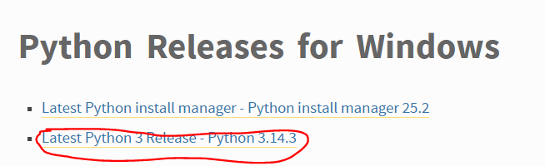
รูปภาพที่ 16 แสดงการติดตั้ง Python #1 (ก.1)
- เมื่อดาวน์โหลดเสร็จสิ้น ให้เปิดไฟล์ติดตั้ง

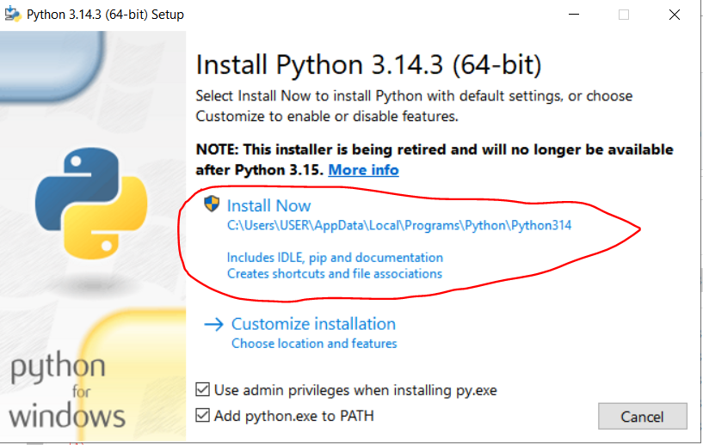
รูปภาพที่ 17 แสดงการติดตั้ง Python #2 (ก.2)

- คลิก Install Now และรอจนการติดตั้งเสร็จสมบูรณ์
ก.2 การติดตั้ง Visual Studio Code (VS Code)
- เข้าไปที่เว็บไซต์ https://code.visualstudio.com/
- คลิกปุ่ม Download for Windows
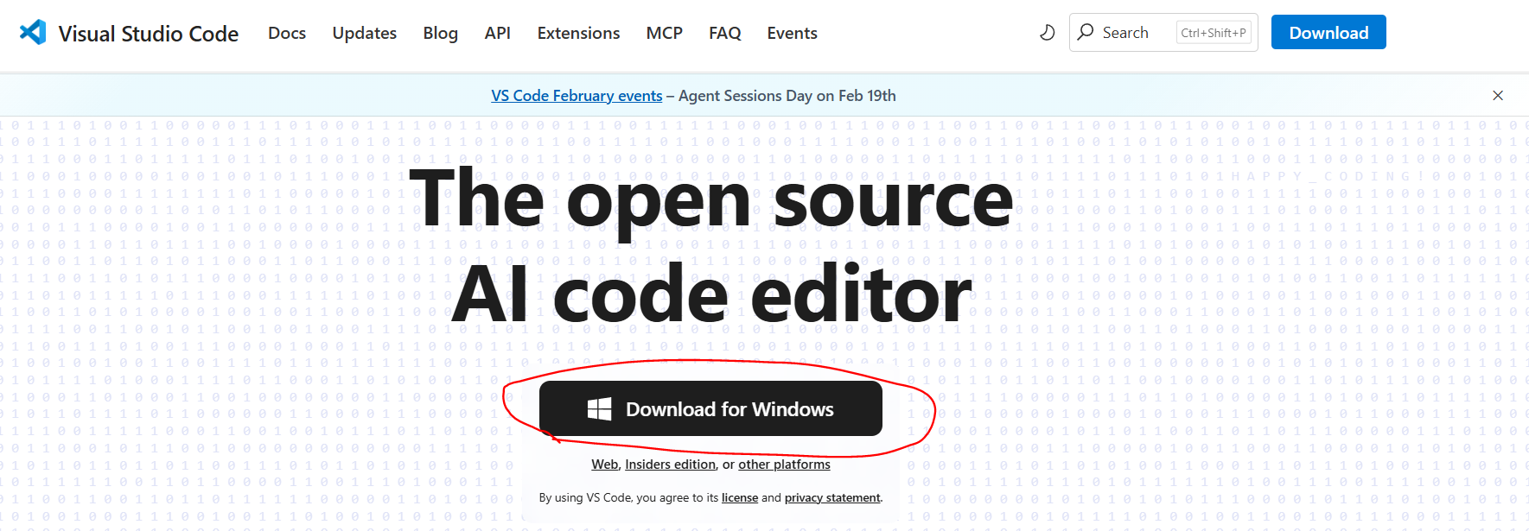
รูปภาพที่ 18 แสดงการติดตั้ง VS CODE #1 (ก.3)

- เปิดไฟล์ติดตั้ง คลิก I accept the agreement แล้วกด Next
- เลือกตำแหน่งติดตั้งและกด Next จนถึงหน้า Install
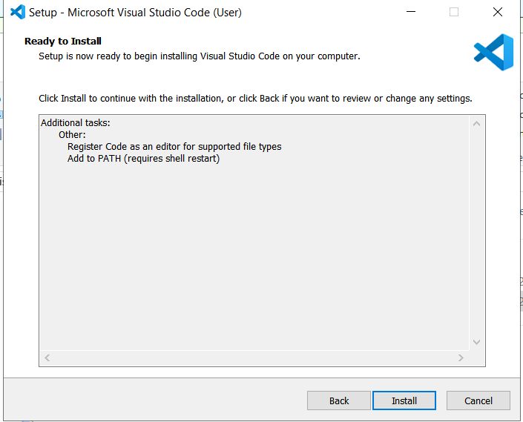
รูปภาพที่ 19 แสดงการติดตั้ง VS CODE #2 (ก.4)

- เมื่อติดตั้งเสร็จ ให้กด Finish เพื่อเปิดโปรแกรม
ก.3 การติดตั้ง Git
- เข้าไปที่เว็บไซต์ https://git-scm.com/download/win
- คลิกดาวน์โหลดเวอร์ชัน 64-bit Git for Windows Setup
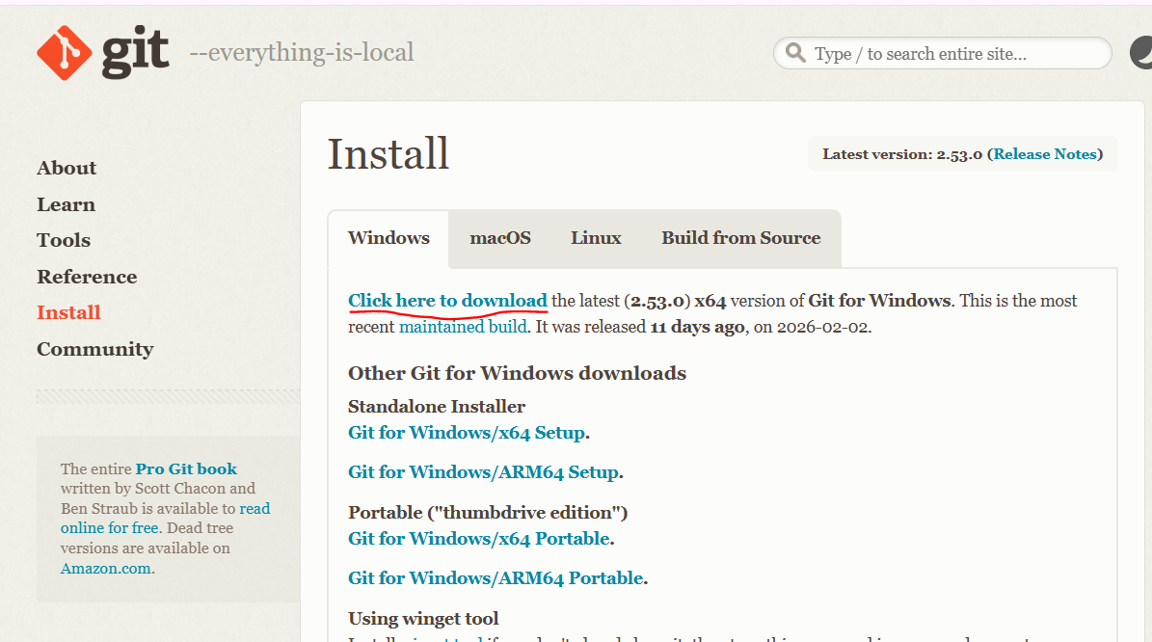
รูปภาพที่ 20 แสดงการติดตั้ง Git #1 (ก.5)
- เปิดไฟล์ติดตั้ง และกด Next ไปตามค่าเริ่มต้น (Default Settings) จนจบกระบวนการ
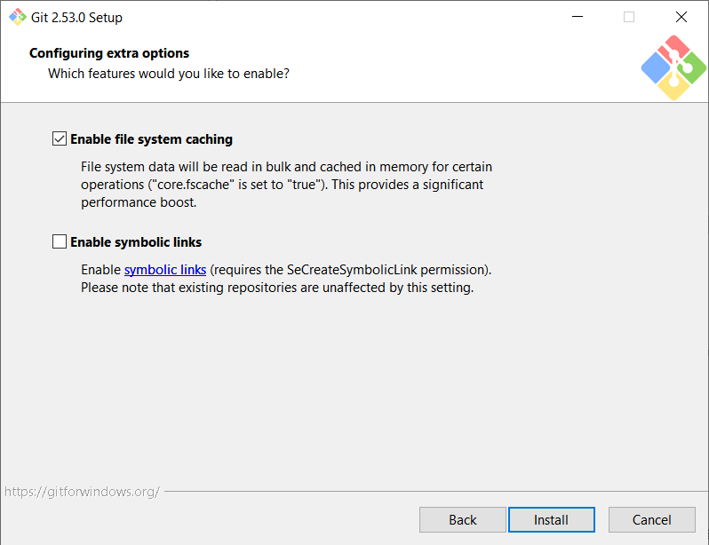
รูปภาพที่ 21 แสดงการติดตั้ง Git #2 (ก.6)

ภาคผนวก ข
คู่มือการติดตั้งระบบ
ขั้นตอนการติดตั้งและตั้งค่าระบบ (System Configuration) เพื่อให้พร้อมใช้งาน มีรายละเอียดดังนี้:
ข.1 การเตรียมสภาพแวดล้อมสำหรับโปรเจกต์ (Project Setup)
- สร้างโฟลเดอร์สำหรับเก็บโปรเจกต์ (เช่น D:\GamingGearMatcher)
- เปิด Command Prompt (CMD) หรือ PowerShell แล้วพิมพ์คำสั่งเพื่อดาวน์โหลดโปรเจกต์ (Clone):
Bash git clone https://github.com/frukcharkrit/gaming-Gear-Matcher-Project.git
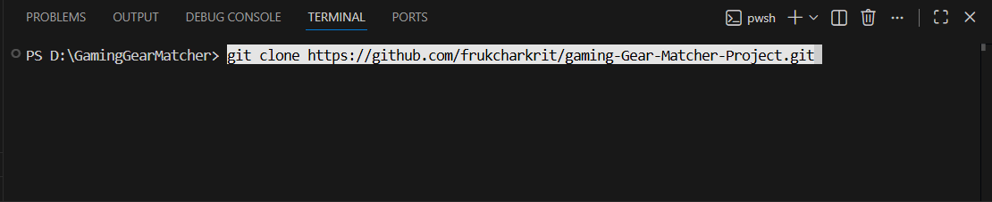
รูปภาพที่ 22 แสดงการ clone git (ข.1)
- เปิดโฟลเดอร์โปรเจกต์ด้วย VS Code
- สร้าง Virtual Environment โดยพิมพ์คำสั่งใน Terminal ของ VS Code: python -m venv .venv
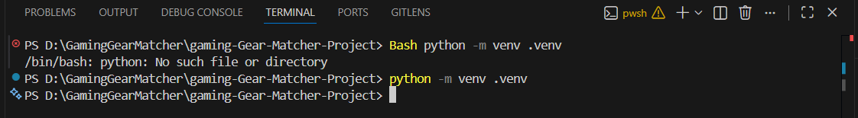
รูปภาพที่ 23 แสดงการสร้างสภาพแวดล้อม (ข.2)
- เปิดใช้งาน Virtual Environment: .venv\Scripts\activat (สังเกตจะมีคำว่า (.venv) ปรากฏหน้าบรรทัดคำสั่ง)
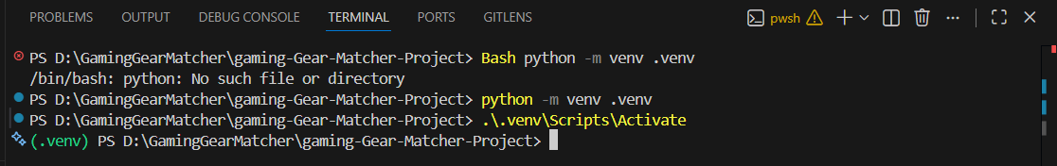
รูปภาพที่ 24 แสดงการเปิดใช้งานสภาพแวดล้อม (ข.3)

ข.2 การติดตั้งไลบรารีที่จำเป็น (Install Dependencies)
- พิมพ์คำสั่งเพื่อติดตั้งชุดเครื่องมือที่ระบุไว้ใน requirements.txt: pip install -r requirements.txt
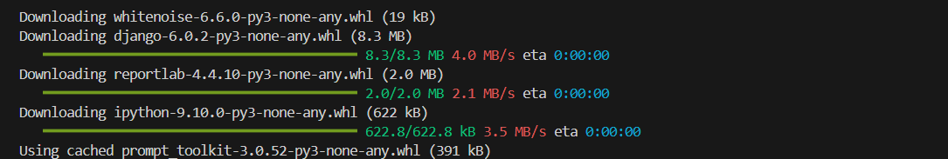
รูปภาพที่ 25 แสดงการติดตั้ง requirements (ข.4)
ข.3 การตั้งค่าฐานข้อมูลและเริ่มระบบ (Database & Run)
- ทำการสร้างตารางในฐานข้อมูล (Migrate): python manage.py migrate
- สร้างบัญชีผู้ดูแลระบบ (Superuser): python manage.py createsuperuser
- สั่งรันเซิร์ฟเวอร์: python manage.py runserver
- เปิดเว็บเบราว์เซอร์และเข้าที่ http://127.0.0.1:8000/ เพื่อเริ่มใช้งาน
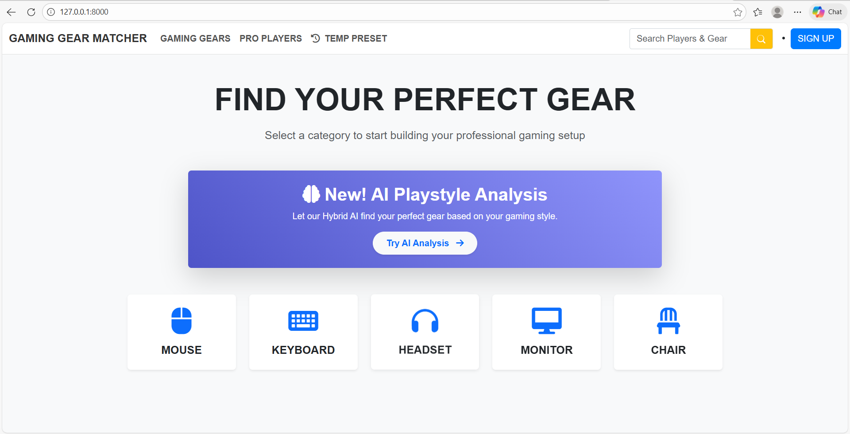
รูปภาพที่ 26 แสดงตัวอย่างเว็บไซต์ (ข.5)

ภาคผนวก ค
คู่มือการใช้งานของระบบ

คู่มือการใช้งานระบบแนะนำอุปกรณ์เกมมิ่ง (Gaming Gear Matcher) แบ่งตามสิทธิ์ผู้ใช้งานออกเป็น 3 ส่วน ได้แก่ ผู้ใช้งานทั่วไป (Guest), สมาชิก (Member) และผู้ดูแลระบบ (Admin):
ค.1 การเข้าใช้งานสำหรับบุคคลทั่วไป (Guest)
ผู้ใช้งานทั่วไปสามารถเข้าชมข้อมูลพื้นฐานและค้นหาอุปกรณ์ได้ แต่จะไม่สามารถบันทึก Preset หรือใช้งานระบบแนะนำเชิงลึกแบบประวัติส่วนตัวได้
- หน้าแรก (Home Page): แสดงภาพรวมของระบบและปุ่มเริ่มใช้งาน
รูปภาพที่ 27 แสดงหน้าแรกของเว็บไซต์ (ค.1)

- การค้นหา (Global Search): กรอกชื่ออุปกรณ์หรือโปรเพลเยอร์ที่ต้องการค้นหาในช่อง Search Bar ด้านบน
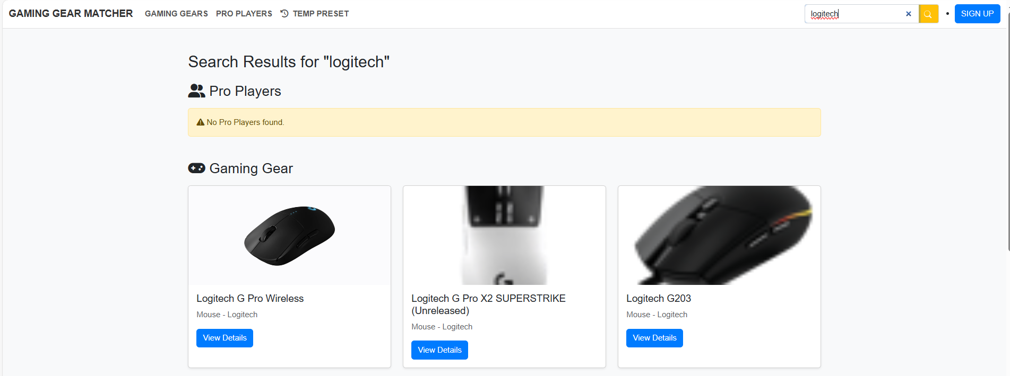
รูปภาพที่ 28 แสดงผลลัพธ์การค้นหา (ค.2)

ค.2 การสมัครสมาชิกและเข้าสู่ระบบ (Registration & Login)
- การสมัครสมาชิก: คลิกปุ่ม "Sign Up" กรอกข้อมูล Username, Email, Password
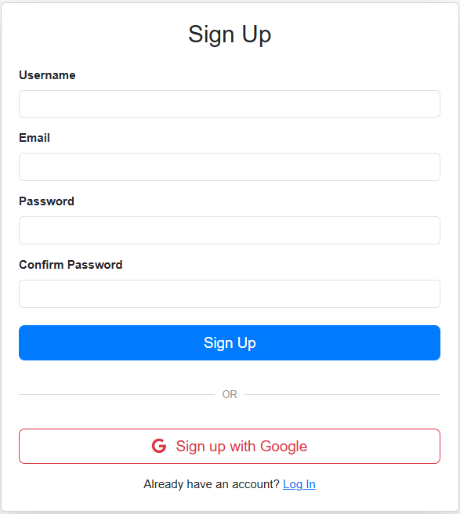
รูปภาพที่ 29 แสดงหน้าจอการสมัครสมาชิก (ค.3)
- การเข้าสู่ระบบ: คลิกปุ่ม "Login" และกรอกข้อมูลเพื่อเข้าใช้งานฟีเจอร์สมาชิก
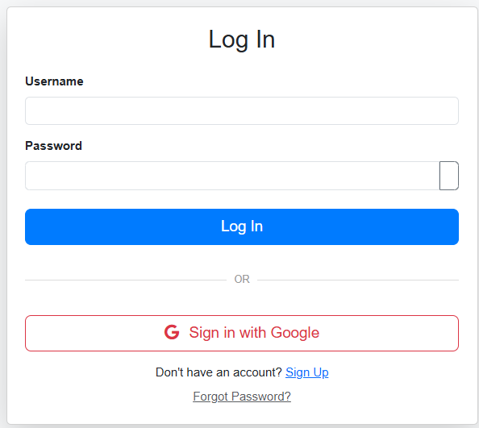
รูปภาพที่ 30 แสดงหน้าจอการเข้าสู่ระบบ (ค.4)

ค.3 การใช้งานระบบคัดสรรอุปกรณ์ (Recommendation Wizard)
ฟีเจอร์หลักสำหรับสมาชิกในการค้นหา Gaming Gear ที่เหมาะสม
- เลือกเกมที่เล่น: เลือกว่าเล่นเกมแนว FPS, MOBA หรืออื่นๆ เพื่อกำหนด Weight ของ Spec
- ระบุข้อมูลทางกายภาพ: กรอกขนาดมือ (Hand Size) และรูปแบบการจับเมาส์ (Grip Style)
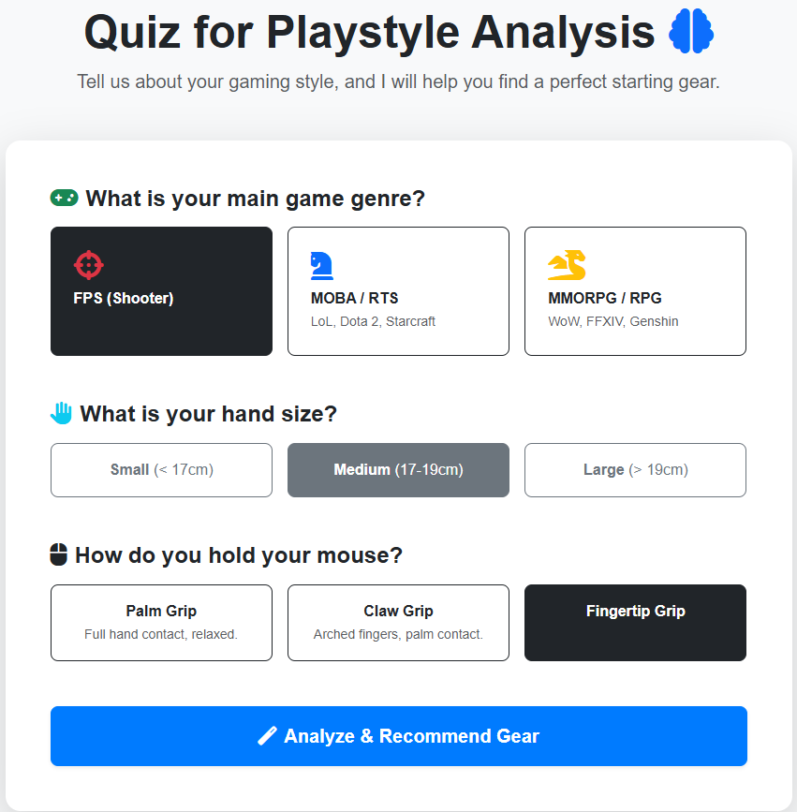
รูปภาพที่ 31 แสดงหน้าจอการใช้ AI Analysis (ค.5)
- แสดงผลลัพธ์การแนะนำ: ระบบจะแสดงผลลัพธ์เป็น 3 เซต (Performance, Balanced, Pro Player Similar)
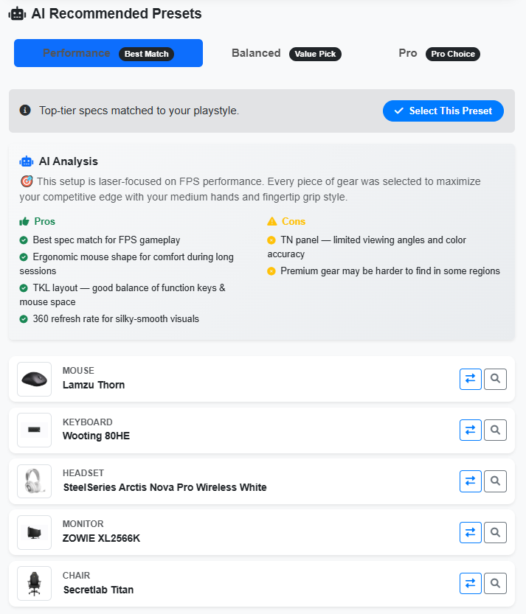
รูปภาพที่ 32 แสดงผลลัพธ์การแนะนำ (ค.6)
- รายละเอียดอุปกรณ์: คลิกที่ชื่ออุปกรณ์เพื่อดูสเปคอย่างละเอียดและคะแนนรีวิว (Sentiment Score)
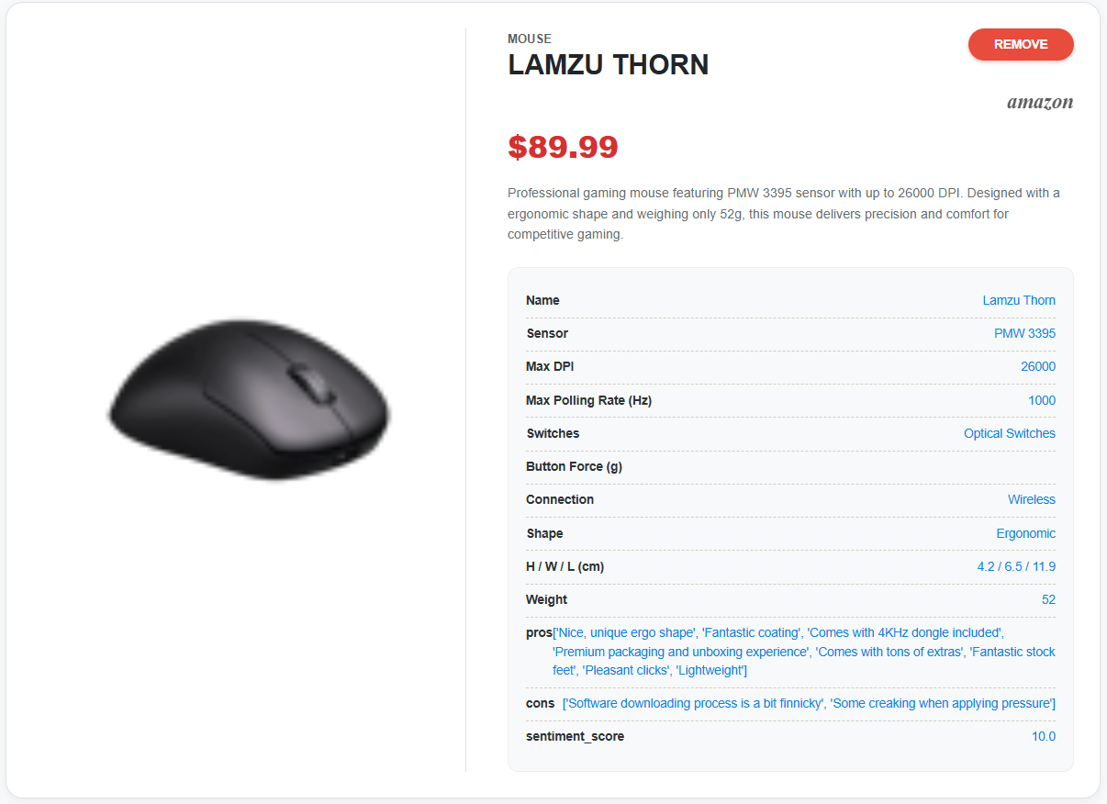
รูปภาพที่ 33 แสดงหน้าจอสเปคของอุปกรณ์ (ค.7)

ค.4 การจัดการ Preset และข้อมูลส่วนตัว (Member Features)
- บันทึก Preset: เมื่อได้ผลลัพธ์ที่พอใจ สามารถกดปุ่ม "Save Preset" เพื่อเก็บไว้
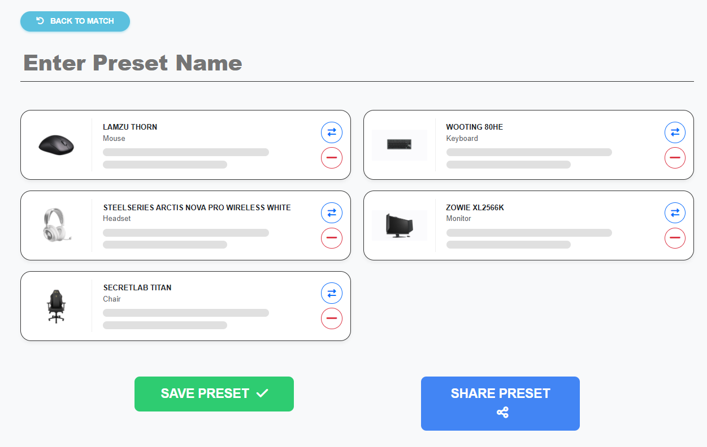
รูปภาพที่ 34 แสดง Preset ที่เลือกไว้ (ค.7)
- จัดการ Preset: เข้าไปที่หน้า "My Presets" เพื่อดู, แชร์, หรือลบรายการที่บันทึกไว้
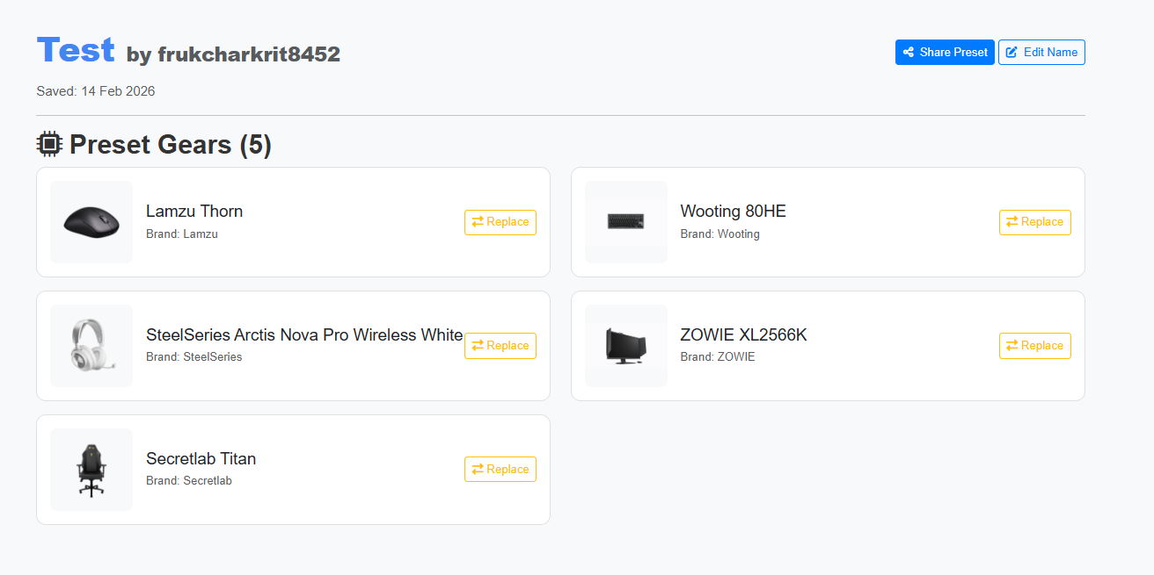
รูปภาพที่ 35 แสดงหน้าจอสำหรับจัดการ Preset (ค.9)
- แก้ไขข้อมูลส่วนตัว: เข้าเมนู "My Profile" เพื่อแก้ไขชื่อ, อีเมล หรือรูปโปรไฟล์
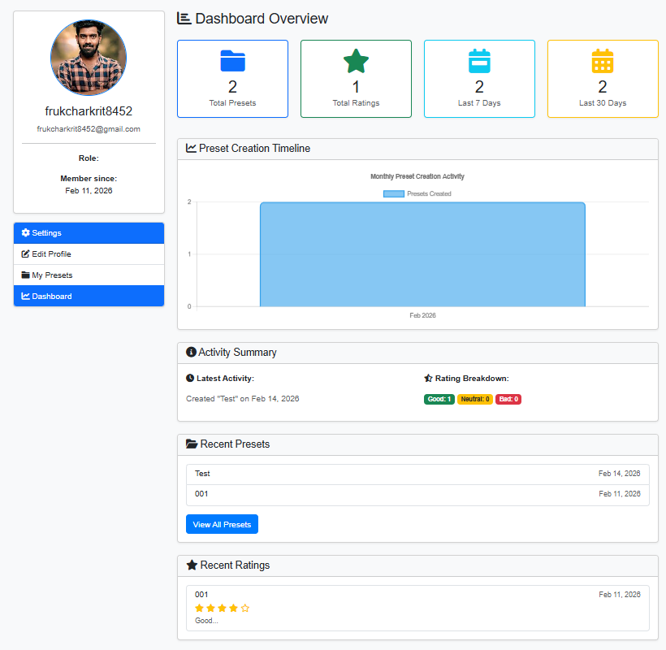
รูปภาพที่ 36 แสดงหน้าแก้ไขโปรไฟล์ (ค.10)

ค.5 การใช้งานส่วนผู้ดูแลระบบ (Admin Dashboard)
สำหรับการจัดการข้อมูลหลังบ้าน
- Admin Dashboard: แสดงกราฟและสถิติภาพรวมของผู้ใช้งานและการสร้าง Preset
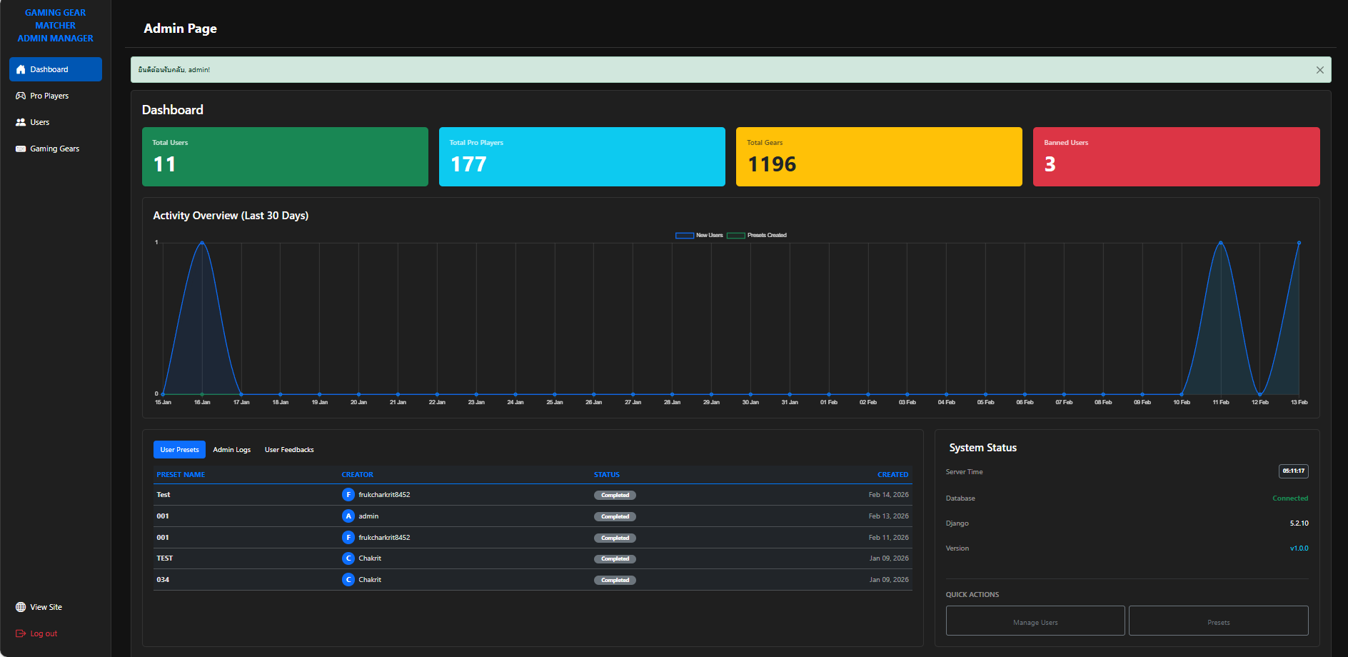
รูปภาพที่ 37 แสดง Admin Dashboard (ค.11)

- จัดการข้อมูลผู้ใช้ (User Management): ดูรายชื่อสมาชิก, แบน User (Ban/Unban), หรือแก้ไขสิทธิ์
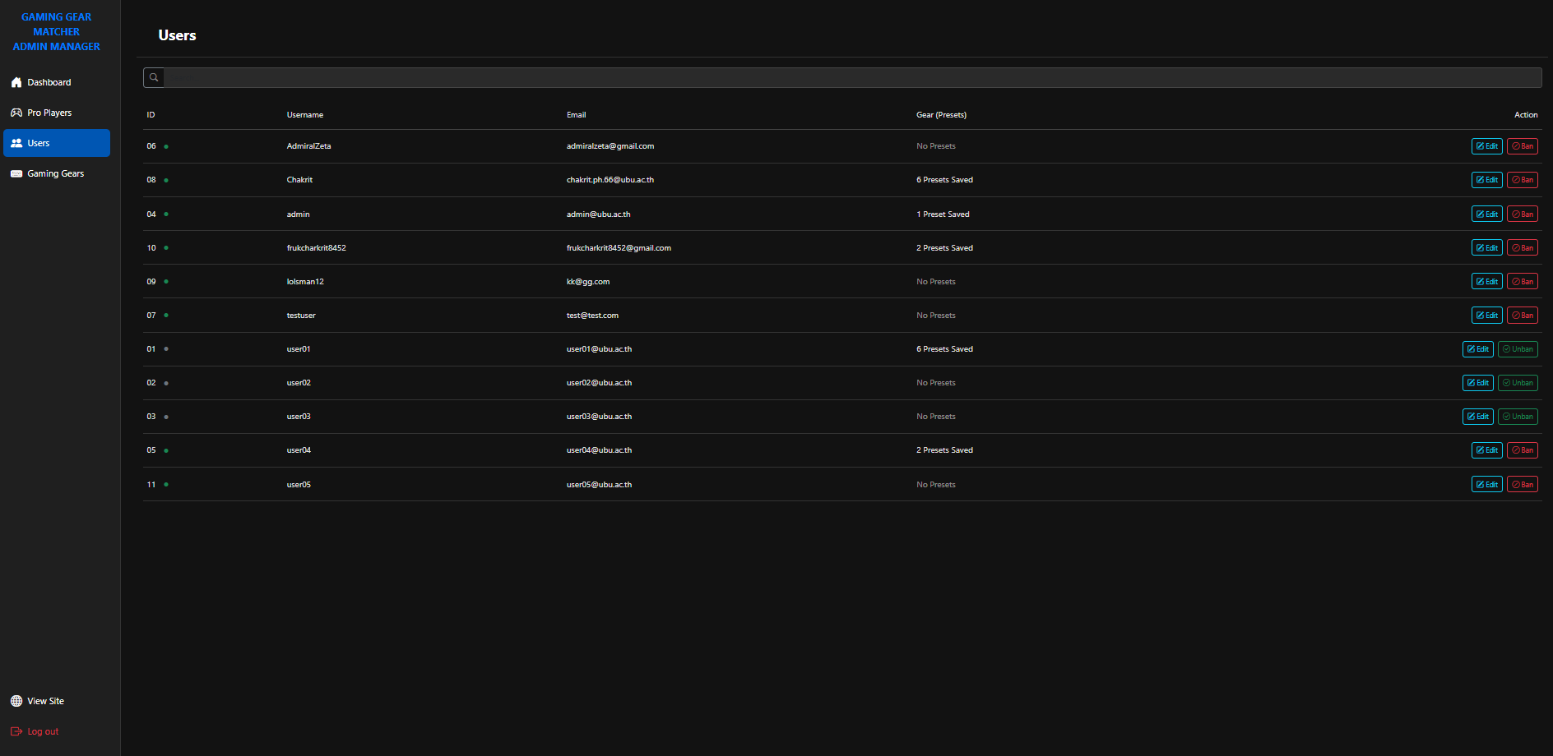
รูปภาพที่ 38 แสดงหน้าจัดการ User (ค.12)

- จัดการข้อมูลอุปกรณ์และโปรเพลเยอร์: เพิ่ม/ลบ/แก้ไข ข้อมูล Gaming Gear และ Pro Player ในระบบ
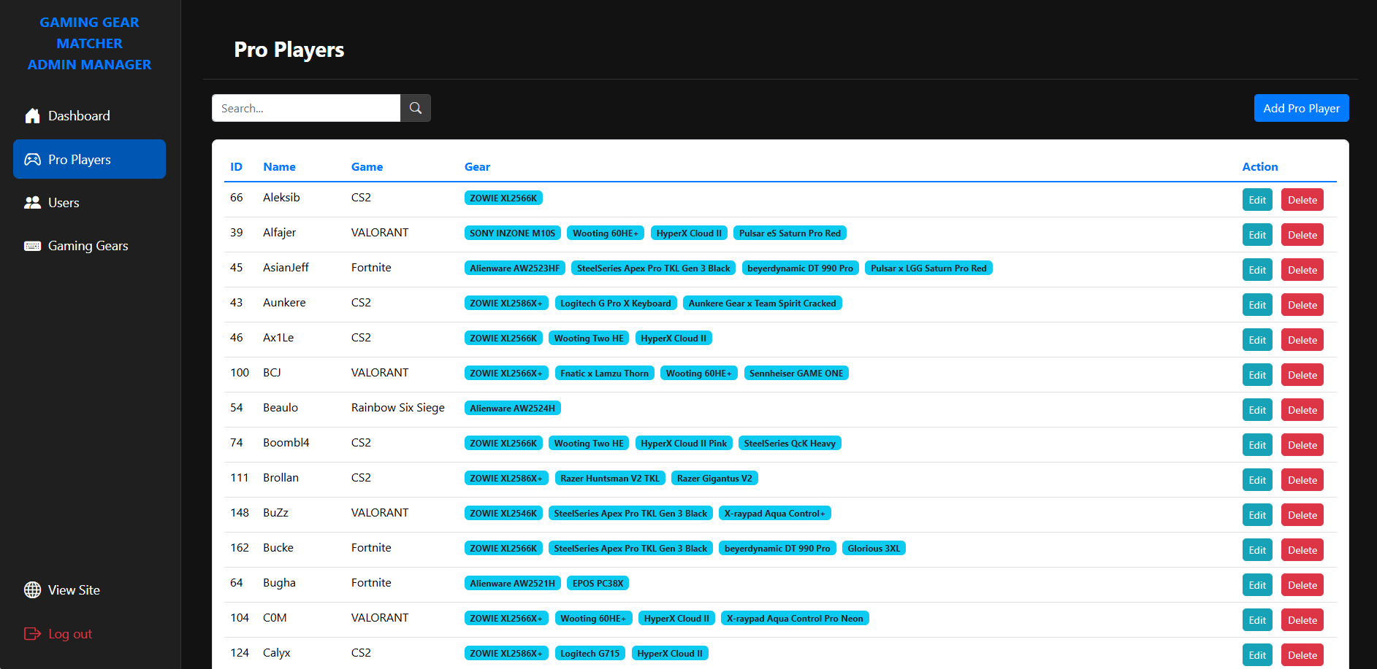
รูปภาพที่ 39 แสดงหน้าจอจัดการ Pro Player (ค.13)
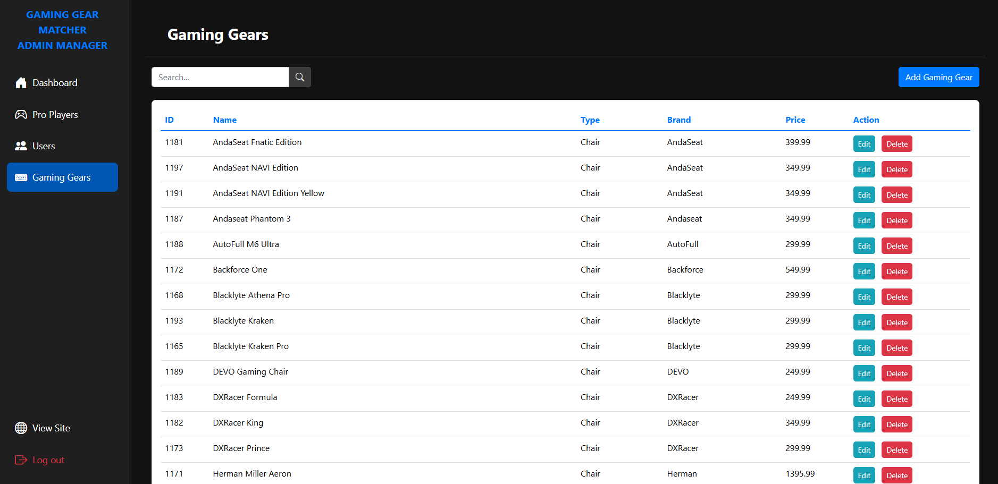
รูปภาพที่ 40 แสดงหน้าจอจัดการ Gaming Gear (ค.14)

